МИНИСТЕРСТВО ОБРАЗОВАНИЯ И НАУКИ РТ
ГАПОУ «КАЗАНСКИЙ СТРОИТЕЛЬНЫЙ КОЛЛЕДЖ»

МЕТОДИЧЕСКИЕ РЕКОМЕНДАЦИИ

ДЛЯ СТУДЕНТОВ

ПО ВЫПОЛНЕНИЮ ЛАБОРАТОРНЫХ РАБОТ

по Информатике

специальность 35.02.12 Садово-парковое и ландшафтное строительство

2017г.

Рассмотрено на заседании ПЦК  Протокол №___от ___________  Председатель ПЦК:__________ | Утверждено Методическим советом колледжа  Председатель:

Составил преподаватель: Шагеев С.В., Михайлова Р.Ф.

ВВЕДЕНИЕ
Методические рекомендации по лабораторным работам по Информатике предназначены для изучения современных информационных технологий применяемых в СПИЛС в будущей профессиональной деятельности. Это выражается в содержании обучения, количестве часов, выделяемых на изучение отдельных тем программы, глубину их освоения студентами, объеме и характере лабораторных занятий, видах внеаудиторной практической работы студентов.
Данные методические рекомендации включают перечень лабораторных работ, названия, цели и пояснения к правилам выполнения лабораторных работ, критерии оценивания, на усмотрение преподавателя - дополнительно: описание установки или рабочего места студента, материально-техническое обеспечение.
Лабораторные работы – форма учебных занятий, где на основе полученных знаний и сформированных умений обучающиеся представляют результаты своей практической и творческой деятельности или осваивают сложные познавательные приемы, необходимые для серьезного и активного изучения Информатики.

Данные методические рекомендации включают перечень работ, правила выполнения, критерии оценивания, контрольные вопросы. Каждая работа содержит теоретический и практический блоки. Краткая теоретическая информация по каждой теме приведена с целью напомнить ключевые моменты, рассмотренные преподавателем на занятии. Практическая часть содержит задания, пояснения или рекомендации по их выполнению, требования к оформлению и представлению отчета о выполнении.

ПРАВИЛА ВЫПОЛНЕНИЯ ЛАБОРАТОРНЫХ РАБОТ
Прежде чем приступить к выполнению задания, прочтите рекомендации к выполнению в данном методическом пособии. Ознакомьтесь с перечнем рекомендуемой литературы, повторите теоретический материал, относящийся к теме работы.
Закончив выполнение лабораторной работы, Вы должны сдать результат преподавателю. Если возникнут затруднения в процессе работы, обратитесь к преподавателю. По окончании работы результат представьте преподавателю.

Критерии оценки:
Оценка | Критерии
«Отлично» | Показал полное знание технологии выполнения задания. Продемонстрировал умение применять теоретические знания/правила выполнения/технологию при выполнении задания. Уверенно выполнил действия согласно условию задания.
«Хорошо» | Задание в целом выполнил, но допустил неточности.  Показал знание технологии/алгоритма выполнения задания, но недостаточно уверенно применил их на практике. Выполнил норматив на положительную оценку.
«Удовлетворительно» | Показал знание общих положений, задание выполнил с ошибками. Задание выполнил на положительную оценку, но превысил время, отведенное на выполнение задания.
«Неудовлетворительно» | Не выполнил задание. Не продемонстрировал умения самостоятельного выполнения задания.  Не знает технологию/алгоритм выполнения задания.  Не выполнил норматив на положительную оценку.

Перечень работ
№ п\п | Наименование темы лабораторной работы | Учебная нагрузка
 | Изучение характеристик образовательных информационных ресурсы общества | 2 часа
 | Работа на портале государственных услуг | 2 часа
 | Изучение правовых норм информационной деятельности | 2 часа
 | Дискретное представление текстовой, графической, звуковой информации и видеоинформации. | 2 часа
 | Изучение принципов обработки информации при помощи компьютера | 2 часа
 | Создание алгоритмов и способы их описания | 2 часа
 | Создание алгоритмов и способы их описания | 2 часа
 | Создание компьютерных моделей различных процессов. | 2 часа
 | Создание компьютерных моделей различных процессов. | 2 часа
 | Проведение исследования в социально-экономической сфере на основе использования готовой компьютерной модели | 2 часа
 | Проведение исследования в социально-экономической сфере на основе использования готовой компьютерной модели | 2 часа
 | Создание архива данных | 2 часа
 | Изучение атрибутов файла и его объема | 2 часа
 | Использование АСУ различного назначения | 2 часа
 | Использование АСУ различного назначения | 2 часа
 | Изучение операционной системы | 2 часа
 | Изучение графического интерфейса пользователя. | 2 часа
 | Изучение программного обеспечения внешних устройств, подключаемых к компьютеру, в учебных целях. | 2 часа
 | Изучение программного и аппаратного обеспечения компьютерных сетей. | 2 часа
 | Изучение обязанностей и прав системного администрирования. | 2 часа
 | Разграничение прав доступа в сети, общее дисковое пространство в локальной сети | 2 часа
 | Защита информации, антивирусная защита. | 2 часа
 | Изучение эксплуатационных требований к компьютерному рабочему месту. | 2 часа
 | Составление плана профилактических мероприятий для компьютерного рабочего места в соответствии с его комплектацией для профессиональной деятельности | 2 часа
 | Использование систем проверки орфографии и грамматики. | 2 часа
 | Создание компьютерных публикаций на основе использования готовых шаблонов. | 2 часа
 | Создание компьютерных публикаций на основе использования готовых шаблонов. | 2 часа
 | Использование различных возможностей динамических таблиц. | 2 часа
 | Использование различных возможностей динамических таблиц. | 2 часа
 | Организация баз данных | 2 часа
 | Организация баз данных | 2 часа
 | Формирование запросов для поиска и сортировки информации в базе данных | 2 часа
 | Создание и редактирование графических и мультимедийных объектов средствами компьютерных презентации. | 2 часа
 | Формирование запросов для работы с электронными каталогами библиотек, музеев. | 2 часа
 | Работа с интернет-магазином, интернет-СМИ, интернет-библиотекой | 2 часа
 | Работа с интернет-магазином, интернет-СМИ, интернет-библиотекой | 2 часа
 | Поиск информации на государственных образовательных порталах. Поисковые системы. | 2 часа
 | Поиск информации на государственных образовательных порталах. Поисковые системы. | 2 часа
 | Поиск информации на государственных образовательных порталах. Поисковые системы. | 2 часа
 | Осуществление поиска информации или информационного объекта в тексте, файловых структурах, базах данных, сет Интернет. | 2 часа
 | Осуществление поиска информации или информационного объекта в тексте, файловых структурах, базах данных, сет Интернет. | 2 часа
 | Создание ящика электронной почты и настройка его параметров. | 2 часа
 | Использование тестирующих систем в учебной деятельности в локальной сети профессиональной образовательной организации СПО. | 2 часа
 | Создание и сопровождение сайта. | 2 часа
 | итого | 88 часов

Практическое занятие №1
Тема: Изучение характеристик образовательных информационных ресурсы общества.

Цель: научиться пользоваться образовательными информационными ресурсами, искать нужную информацию с их помощью; овладеть методами работы с программным обеспечением.
Оборудование: ПК
Программное обеспечение:Microsoft Word, Internet Explorer

Теоретические сведения к практической работе
Понятие «информационного ресурса общества» (ИРО) является одним из ключевых понятий социальной информатики. Широкое использование этого понятия началось после выхода в 1984 году книги Громова Г.Р. «Национальные информационные ресурсы: проблемы промышленной эксплуатации».
«Информационный ресурс – это знания, представленные в проектной форме»,– такое краткое и недостаточно строгое определение было предложено профессором Ю.М. Каныгиным.
Таким образом, информационные ресурсы – это знания, подготовленные для целесообразного социального использования.
Понятие ИРО, накопленных в обществе знаний, может быть рассмотрено в узком и широком смысле слова.
ИРО в узком смысле слова – это знания, уже готовые для целесообразного социального использования, то есть отчужденные от носителей и материализованные знания.
ИРО в широком смысле слова включают в себя все отчужденные от носителей и включенные в информационный обмен знания, существующие как в устной, так и в материализованной форме.
Понятие ресурс определяется в Словаре русского языка С.И. Ожегова как запас, источник чего-нибудь.
Что же касается информационных ресурсов, то это понятие является сравнительно новым. Оно еще только начинает входить в жизнь современного общества, хотя в последние годы становится все более употребительным не только в научной литературе, но и в общественно-политической деятельности. Причиной этого, безусловно, является глобальная информатизация общества, в котором все больше начинает осознаваться особо важная роль информации и научных знаний.
Для классификации информационных ресурсов могут быть использованы следующие их наиболее важные параметры:
- тематика хранящейся в них информации;
- форма собственности – государственная (федеральная, субъекта федерации, муниципальная), общественных организаций, акционерная, частная;
- доступность информации – открытая, закрытая, конфиденциальная;
- принадлежность к определенной информационной системе – библиотечной,− архивной, научно-технической;
- источник информации – официальная информация, публикации в СМИ, статистическая отчетность, результаты социологических исследований;
- назначение и характер использования информации – массовое региональное, ведомственное;
- форма представления информации – текстовая, цифровая, графическая, мультимедийная;
- вид носителя информации – бумажный, электронный.
Под образовательными информационными ресурсами мы будем понимать текстовую, графическую и мультимедийную информацию, а также исполняемые программы (дистрибутивы), то есть электронные ресурсы, созданные специально для использования в процессе обучения на определенной ступени образования и для определенной предметной области.
При работе с образовательными ресурсами появляются такие понятия, как субъект и объект этих ресурсов. Классификацию субъектов информационной деятельности произведем следующим образом:
- субъект, создающий объекты (все пользователи образовательной системы - преподаватель, студент);
- субъект, использующий объекты (все пользователи образовательной системы);
- субъект, администрирующий объекты, то есть обеспечивающий среду работы с объектами других субъектов (администраторы сети);
- субъект, контролирующий использование объектов субъектами (инженеры).
- К образовательным электронным ресурсам можно отнести:
- учебные материалы (электронные учебники, учебные пособия, рефераты, дипломы),
- учебно-методические материалы (электронные методики, учебные программы),
- научно-методические (диссертации, кандидатские работы),
- дополнительные текстовые и иллюстративные материалы (лабораторные работы, лекции),
- системы тестирования (тесты – электронная проверка знаний),
- электронные полнотекстовые библиотеки;
- электронные периодические издания сферы образования;
- электронные оглавления и аннотации статей периодических изданий сферы образования,
- электронные архивы выпусков.

Содержание работы:

Задание №1
- Загрузите Интернет.
- В строке поиска введите фразу «каталог образовательных ресурсов».
- Перечислите, какие разделы включают в себя образовательные ресурсы сети Интернет.

  - Охарактеризуйте любые три из найденных образовательных ресурсов.

Название | Характеристика

Задание №2
С помощью Универсального справочника-энциклопедии найдите ответы на следующие вопросы:
Вопрос | Ответ
1) укажите время утверждения григорианского календаря
2) каков диаметр пылинки
3) укажите смертельный уровень звука
4) какова температура кипения железа
5) какова температура плавления йода
6) укажите скорость обращения Земли вокруг Солнца
7) какова масса Земли
8) какая гора в Австралии является самой высокой
9) дайте характеристику народа кампа
10) укажите годы правления Ивана III
11) укажите годы правления Екатерины II
12) укажите годы правления Ивана IV
13) укажите годы правления Хрущева Н.С.
14) в каком году был изобретен первый деревянный велосипед

Задание №3. Ответьте на вопросы:

- Что Вы понимаете под информационными ресурсами?
- Перечислите параметры для классификации информационных ресурсов.
- Что понимают под образовательными информационными ресурсами?
- Что можно отнести к образовательным электронным ресурсам?

Задание №4. Сделайте вывод о проделанной практической работе:

Практическое занятие №2
Тема: Работа на портале государственных услуг

- Госуслуги. Способы их получения.

В повседневной жизни каждый человек так или иначе стакивается с потребностью в получении различного вида государственных услуг, например: получение паспорта гражданина РФ, получение заграничного паспорта, оформление пенсии, подача налоговой декларации, регистрация автомобиля, регистрация по месту жительства. Получить государственные услуги можно тремя основными способами:

в соответствующих органах государственной власти и местного самоуправления (например, паспорт – в отделениях управления по вопросам миграции МВД; подать декларацию о доходах - в инспекции федеральной налоговой службы; поставить автомобиль на учет – в ГИБДД);

в многофункциональных центрах (МФЦ);

в электронном виде, на Портале государственных и муниципальных услуг Республики Татарстан, портал госуслуг Российской Федерации, сайты налоговой службы и пенсионного фонда.

- Госуслуги в электронном виде.

Еще недавно для получение любой госуслуги уходило много времени: приходилось стоять в очередях, заполнять множество бланков. Это отнимает много времени и сил. Теперь же мы с вами живем в эру информационных технологий, которые позволяют отправить запрос практически в любую организацию и получить от нее ответ через интернет. Иными словами, для подачи, например, заявления на регистрацию заключения брака, достаточно просто отправить электронный запрос через интернет-портал государственных услуг и получить ответ на сайте.

С помощью сайта uslugi.tatarstan.ru теперь возможно оформить практически любую государственную услугу, а также получить информацию об адресах и телефонах ведомств, о том, какие необходимы документы для оформления услуги и каким образом осуществить ее получение.

Для того чтобы иметь возможность пользоваться госуслугами с помощью сайта, необходимо на нем зарегистрироваться. Уже сегодня это может сделать каждый из вас. Что мы и сделаем в ходе практической работы.

- Регистрация на портале госуслуг

Портал государственных и муниципальных услуг Республики Татарстан это преобразование сложных бытовых дел в простой алгоритм действий и удобный интерфейс. Портал включает в себя более 200 услуг: от просмотра школьных оценок и расписания в дневнике до оплаты услуг связи.
Преимущества получения услуг в электронной форме
- сокращение времени от подачи заявления до выдачи оформленного документа
- сокращение количества предоставляемых документов
- информирование гражданина на каждом этапе работы по его заявлению
- заявление о предоставлении государственных и муниципальных услуг можно подать, не выходя из дома или не покидая рабочего места, с рабочего (домашнего) компьютера или мобильного устройства в любое удобное время.
На Портале государственных услуг РТ есть ряд услуг, для которых необходима привязка к Единому личному кабинету ЕСИА. Для того, чтобы осуществить привязку, необходимо создать Единый личный кабинет ЕСИА на портале госуслуг РФ.

Целью создания Единого Личного Кабинета ЕСИА является предоставление пользователю единой учетной записи для доступа к региональным и федеральным порталам, то есть с логином и паролем от Единого Личного Кабинета ЕСИА не нужно каждый раз проходить регистрацию на государственных сайтах. Например, сайт Налоговой службы, сайт Пенсионного фонда, порталгосуслуг РФ
С помощью Единого Личного Кабинета ЕСИА можно экономить свое время и подавать заявления полностью в электронном виде, так же это дает возможность сэкономить еще и деньги, оплачивая различные пошлины со скидкой в 30%.

Существует 3 уровня учетной записи Единого Личного Кабинета ЕСИА:

- Упрощенная
- Стандартная
- Подтвержденная

При упрощенном способе регистрации пользователи могут завести аккаунт в Единой системе идентификации и аутентификации (ЕСИА), используя лишь номер мобильного телефона или адрес электронной почты.

После ввода в Личном кабинете (ЛК) даты рождения, номера СНИЛС и паспортных данных и проверки этой информации в ведомственных базах данных, учетная запись становится стандартной.

Для доступа к основной массе госуслуг в электронном виде пользователю, придется пройти верификацию, т.е. предъявить паспорт в центрах активации, после чего учетная запись станет подтвержденной. Узнать о ближайшем центре обслуживания, оказывающем необходимую услугу, можно на этой странице: https://esia.gosuslugi.ru/public/ra/

- Практические задания

Задание 1. Регистрация на Портале государственных и муниципальных услуг РТ.
1. Для регистрации на Портале госуслуг Республики Татарстан необходимо в окне браузера открыть сайт uslugi.tatarstan.ru и нажать на кнопку «Регистрация» в правом верхнем углу:
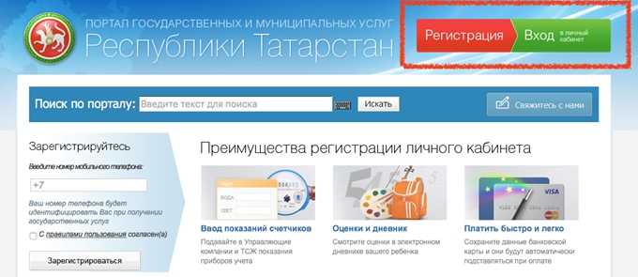
2. Укажите номер мобильного телефона, на который будет зарегистрирован личный кабинет Портала госуслуг Республики Татарстан и ознакомиться с правилами использования Портала госуслуг Республики Татарстан. После этого нажать на кнопку «Зарегистрироваться»:
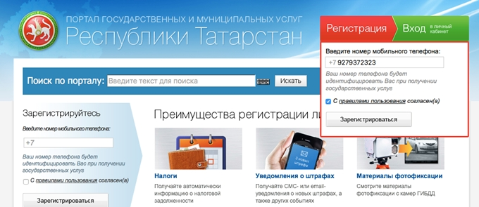

3. На указанный номер мобильного телефона придет СМС-сообщение с паролем для первичного входа в личный кабинет Портала госуслуг Республики Татарстан, который необходимо ввести в поле «Введите пароль» и нажать на кнопку «Войти»:
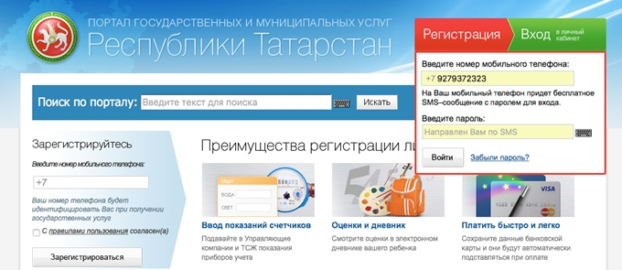

4. На открывшейся странице необходимо придумать и ввести постоянный пароль для доступа к личному кабинету Портала госуслуг Республики Татарстан:
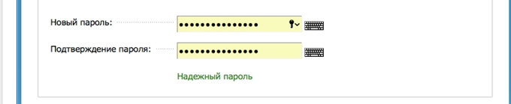

Задание 2. Регистрация на портале. Получение упрощенной учетной записи.
- Зайдите на портал http://gosuslugi.ru
- В правой стороне страницы найдите «Вход в Госуслуги»
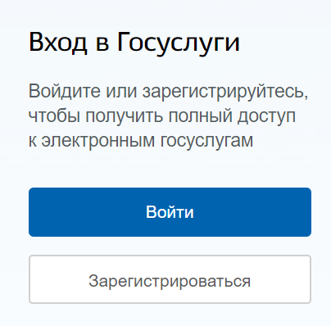
- Кликните по кнопке «Зарегистрироваться»
- Ознакомьтесь с Условиями использования и Политикой конфиденциальности
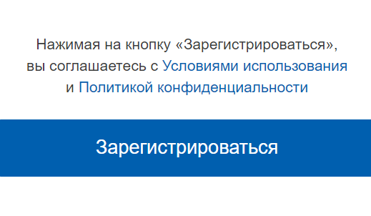
- Укажите свои Фамилию, Имя, номер мобильного телефона или адрес электронной почты.
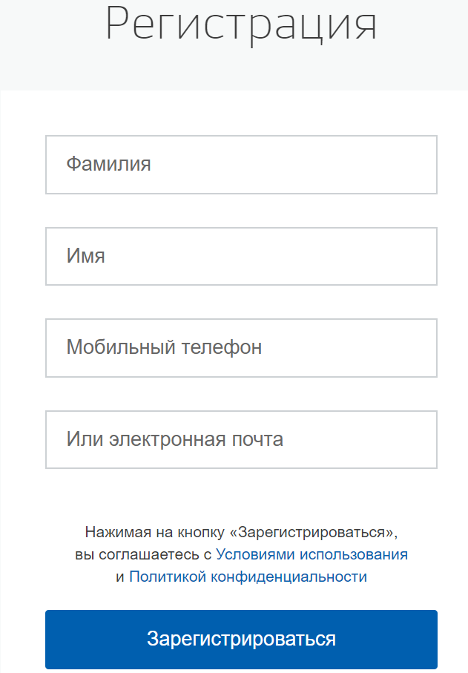

- На указанную электронную почту придет письмо с проверочной ссылкой, которой можно воспользоваться в течение трех суток. Перейдите по ней. Если для регистрации выбран мобильный телефон, то придет смс с проверочным кодом.
- Ссылка направит вас на форму, где можно задать пароль для входа в Личный кабинет.
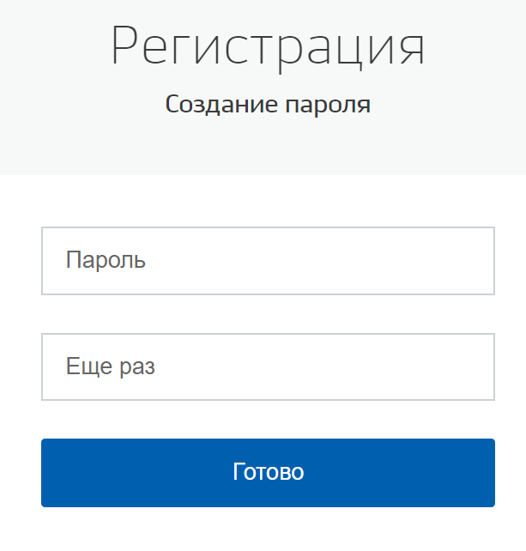

Система подскажет степень надежности введенного пароля, длина пароля должна быть не менее 8 символов.
- После сохраненного пароля система автоматически перейдет на страницу заполнения данных.

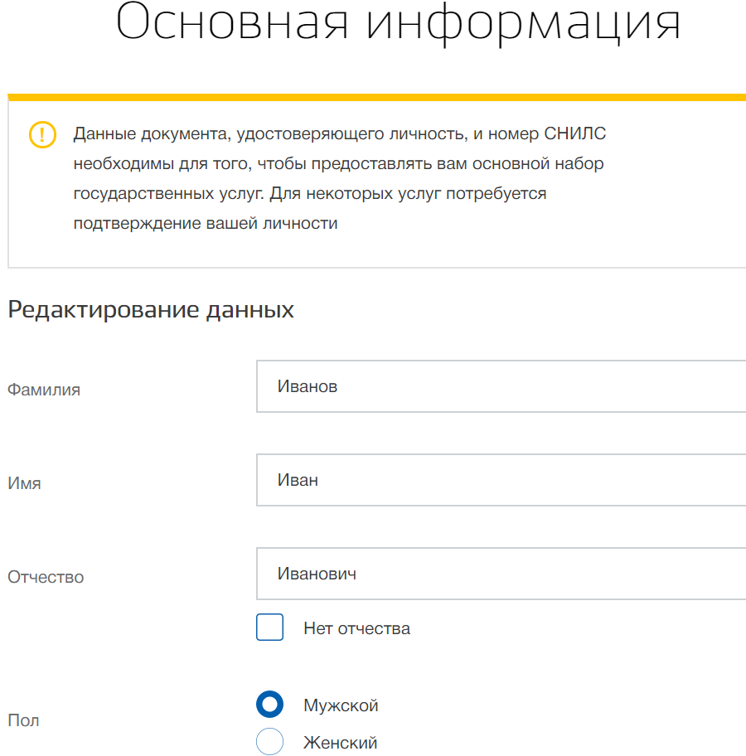

На данном этапе создана упрощенная учетная запись, обеспечивающая доступ к услугам, не требующим обязательного подтверждения личности.

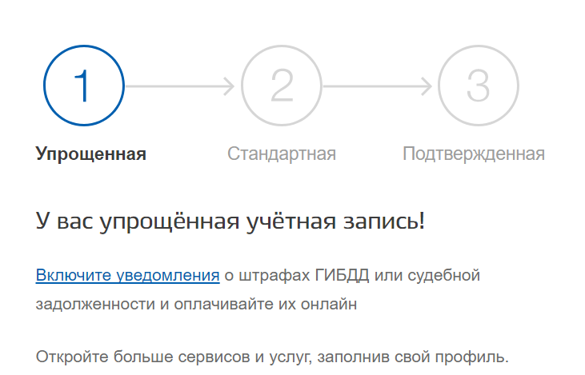

Задание 3. Регистрация на портале. Получение стандартной учетной записи.
Для выполнения этого задания ученик должен знать свой СНИЛС и паспортные данные. Учитель должен заранее, при подготовке урока, оповестить учеников, что потребуются такие данные.

1. Зайдите в личный кабинет портала госуслуг под зарегистрированной упрощенной учетной записью. Заполните личные данные в Личном кабинете.
2. После заполнения всех данных будет выполняться автоматизированная проверка введенных данных СНИЛС и паспортных данных путем их поиска в базе данных Пенсионного фонда Российской Федерации и Министерства внутренних дел Российской Федерации. Такая проверка может занять некоторое время.
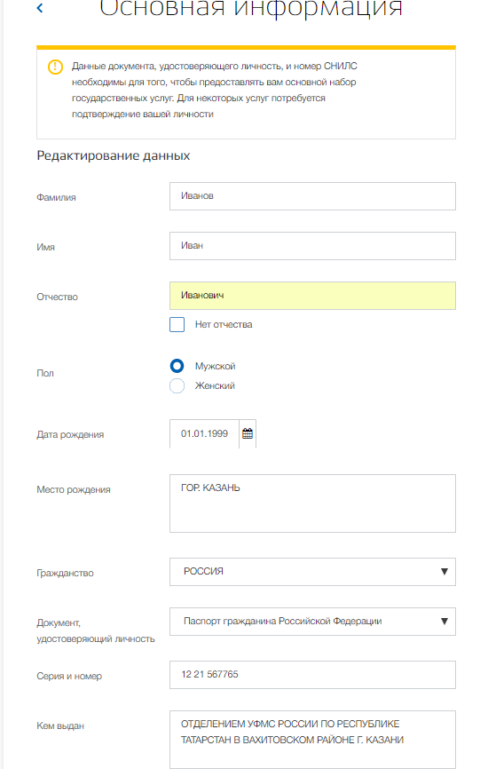

Примечание: стандартная регистрация на портале госуслуг может не успеть пройти на уроке. В таком случае ученик самостоятельно дома проверит ход регистрации. Ученик обязательно должен подать данные на получение стандартной регистрации.

После внесения основной информации, необходимо заполнить раздел «Адрес регистрации»:

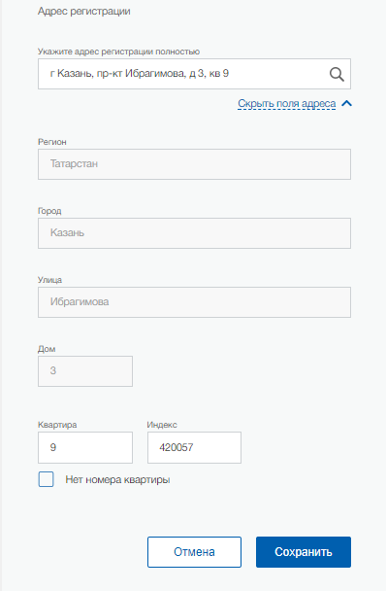

Задание 4. Привязка к ЕСИА
- Зайдите на Портал государственных и муниципальных услуг Республики Татарстан https://uslugi.tatarstan.ru.
- В правом в верхнем углу портала найдите «Регистрация/Войти в личный кабинет».
Необходимо войти в личный кабинет Портала услуг Республики Татарстан.

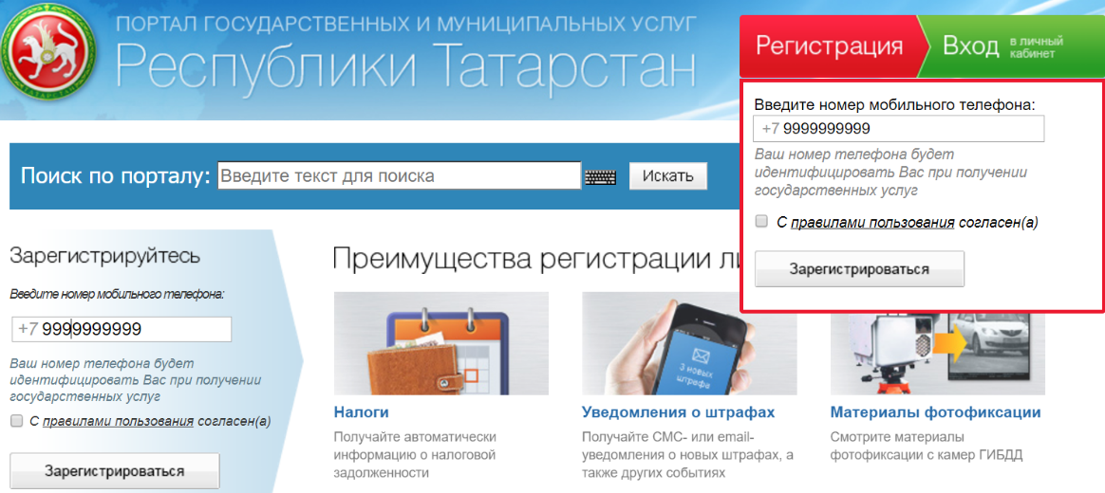
- После входа в личный кабинет на портале государственных и муниципальных услуг Республики Татарстан, необходимо нажать на зеленое поле в верхнем правом углу на котором обозначены ФИО или номер телефона. Появится окно личного кабинета, из списка нужно выбрать Настройки.
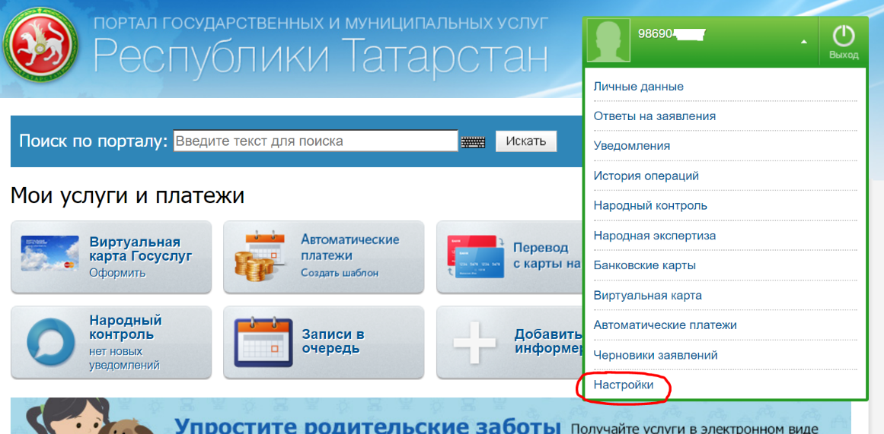
- Откроется окно настроек. Во вкладках сверху необходимо выбрать вкладку «Привязка к ЕСИА»
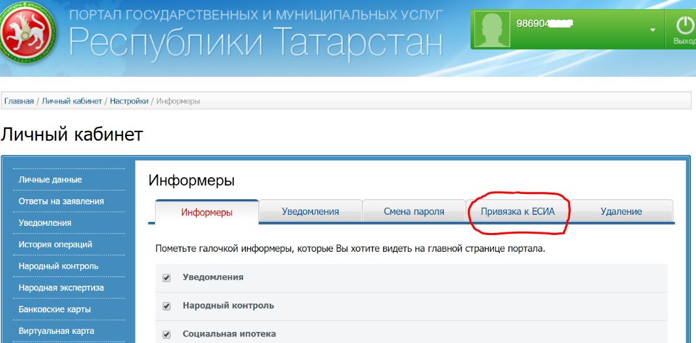
- В открывшемся окне нажать на кнопку «Установить привязку к ЕСИА»
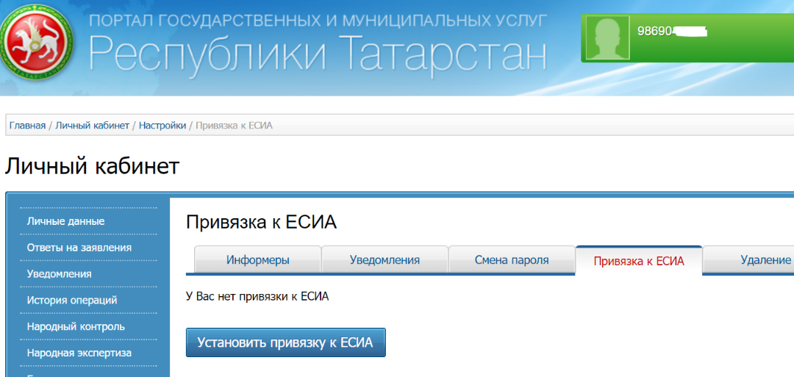
- Далее появится окно портала госуслуг Российской Федерации, где необходимо ввести логин и пароль от этого портала и нажать кнопку «Войти».
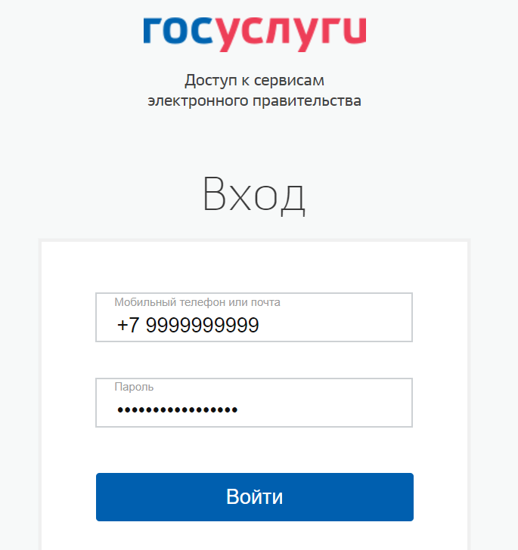
- После успешной авторизации появится информационное окно, в котором необходимо нажать на кнопку «Продолжить»
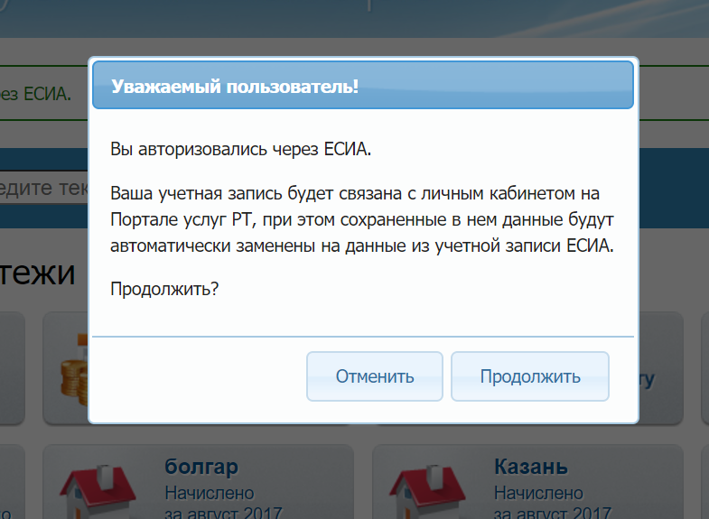
- Далее будет произведена привязка личных кабинетов портала госуслуг Российской Федерации и портала услуг Республики Татарстан.

Практическое занятие №3
Тема: Изучение правовых норм информационной деятельности
Цели занятия:
- изучить лицензионные и свободно распространяемые программные продукты;
- научиться осуществлять организацию обновления программного обеспечения с использованием сети Интернет.

Методические рекомендации

Классификация программ по их правовому статусу

Программы по их правовому статусу можно разделить на три большие группы: лицензионные, условно бесплатные и свободно - распространяемые.
1. Лицензионные программы. В соответствии с лицензионным соглашением разработчики программы гарантируют её нормальное функционирование в определенной операционной системе и несут за это ответственность.
Лицензионные программы разработчики обычно продают в коробочных дистрибутивов.
В коробочке находятся CD-диски, с которых производится установка программы на компьютеры пользователей, и руководство пользователей по работе с программой.
Довольно часто разработчики предоставляют существенные скидки при покупке лицензий на использовании программы на большом количестве компьютеров или учебных заведениях.
2. Условно бесплатные программы. Некоторые фирмы разработчики программного обеспечения предлагают пользователям условно бесплатные программы в целях рекламы и продвижения на рынок. Пользователю предоставляется версия программы с определённым сроком действия (после истечения указанного срока действия программы прекращает работать, если за неё не была произведена оплата) или версия программы с ограниченными функциональными возможностями (в случае оплаты пользователю сообщается код, включающий все функции программы).
3. Свободно распространяемые программы. Многие производители программного обеспечения и компьютерного оборудования заинтересованы в широком бесплатном распространении программного обеспечения. К таким программным средствам можно отнести:
- Новые недоработанные (бета) версии программных продуктов (это позволяет провести их широкое тестирование).
- Программные продукты, являющиеся частью принципиально новых технологий (это позволяет завоевать рынок).
- Дополнения к ранее выпущенным программам, исправляющие найденные ошибки или расширяющие возможности.
- Драйверы к новым или улучшенные драйверы к уже существующим устройствам.
Но какое бы программное обеспечение вы не выбрали, существуют общие требования ко всем группам программного обеспечения:
- Лицензионная чистота (применение программного обеспечения допустимо только в рамках лицензионного соглашения).
- Возможность консультации и других форм сопровождения.
- Соответствие характеристикам, комплектации, классу и типу компьютеров, а также архитектуре применяемой вычислительной техники.
- Надежность и работоспособность в любом из предусмотренных режимов работы, как минимум, в русскоязычной среде.
- Наличие интерфейса, поддерживающего работу с использованием русского языка. Для системного и инструментального программного обеспечения допустимо наличие интерфейса на английском языке.
- Наличие документации, необходимой для практического применения и освоения программного обеспечения, на русском языке.
- Возможность использования шрифтов, поддерживающих работу с кириллицей.
- Наличие спецификации, оговаривающей все требования к аппаратным и программным средствам, необходимым для функционирования данного программного обеспечения.

Преимущества лицензионного и недостатки нелицензионного программного обеспечения

Лицензионное программное обеспечение имеет ряд преимуществ.
- Техническая поддержка производителя программного обеспечения.
При эксплуатации приобретенного лицензионного программного обеспечения у пользователей могут возникнуть различные вопросы. Владельцы лицензионных программ имеют право воспользоваться технической поддержкой производителя программного обеспечения, что в большинстве случаев позволяет разрешить возникшие проблемы.
- Обновление программ.
Производители программного обеспечения регулярно выпускают пакеты обновлений лицензионных программ (patch, service-pack). Их своевременная установка - одно из основных средств защиты персонального компьютера (особенно это касается антивирусных программ). Легальные пользователи оперативно и бесплатно получают все вышедшие обновления.
- Законность и престиж.
Покупая нелицензионное программное обеспечение, вы нарушаете закон, так как приобретаете "ворованные" программы. Вы подвергаете себя и свой бизнес риску юридических санкций со стороны правообладателей. У организаций, использующих нелегальное программное обеспечение, возникают проблемы при проверках лицензионной чистоты программного обеспечения, которые периодически проводят правоохранительные органы. За нарушение авторских прав в ряде случаев предусмотрена не только административная, но и уголовная ответственность. Нарушение законодательства, защищающего авторское право, может негативно отразиться на репутации компании. Нелицензионные копии программного обеспечения могут стать причиной несовместимости программ, которые в обычных условиях хорошо взаимодействуют друг с другом.
- В ногу с техническим прогрессом
Управление программным обеспечением поможет определить потребности компании в программном обеспечении, избежать использования устаревших программ и будет способствовать правильному выбору технологии, которая позволит компании достичь поставленных целей и преуспеть в конкурентной борьбе.
- Профессиональные предпродажные консультации
Преимущества приобретения лицензионного программного обеспечения пользователи ощущают уже при его покупке. Продажу лицензионных продуктов осуществляют сотрудники компаний - авторизованных партнеров ведущих мировых производителей программного обеспечения, квалифицированные специалисты. Покупатель может рассчитывать на профессиональную консультацию по выбору оптимального решения для стоящих перед ним задач.
- Повышение функциональности
Если у вас возникнут пожелания к функциональности продукта, вы имеете возможность передать их разработчикам; ваши пожелания будут учтены при выпуске новых версий продукта.
Приобретая нелицензионное программное обеспечение вы очень рискуете.

Административная ответственность за нарушение авторских прав
Согласно статьи 7.12 КоАП РФ 1, ввоз, продажа, сдача в прокат или иное незаконное использование экземпляров произведений или фонограмм в целях извлечения дохода в случаях, если экземпляры произведений или фонограмм являются контрафактными: влечет наложение административного штрафа: на юридических лиц - от 300 до 400 МРОТ с конфискацией контрафактных экземпляров, произведений и фонограмм, а также материалов и оборудования, используемых для их воспроизведения, и иных орудий совершения административного правонарушения.

Уголовная ответственность за нарушение авторских прав
Согласно статьи 146 УК РФ (часть 2), незаконное использование объектов авторского права или смежных прав, а равно приобретение, хранение, перевозка контрафактных экземпляров произведений или фонограмм в целях сбыта, совершенные в крупном размере, наказываются штрафом в размере от 200 до 400 МРОТ или в размере заработной платы или иного дохода осужденного за период от двух до четырех месяцев, либо обязательными работами на срок от 180 до 240 часов, либо лишением свободы на срок до двух лет.
При использовании нелицензионного, то есть измененной пиратами версии, программного продукта, могут возникнуть ряд проблем.
- Некорректная работа программы. Взломанная программа – это изменённая программа, после изменений не прошедшая цикл тестирования.
- Нестабильная работа компьютера в целом.
- Проблемы с подключением периферии (неполный набор драйверов устройств).
- Отсутствие файла справки, документации, руководства.
- Невозможность установки обновлений.
- Отсутствие технической поддержки продукта со стороны разработчика.
- Опасность заражения компьютерными вирусами (от частичной потери данных до полной утраты содержимого жёсткого диска) или другими вредоносными программами.

Содержание работы:

Задание №1. Найти в Интернет закон РФ «Об информации, информационных технологиях и о защите информации» и выделить определения понятий
- Информация;
- Информационные технологии;
- Информационно-телекоммуникационная сеть;
- Доступ к информации;
- Конфиденциальность информации;
- Электронное сообщение;
- Документированная информация.

Задание 2. Найдите ответы на следующие вопросы

Вопрос | Ответ
- Чем же угрожает использование нелицензионного программного обеспечения?
- Определите стоимость каждого программного продукта:
- Операционная система Windows 10 x64;
- Microsoft Office Стандартный 2016;
- Антивирус Dr.Web Security Space PRO;
- Adobe Photoshop CC.
- Перечислите три свободно распространяемых продукта, их назначение и аналоги?
- Дать определение понятия «Пользовательское соглашение»?

Задание №3. Изучив лицензионное соглашение на использование программного обеспечения Microsoft, ответьте на следующие вопросы
- На какой срок назначается лицензированному компьютеру Лицензия на программное обеспечение?
- Собирает ли программное обеспечение персональные данные пользователя?
- Какие сведения передает программное обеспечение во время активации?
- В отношении чего применяется настоящее соглашение?
- Как выполняется обновление или преобразование программного обеспечения?
- В каких случаях нельзя использовать программное обеспечение выпусков «Для дома и учебы»?

Задание №4. Ответьте на вопросы
- Какие программы называют лицензионными?
- Какие программы называют условно бесплатными?
- Какие программы называют свободно распространяемыми?
- В чем состоит различие между лицензионными, условно бесплатными и бесплатными программами?
- Как можно зафиксировать свое авторское право на программный продукт?
- Какие используются способы идентификации личности при предоставлении доступа к информации?
- Почему компьютерное пиратство наносит ущерб обществу?
- Какие существуют программные и аппаратные способы защиты информации?
- Чем отличается простое копирование файлов от инсталляции программ?
- Что такое инсталлятор?
- Как запустить установленную программу?
- Как удалить ненужную программу с компьютера?

Задание №5. Сделайте вывод о проделанной лабораторной работе

Практическое занятие №4
Дискретное представление текстовой, графической, звуковой информации и видеоинформации.
Цель: изучить способы представления текстовой, графической, звуковой информации и видеоинформации, научиться записывать числа в различных системах счисления.
Теоретические сведения к практической работе
Дискретное представление информации: кодирование цветного изображения в
компьютере (растровый подход). Представление и обработка звука и видеоизображения.
Вся информация, которую обрабатывает компьютер должна быть представлена двоичным кодом с помощью двух цифр 0 и 1. Эти два символа принято называть двоичными цифрами или битами. С помощью двух цифр 0 и 1 можно закодировать любое сообщение. Это явилось причиной того, что в компьютере обязательно должно быть организованно два важных процесса: кодирование и декодирование.
Кодирование– преобразование входной информации в форму, воспринимаемую компьютером, то есть двоичный код.
Декодирование– преобразование данных из двоичного кода в форму, понятную человеку.
С точки зрения технической реализации использование двоичной системы счисления для кодирования информации оказалось намного более простым, чем применение других способов. Действительно, удобно кодировать информацию в виде последовательности нулей и единиц, если представить эти значения как два возможных устойчивых состояния электронного элемента:
0 – отсутствие электрического сигнала; 1 – наличие электрического сигнала.
Эти состояния легко различать. Недостаток двоичного кодирования – длинные коды. Но в технике легче иметь дело с большим количеством простых элементов, чем с небольшим числом сложных.
Способы кодирования и декодирования информации в компьютере, в первую очередь, зависит от вида информации, а именно, что должно кодироваться: числа, текст, графические изображения или звук.
Аналоговый и дискретный способ кодирования
Человек способен воспринимать и хранить информацию в форме образов (зрительных, звуковых, осязательных, вкусовых и обонятельных). Зрительные образы могут быть сохранены в виде изображений (рисунков, фотографий и так далее), а звуковые — зафиксированы на пластинках, магнитных лентах, лазерных дисках и так далее.
Информация, в том числе графическая и звуковая, может быть представлена в аналоговой или дискретной форме. При аналоговом представлении физическая величина принимает бесконечное множество значений, причем ее значения изменяются непрерывно. При дискретном представлении физическая величина принимает конечное множество значений, причем ее величина изменяется скачкообразно.
Примером аналогового представления графической информации может служить, например, живописное полотно, цвет которого изменяется непрерывно, а дискретного– изображение, напечатанное с помощью струйного принтера и состоящее из отдельных точек разного цвета. Примером аналогового хранения звуковой информации является виниловая пластинка (звуковая дорожка изменяет свою форму непрерывно), а дискретного– аудиокомпакт-диск (звуковая дорожка которого содержит участки с различной отражающей способностью).
Преобразование графической и звуковой информации из аналоговой формы в дискретную производится путем дискретизации, то есть разбиения непрерывного графического изображения и непрерывного (аналогового) звукового сигнала на отдельные элементы. В процессе дискретизации производится кодирование, то есть присвоение каждому элементу конкретного значения в форме кода.
Дискретизация– это преобразование непрерывных изображений и звука в набор дискретных значений в форме кодов.
Кодирование изображений
Создавать и хранить графические объекты в компьютере можно двумя способами – как растровое или как векторное изображение. Для каждого типа изображений используется свой способ кодирования.
Кодирование растровых изображений
Растровое изображение представляет собой совокупность точек (пикселей) разных цветов. Пиксель– минимальный участок изображения, цвет которого можно задать независимым образом.
В процессе кодирования изображения производится его пространственная дискретизация. Пространственную дискретизацию изображения можно сравнить с построением изображения из мозаики (большого количества маленьких разноцветных стекол). Изображение разбивается на отдельные маленькие фрагменты (точки), причем каждому фрагменту присваивается значение его цвета, то есть код цвета (красный, зеленый, синий и так далее).
Для черно-белого изображения информационный объем одной точки равен одному биту (либо черная, либо белая – либо 1, либо 0).
Для четырех цветного – 2 бита.
Для 8 цветов необходимо – 3 бита.
Для 16 цветов – 4 бита.
Для 256 цветов – 8 бит (1 байт).
Качество изображения зависит от количества точек (чем меньше размер точки и, соответственно, больше их количество, тем лучше качество) и количества используемых цветов (чем больше цветов, тем качественнее кодируется изображение).
Для представления цвета в виде числового кода используются две обратных друг другу цветовые модели: RGB или CMYK. Модель RGB используется в телевизорах, мониторах, проекторах, сканерах, цифровых фотоаппаратах… Основные цвета в этой модели: красный (Red), зеленый (Green), синий (Blue). Цветовая модель CMYK используется в полиграфии при формировании изображений, предназначенных для печати на бумаге.
Цветные изображения могут иметь различную глубину цвета, которая задается количеством битов, используемых для кодирования цвета точки.
Если кодировать цвет одной точки изображения тремя битами (по одному биту на каждый цвет RGB), то мы получим все восемь различных цветов.
R | G | B | Цвет
1 | 1 | 1 | Белый
1 | 1 | 0 | Желтый
1 | 0 | 1 | Пурпурный
1 | 0 | 0 | Красный
0 | 1 | 1 | Голубой
0 | 1 | 0 | Зеленый
0 | 0 | 1 | Синий
0 | 0 | 0 | Черный

На практике же, для сохранения информации о цвете каждой точки цветного изображения в модели RGB обычно отводится 3 байта (то есть 24 бита) - по 1 байту (то есть по 8 бит) под значение цвета каждой составляющей. Таким образом, каждая RGBсоставляющая может принимать значение в диапазоне от 0 до 255 (всего 2⁸=256 значений), а каждая точка изображения, при такой системе кодирования может быть окрашена в один из 16 777 216 цветов. Такой набор цветов принято называть True Color (правдивые цвета), потому что человеческий глаз все равно не в состоянии различить большего разнообразия.
Для того чтобы на экране монитора формировалось изображение, информация о каждой точке (код цвета точки) должна храниться в видеопамяти компьютера. Рассчитаем необходимый объем видеопамяти для одного из графических режимов. В современных компьютерах разрешение экрана обычно составляет 1280х1024 точек. Т.е. всего 1280 * 1024 = 1310720 точек. При глубине цвета 32 бита на точку необходимый объем видеопамяти: 32 * 1310720 = 41943040 бит = 5242880 байт = 5120 Кб = 5 Мб.
Растровые изображения очень чувствительны к масштабированию (увеличению или уменьшению). При уменьшении растрового изображения несколько соседних точек преобразуются в одну, поэтому теряется различимость мелких деталей изображения. При увеличении изображения увеличивается размер каждой точки и появляется ступенчатый эффект, который можно увидеть невооруженным глазом.
Кодирование векторных изображений
Векторное изображение представляет собой совокупность графических примитивов (точка, отрезок, эллипс…). Каждый примитив описывается математическими формулами.
Кодирование зависит от прикладной среды.
Достоинством векторной графики является то, что файлы, хранящие векторные графические изображения, имеют сравнительно небольшой объем.
Важно также, что векторные графические изображения могут быть увеличены или уменьшены без потери качества.
Графические форматы файлов
Форматы графических файлов определяют способ хранения информации в файле (растровый или векторный), а также форму хранения информации (используемый алгоритм сжатия).
Наиболее популярные растровые форматы:
BMP
GIF
JPEG
TIFF
PNG
Bit MaP image (BMP)– универсальный формат растровых графических файлов, используется в операционной системе Windows. Этот формат поддерживается многими графическими редакторами, в том числе редактором Paint. Рекомендуется для хранения и обмена данными с другими приложениями.
Tagged Image File Format (TIFF)– формат растровых графических файлов, поддерживается всеми основными графическими редакторами и компьютерными платформами. Включает в себя алгоритм сжатия без потерь информации. Используется для обмена документами между различными программами. Рекомендуется для использования при работе с издательскими системами.
Graphics Interchange Format (GIF)– формат растровых графических файлов, поддерживается приложениями для различных операционных систем. Включает алгоритм сжатия без потерь информации, позволяющий уменьшить объем файла в несколько раз. Рекомендуется для хранения изображений, создаваемых программным путем (диаграмм, графиков и так далее) и рисунков (типа аппликации) с ограниченным количеством цветов (до 256). Используется для размещения графических изображений на Web-страницах в Интернете.
Portable Network Graphic (PNG)– формат растровых графических файлов, аналогичный формату GIF. Рекомендуется для размещения графических изображений на Web-страницах в Интернете.
Joint Photographic Expert Group (JPEG)– формат растровых графических файлов, который реализует эффективный алгоритм сжатия (метод JPEG) для отсканированных фотографий и иллюстраций. Алгоритм сжатия позволяет уменьшить объем файла в десятки раз, однако приводит к необратимой потере части информации. Поддерживается приложениями для различных операционных систем. Используется для размещения графических изображений на Web-страницах в Интернете.
Двоичное кодирование звука
Использование компьютера для обработки звука началось позднее, нежели чисел, текстов и графики.
Звук– волна с непрерывно изменяющейся амплитудой и частотой. Чем больше амплитуда, тем он громче для человека, чем больше частота, тем выше тон.
Звуковые сигналы в окружающем нас мире необычайно разнообразны. Сложные непрерывные сигналы можно с достаточной точностью представлять в виде суммы некоторого числа простейших синусоидальных колебаний.
Причем каждое слагаемое, то есть каждая синусоида, может быть точно задана некоторым набором числовых параметров – амплитуды, фазы и частоты, которые можно рассматривать как код звука в некоторый момент времени.
В процессе кодирования звукового сигнала производится его временная дискретизация– непрерывная волна разбивается на отдельные маленькие временные участки и для каждого такого участка устанавливается определенная величина амплитуды.
Таким образом непрерывная зависимость амплитуды сигнала от времени заменяется на дискретную последовательность уровней громкости.
Каждому уровню громкости присваивается его код. Чем большее количество уровней громкости будет выделено в процессе кодирования, тем большее количество информации будет нести значение каждого уровня и тем более качественным будет звучание.
Качество двоичного кодирования звука определяется глубиной кодирования и частотой дискретизации.
Частота дискретизации– количество измерений уровня сигнала в единицу времени.
Количество уровней громкости определяет глубину кодирования. Современные звуковые карты обеспечивают 16-битную глубину кодирования звука. При этом количество уровней громкости равно N = 2¹⁶ = 65536.
Представление видеоинформации
В последнее время компьютер все чаще используется для работы с видеоинформацией. Простейшей такой работой является просмотр кинофильмов и видеоклипов. Следует четко представлять, что обработка видеоинформации требует очень высокого быстродействия компьютерной системы.
Что представляет собой фильм с точки зрения информатики? Прежде всего, это сочетание звуковой и графической информации. Кроме того, для создания на экране эффекта движения используется дискретная по своей сути технология быстрой смены статических картинок. Исследования показали, что если за одну секунду сменяется более 10-12 кадров, то человеческий глаз воспринимает изменения на них как непрерывные.
Казалось бы, если проблемы кодирования статической графики и звука решены, то сохранить видеоизображение уже не составит труда. Но это только на первый взгляд, поскольку, как показывает разобранный выше пример, при использовании традиционных методов сохранения информации электронная версия фильма получится слишком большой. Достаточно очевидное усовершенствование состоит в том, чтобы первый кадр запомнить целиком (в литературе его принято называть ключевым), а в следующих сохранять лишь отличия от начального кадра (разностные кадры).
Существует множество различных форматов представления видеоданных.
В среде Windows, например, уже более 10 лет (начиная с версии 3.1) применяется формат Video for Windows, базирующийся на универсальных файлах с расширением AVI (Audio Video Interleave – чередование аудио и видео).
Более универсальным является мультимедийный формат Quick Time, первоначально возникший на компьютерах Apple.
Содержание работы:
Задание №1. Используя таблицу символов, записать последовательность десятичных числовых кодов в кодировке Windows для своих ФИО, названия улицы, по которой проживаете. Таблица символов отображается в редакторе MS Word с помощью команды: вкладка Вставка→Символ→Другие символы
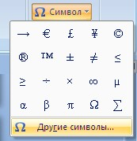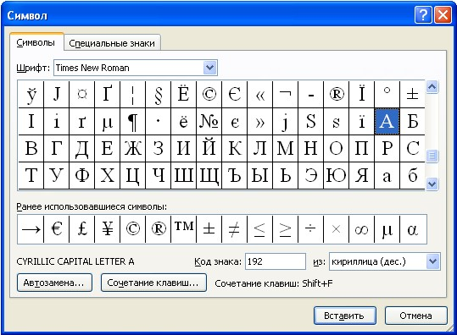

В поле Шрифт выбираете Times New Roman, в поле из выбираете кириллица. Например, для буквы «А» (русской заглавной) код знака– 192.

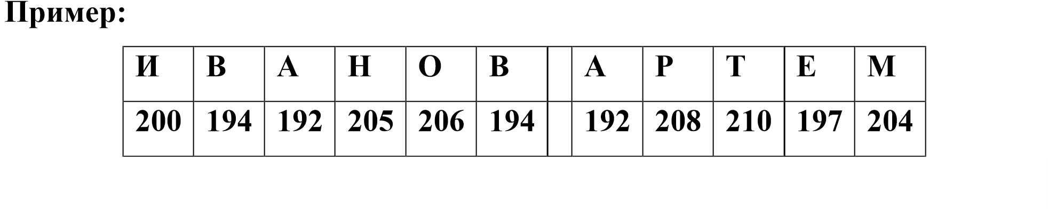
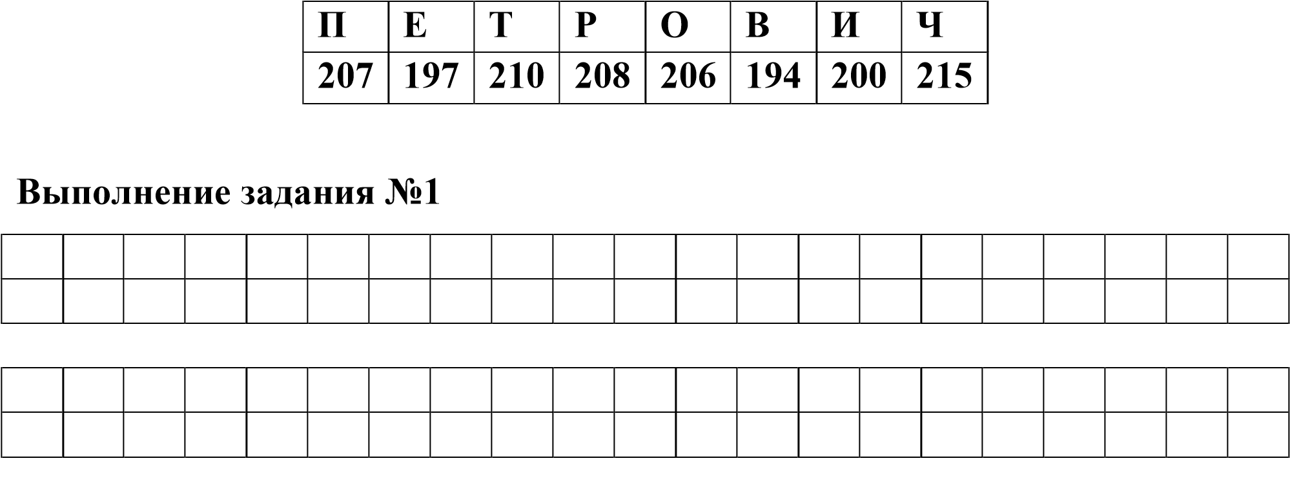
Задание №2. Используя стандартную программу БЛОКНОТ, определить, какая фраза в кодировке Windows задана последовательностью числовых кодов и продолжить код. Запустить БЛОКНОТ. С помощью дополнительной цифровой клавиатуры при нажатой клавише ALT ввести код, отпустить клавишу ALT. В документе появиться соответствующий символ. Выполнение задания №2
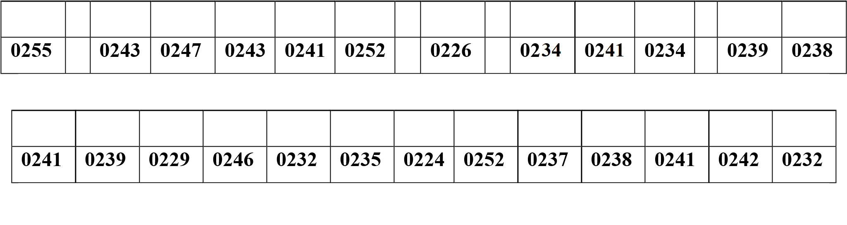
заполнить верхнюю строку названием специальности

Задание №3. Заполнить пропуски числами:
1.

Кбайт

=

байт

=

бит

2.

Кба
йт

=

байт

=

бит

3.

Кбайт

=

байт

=

бит

Решения:

Задание №4. Перевести десятичное число в двоичную систему счисления и сделать проверку:
1.
2.
Задание №5. Записать в развернутой форме восьмеричное число и, произведя вычисления, выразить в десятичной системе счисления:

Задание №6. Ответить на вопросы:
1. Что такое информация?
2. Перечислить свойства информации.
3. Какие виды информации Вы знаете?
4. Приведите примеры аналогового представления графической информации.
5. Что такое пиксель?
6. Что такое система счисления?
7. Напишите правило перевода десятичных чисел в двоичный код.
8. Перечислите единицы измерения информации.

Задание №7. Сделать вывод о проделанной лабораторной работе:

Практическая работа №5

Тема: Принципы обработки информации при помощи компьютера.
Система счисления | Основание | Алфавит цифр

Позиционные
Десятичная | 10 | 0,1,2,3,4,5,6,7,8,9
Двоичная | 2 | 0,1
Восьмеричная | 8 | 0,1,2,3,4,5,6,7
Шестнадцатеричная | 16 | 0,1,2,3,4,5,6,7,8,9,A,B,C,D,E,F

Непозиционная
Римская |  | I(1), V(5), X(10), L(50), C(100), D(500), M(1000)
1. Примеры:
1.Перевод числа из двоичной системы в десятичную.
1011₂=1*2³+0*2²+1*2¹+1*2⁰=1*8+0*4+1*2+1*1=8+2+1=11₁₀
2.Перевод числа из восьмеричной системы в десятичную.
675₈=6*8²+7*8¹+5*8⁰=6*64+7*8+5*1=445₁₀
3.Перевод числа из шестнадцатеричной системы в десятичную.
(цифра F соответствует 15)
19F₁₆=1*16²+9*16¹+F*16⁰=1*256+9*16+15*1=415₁₀
4.Перевод чисел из десятичной системы в двоичную, восьмеричную и шестнадцатеричную систему.
Исходное десятичное число многократно (до тех пор, пока частное не станет равным нулю) делится на основание двоичной системы, т.е. на 2 ( в восьмеричную на8, в шестнадцатеричную на 16). Если при делении образуется остаток, то в соответствующий двоичный разряд записывается 1, если делится без остатка, то записывается 0. Запись остатков в двоичное число ведется слева направо, т.е. от младшего разряда к старшим.
19:2=9 1
9:2=4 1
4:2=2 0
2:2=1 0
1:2=0 1
Итак, получается двоичное число 10011₂

Задание
1.Решить задачи и оформить в текстовом редакторе:
Вариант 1.
- Перевести данное число из десятичной системы счисления в двоичную, восьмеричную и шестнадцатеричную систему счисления 860₁₀.
- Перевести данное число в десятичную систему счисления
- 1100111₂
- 775₈
- 294₁₆
- Запишите сегодняшнюю дату в непозиционной системе счисления.
Вариант 2.
- Перевести данное число из десятичной системы счисления в двоичную, восьмеричную и шестнадцатеричную систему счисления 785₁₀.
- Перевести данное число в десятичную систему счисления
- 110101101₂
- 1233₈
- 2В3₁₆
- Запишите сегодняшнюю дату в непозиционной системе счисления.
Вариант 3.
- Перевести данное число из десятичной системы счисления в двоичную, восьмеричную и шестнадцатеричную систему счисления 149₁₀.
- Перевести данное число в десятичную систему счисления
- 1111100₂
- 02045₈
- 313А₁₆
- Запишите сегодняшнюю дату в непозиционной системе счисления.
Вариант 4.
- Перевести данное число из десятичной системы счисления в двоичную, восьмеричную и шестнадцатеричную систему счисления 953₁₀.
- Перевести данное число в десятичную систему счисления
- 1111000₂
- 1206₈
- 3ВFА₁₆
- Запишите сегодняшнюю дату в непозиционной системе счисления.
Вариант 5.
- Перевести данное число из десятичной системы счисления в двоичную, восьмеричную и шестнадцатеричную систему счисления 228₁₀.
- Перевести данное число в десятичную систему счисления
- 1111000000₂
- 7057₈
- 22D1₁₆
- Запишите сегодняшнюю дату в непозиционной системе счисления.
Вариант 6.
  - Перевести данное число из десятичной системы счисления в двоичную, восьмеричную и шестнадцатеричную систему счисления 250₁₀.
  - Перевести данное число в десятичную систему счисления
- 111101100₂
- 6760₈
- 1238А₁₆
3. Запишите сегодняшнюю дату в непозиционной системе счисления.
Вариант 7.
- Перевести данное число из десятичной системы счисления в двоичную, восьмеричную и шестнадцатеричную систему счисления 757₁₀.
- Перевести данное число в десятичную систему счисления
- 1010101₂
- 50302₈
- 3СА8₁₆
- Запишите сегодняшнюю дату в непозиционной системе счисления.

2. Отформатировать документ по примеру задания №4 (п.4.2, 4.3, 4.4)

3. Сохранить работу: Документы – папка с наименованием своей группы, Имя файла – текущая дата.

Практическая работа №6
Создание алгоритмов и способы их описания

Основные блоки:
Начало и конец алгоритма
Ввод исходных данных, вывод результатов
Какое-либо действие
Проверка условия
1. Рассмотреть пример алгоритма (Задача№1) и оформить его в ТР Microsoft Word с помощью Панели рисования:
Задача №1:
Условие:
Пока есть примеры, буду решать
Решение:

НАЧАЛО
Есть пример
Буду решать
ДА
Конец
НЕТ
2. Вставить разрыв страницы
3. Составить алгоритм по Задаче №2 и оформить решение в ТР Microsoft Word.
Задача №2
Если будет хорошая погода, я пойду на речку. Там я буду купаться, и ловить рыбу.
Если погода будет плохая, я останусь дома. Дома я посмотрю телевизор и почитаю книгу.
Задача №3
Вычислить сумму элементов числового массива A = (a1 , a2 , ... , aN ).
Составить блок-схему алгоритма
Тест
Данные |  | Результат
N=5 | A=(3, 5, -2, 6, 3) | S=
Записать исполнение алгоритма виде таблицы:
i | S
1
2
3
4
5

Задача №4
Найти максимальный элемент числового массива A = (a1 , a2 , ... , aN ) и определить его номер. Составить блок-схему алгоритма.
Данные |  | Результат
N=5 | A=(3, -5, -2, 6, 3) | А_{max}= | k=

Записать исполнение алгоритма виде таблицы:
i | A[i] > Amax  (да/нет) | Amax | k
1
2
3
4

Задача №5
Вычислить сумму положительных элементов числового массива A = (a1 , a2 , ... , aN ).
Составить блок-схему алгоритма.
Данные |  | Результат
N=5 | A=(3, 5, -2, 6, -3) | S=
Записать исполнение алгоритма виде таблицы:
i | S
1
2
3
4
5

Задача №6.
Элементы заданного одномерного массива A = (a1 , a2 , ... , aN ) разделить на его первый элемент.
Составить блок-схему алгоритма
Данные |  | Результат
N=5 | A=(2, 5, -4, 6, -3) | B=( , , , , )

Задача №7.
Найти число и произведение отрицательных элементов заданного массива A = (a1 , a2 , ... , aN )
Составить блок-схему алгоритма
Данные |  | Результат
N=5 | A=(3, -5, -2, 6, 3) | Р= | m=

Записать исполнение алгоритма виде таблицы:
i | A[i] < 0  (да/нет) | P | m
1
2
3
4
5

4. Отформатировать текст:
- Times New Roman;
- размер шрифта – 12;
- цвет – черный;
- выравнивание – по центру.
5. Отформатировать сам алгоритм:
- цвет заливки – желтый;
- цвет линий – красный;
- толщина линий – 1,5пт.
6. Сгруппировать рисунок.
7. Задать положение рисунка – в тексте.
8. Установить поля страницы: Левое – 2см
Правое – 1,5 см
Верхнее – 1,5 см
Нижнее – 1,5 см
9. Вставить нумерацию страниц:
- положение – внизу страницы;
- выравнивание – от центра.

10 Сделайте вывод о проделанной работе

11. Сохранить работу: Документы – папка с наименованием своей группы, Имя файла – текущая дата.
Практическая работа №7

«Алгоритмы и способы их описания»
  - Составить блок-схему алгоритма вычисления для введенного пользователем значения функции 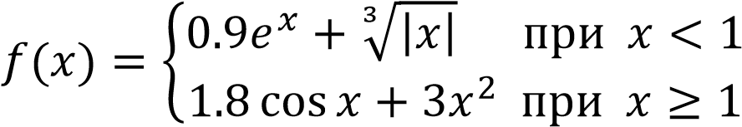

Блок-схема алгоритма


Начало

𝑥

Ввод

𝑥
,
𝑓

Вывод

𝑥

𝑓

𝑒
𝑥

√
|
𝑥
|

𝑓

𝑥

𝑥

Конец

Да

Нет

  - Нарисовать с помощью панели рисования алгоритм внутреннего устройства ПК:
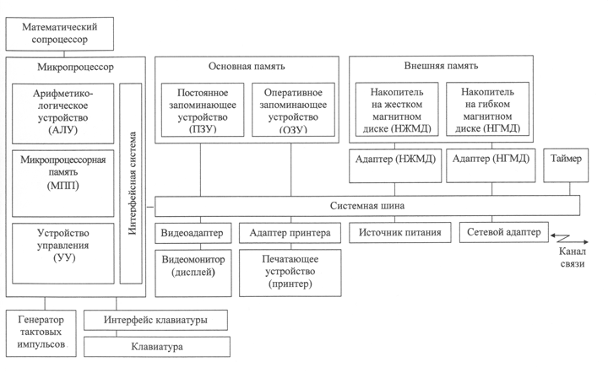
3. С помощью вставки текста подписать все блоки алгоритма
4. Отформатировать текст:
- Times New Roman;
- размер шрифта – 12;
- цвет – черный;
- выравнивание – по центру.
5. Отформатировать схему:
- цвет заливки – белый;
- цвет линий – синий;
- толщина линий – 1,5пт.
6. Сгруппировать рисунок.
7. Задать положение рисунка – в тексте.
8. Установить поля страницы: Левое – 2см
Правое – 1,5 см
Верхнее – 1,5 см
Нижнее – 1,5 см

9. Сохранить работу: Документы – папка с наименованием своей группы, Имя файла – текущая дата.

Практическая работа №8
25Б

25А

25к2

25

26к4

26

26к2

26к3

26В

Гимназия №140

24к1

ул.Халезова

23

26

Магнит

19

17А

36

34

32

30

6

4

ул.Парковая

30А

ул.Мира

McDonalds

41

5

10

Магнит

«Примеры компьютерных моделей различных процессов»
1. В параметрах страницы Выбрать АЛЬБОМНУЮ ОРИЕНТАЦИЮ листа
2. С помощью панели рисования нарисовать представленную модель ближайшего района
3. Задать необходимые цвета заливки и линий зданиям, дорогам, железной дороге и т.д.
4. Подписать номера домов и названия улиц.
5. Сгруппировать рисунок.
6. Сохранить работу: Документы – папка с наименованием своей группы, Имя файла – текущая дата

Практическая работа №9

«Примеры компьютерных моделей различных процессов»
1. Создать модели различных жизненных ситуаций:
Жизненная ситуация | Моделируемый объект | Цель моделирования | Моделируемые характеристики | Модель
Чтобы объяснить сестренке движение Земли вокруг своей оси, девочка принесла глобус | Земной шар | Объяснение Изучение | Форма земли и ее движение вокруг своей оси | Глобус
Мальчик рисует своему приятелю схему дороги к его дому
Объясняя движение Земли вокруг солнца, девочка носит глобус по комнате вокруг настольной лампы
На конкурс по благоустройству центральной улицы города архитекторы сдают свои рисунки
Для подготовки организма к перегрузкам в полете пилоты тренируются на центрифуге
Готовя к игре футбольную команду, тренер на макете футбольного поля передвигает фигурки, обозначающие игроков

2. Создать различные модели одного объекта:

В таблице приведены примеры разные модели одного и того же объекта – водяной мельницы. Заполните новое поле «природа объекта-модели», под этими словами понимается ответ на вопрос: что собою представляет моделирующий объект – мысленный образ, материальный предмет, рисунок, текст или что-нибудь еще.
Жизненная ситуация | Цель моделирования | Моделируемые характеристики | Модель | Природа объекта-модели
В магазине игрушек продается действующая модель водяной мельницы | Досуг  Познание | Внешний вид  Действие | Игрушка | Материальный предмет
Перед постройкой водяной мельницы средневековый строитель рисует ее чертеж
Изобретатель представляет, как погруженное в воду колесо начинает вращаться и вращать ось | Проектирование |  |  | Мысленный образ
Путешественник записывает в записную книжку точное описание водяной мельницы и фотографирует ее, чтобы построить похожую у себя на даче
Мастер-виртуоз по водяным мельницам по одной магнитофонной записи скрипа колеса определяет характер неисправности | Диагностика |  | Магнитофонная запись скрипа | Звуковая информация

3. Создать информационные модели пяти студентов вашей группы:
Фамилия | Имя | Рост | Вес | Любимый учебный предмет | Хобби | Фото робот
4. Ответьте на вопросы:
что является объектом _________________________________________ _
что является атрибутом ________________________________________________
что является связью между экземплярами объектов _______________________
5. . Сохранить работу: Документы – папка с наименованием своей группы, Имя файла – текущая дата.

Практическая работа №10,11
«Проведение исследования в социально-экономической сфере
на основе использования готовой компьютерной модели»

- В текстовом редакторе, используя панель рисования, создайте схемы
Модели можно классифицировать по различным признакам (рис. 1-3).
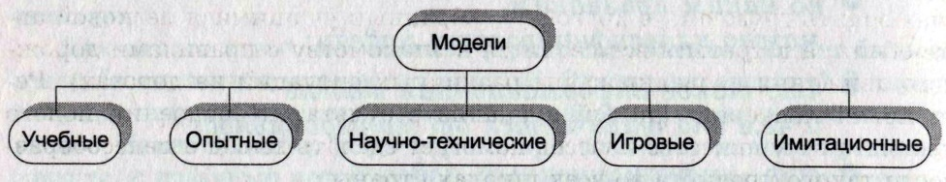  Рис.1. Классификация моделей по области использования | 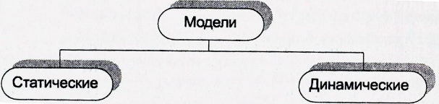  Рис. 2. Классификация моделей  по временному фактору

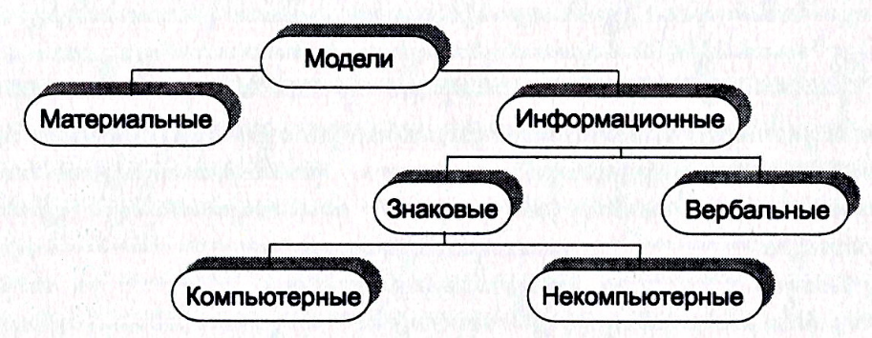 Рис.3. Классификация моделей по способу представления
2. Охарактеризуйте каждую модель.
3. Заполните таблицу:
Основные этапы компьютерного моделирования.
Название этапа | Исполнение действий
1. Постановка задачи и её анализ | 1.1.  1.2.  1.3.
2. Построение информационной модели | 2.1..  2.2.  2.3.
3. Разработка метода и алгоритма реализации компьютерной модели | 3.1.  3.2.  3.3.
4. Разработка компьютерной модели | 4.1.  4.2.  4.3.
5. Проведение эксперимента | 5.1.  5.2.  5.3.  5.4.

4. В электронных таблицах выполнить расчет среднего, максимального и минимального значений заработной платы в 2010г. и в 2011г. Сравнить полученные значения. Сделать выводы.
Среднемесячные значения заработной платы в 2010г. | Среднемесячные значения заработной платы в 2011г. |  | Среднемесячные значения заработной платы в 2011г.
  Месяц | Значение заработной  платы, руб.
  Январь | 9564,20
  Февраль | 8874,98
  Март | 10230,65
  Апрель | 13690,12
  Май | 9456,50
  Июнь | 10201,69
  Июль | 10926,35
  Август | 9514,58
  Сентябрь | 12724,80
  Октябрь | 12386,62
  Ноябрь | 1401,50
  Декабрь | 14512,95
  Месяц | Значение заработной  платы, руб.
  Январь | 8564,20
  Февраль | 5874,98
  Март | 12230,65
  Апрель | 13290,12
  Май | 8456,50
  Июнь | 9201,69
  Июль | 6926,35
  Август | 2314,58
  Сентябрь | 13824,80
  Октябрь | 11586,62
  Ноябрь | 15001,50
  Декабрь | 12398,95
  Месяц | Значение заработной  платы, руб.
  Январь | 9564,20
  Февраль | 8874,98
  Март | 10230,65
  Апрель | 13690,12
  Май | 9456,50
  Июнь | 10201,69
  Июль | 10926,35
  Август | 9514,58
  Сентябрь | 12724,80
  Октябрь | 12386,62
  Ноябрь | 14201,50
  Декабрь | 14512,95
.4. Сохранить работу: Документы – папка с наименованием своей группы, Имя файла – текущая дата.
Практическая работа № 12

Создание архива данных.
Цели занятия:
- изучение принципов архивации файлов, функций и режимов работы наиболее распространенных архиваторов,
- приобретение практических навыков работы по созданию архивных файлов и извлечению файлов из архивов.
Оборудование: ПК
Программное обеспечение: программа для архивации данных WinZip

Теоретические сведения к практической работе
Архивация (упаковка) — помещение (загрузка) исходных файлов в архивный файл в сжатом или несжатом виде.
Архивация предназначена для создания резервных копий используемых файлов, на случай потери или порчи по каким-либо причинам основной копии (невнимательность пользователя, повреждение магнитного диска, заражение вирусом и т.д.).
Для архивации используются специальные программы, архиваторы, осуществляющие упаковку и позволяющие уменьшать размер архива, по сравнению с оригиналом, примерно в два и более раз.
Архиваторы позволяют защищать созданные ими архивы паролем, сохранять и восстанавливать структуру подкаталогов, записывать большой архивный файл на несколько дисков (многотомный архив).
Сжиматься могут как один, так и несколько файлов, которые в сжатом виде помещаются в так называемый архивный файл или архив. Программы большого объема, распространяемые на дискетах, также находятся на них в виде архивов.
Архивный файл — это специальным образом организованный файл, содержащий в себе один или несколько файлов в сжатом или несжатом виде и служебную информацию об именах файлов, дате и времени их создания или модификации.
Выигрыш в размере архива достигается за счет замены часто встречающихся в файле последовательностей кодов на ссылки к первой обнаруженной последовательности и использования алгоритмов сжатия информации.
Степень сжатия зависит от используемой программы, метода сжатия и типа исходного файла. Наиболее хорошо сжимаются файлы графических образов, текстовые файлы и файлы данных, для которых степень сжатия может достигать 5 - 40%, меньше сжимаются файлы исполняемых программ и загрузочных модулей — 60 - 90%. Почти не сжимаются архивные файлы. Программы для архивации отличаются используемыми методами сжатия, что соответственно влияет на степень сжатия.
Для того чтобы воспользоваться информацией, запакованной в архив, необходимо архив раскрыть или распаковать. Это делается либо той же программой-архиватором, либо парной к ней программой-разархиватором.
Разархивация (распаковка) — процесс восстановления файлов из архива в первоначальном виде. При распаковке файлы извлекаются из архива и помещаются на диск или в оперативную память.
Самораспаковывающийся архивный файл — это загрузочный, исполняемый модуль, который способен к самостоятельной разархивации находящихся в нем файлов без использования программы-архиватора.
Самораспаковывающийся архив получил название SFX-архив (SelF-eXtracting). Архивы такого типа в обычно создаются в форме .ЕХЕ-файла.
Архиваторы, служащие для сжатия и хранения информации, обеспечивают представление в едином архивном файле одного или нескольких файлов, каждый из которых может быть при необходимости извлечен в первоначальном виде. В оглавлении архивного файла для каждого содержащегося в нем файла хранится следующая информация:
  - имя файла;
  - сведения о каталоге, в котором содержится файл;
  - дата и время последней модификации файла;
  - размер файла на диске и в архиве;
  - код циклического контроля для каждого файла, используемый для проверки целостности архива.
Архиваторы имеют следующие функциональные возможности:
- Уменьшение требуемого объема памяти для хранения файлов от 20% до 90% первоначального объема.
- Обновление в архиве только тех файлов, которые изменялись со времени их последнего занесения в архив, т.е. программа-упаковщик сама следит за изменениями, внесенными пользователем в архивируемые файлы, и помещает в архив только новые и измененные файлы.
- Объединение группы файлов с сохранением в архиве имен директорий с именами файлов, что позволяет при разархивации восстанавливать полную структуру директорий и файлов.
- Написания комментариев к архиву и файлам в архиве.
- Создание саморазархивируемых архивов, которые для извлечения файлов не требуют наличия самого архиватора.
- Создание многотомных архивов – последовательности архивных файлов.

Содержание работы
Создать новую папку по адресу: Документы – папка с наименованием своей группы, Имя папки – Архив_текущая дата.
2. Найти в сети Интернет 5 портретов великих ученых:
- И.Ньютон
- А.Эйнштейн
- Д.Менделеев
- А.Попов
- И.Курчатов
3. Сохранить портреты в новую папку. Имена файлов – соответствующие фамилии ученых
4. Выполните архивацию файлов, используя программу WinZip. Для этого:
4.1. Запустите WinZip 7. (Пуск →Все программы → 7-Zip→7 ZipFileManager)
4.2. В появившемся диалоговом окне выберите папку, в которой будет создан архив: Документы – папка с наименованием своей группы, Имя папки – текущая дата. Установите курсор на имя графического файла «Ньютон». Выполните команду Добавить (+).
4.3. Введите имя архива в поле Архив – Ньютон.zip и убедитесь, что в поле Формат архива установлен тип Zip.
4.4. Установите в поле Режим изменения: добавить и заменить.
4.5. В раскрывающемся списке Уровень сжатия: выберите пункт Нормальный. Запустите процесс архивации кнопкой ОК.
- Остальные файлы заархивировать самостоятельно на примере пункта 4.
6. В ТР создать таблицу:
Имя файла | Исходный размер | Архивный размер
7. Сравните размер исходного файла с размером архивного файла. Данные запишите в таблицу.
8. Создать новую папку по адресу: Документы – папка с наименованием своей группы, Имя папки – Приемник_текущая дата.
9. Выполнить извлечение файлов из архивов. Для этого:
9.1. Выделите архив Ньютон.zip
9.2. Выполните команду Извлечь
9.3. В появившемся диалоговом окне Извлечь в поле Распаковать в: выберите папку-приемник – Документы\Папка с наименованием своей группы\ Приемник_текущая дата.
9.4. Щелкните на кнопке ОК.
10. Остальные файлы извлечь из архивов самостоятельно на примере пункта 9
11 Ответить на вопросы:
- Что называется архивацией?
- Для чего предназначена архивация?
- Какой файл называется архивным?
- Что называется разархивацией?
- Какая информации хранится в оглавлении архивного файла?
- Какие функциональные возможности имеют архиваторы?

12 Сделать вывод о проделанной практической работе:

Практическая работа №13

Файл как единица хранения информации на компьютере.

Атрибуты файла и его объем.

Тема: Информация и информационные процессы
Цели занятия:
- изучить понятие файла как единицы хранения информации на компьютере, атрибуты файла и его объем;
- осуществлять учет объемов файлов при их хранении, передаче;
- записывать информацию на внешние носители;
- создавать архив данных, извлекать данные из архива.

Теоретические сведения к практической работе

Файл- это определенное количество информации, имеющее имя, хранящееся в долговременной памяти компьютера.

Имя файла разделено на две части точкой:

Имя файла . Расширение

Имя файлу дает пользователь, а его тип обычно задается программой автоматически.

Таблица. Расширения в именах файлов
Исполнимые файлы | .exe
Текстовые файлы | .txt, .doc
Графические файлы | .gif, .bmp, .jpg, .jpeg
Звуковые файлы | .wav, .mp3
Видеофайлы | .avi, .mpeg
Веб-страницы | .htm, .html
Файлы данных | .dat
Архивы данных | .rar, .zip, .arj

Файловая система- это функциональная часть операционной системы, обеспечивающая выполнение операции над файлами. Файловая система позволяет работать с файлами и директориями (каталогами, папками) независимо от их содержимого, размера, типа и т.д.

Файловая система определяет общую структуру именования, хранения и организации файлов в операционной системе.

Иерархическая файловая система:

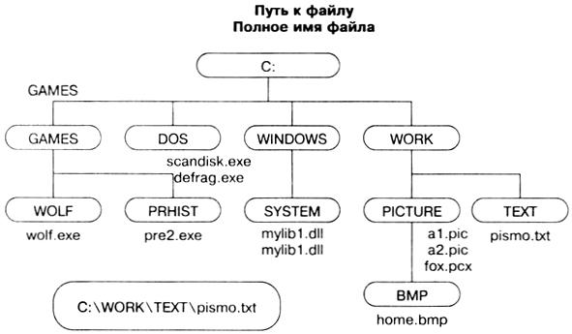

Над файлами могут производиться различные операции:

- копирование (копия файла помещается из одного каталога в другой)

- перемещение (сам файл перемещается в другой каталог)

- удаление (запись о файле удаляется из каталога)

- переименование (изменяется имя файла)

Правила создания имени файла:
    - Нельзя использовать следующие символы, которые зарезервированы для специальных функций: ?.,;:=+*/\»]}{[ПРОБЕЛ
    - В длинных именах нельзя использовать следующие символы:? : * / \ “ > < |
Содержание работы
1. Открыть программу Microsoft Word
2. Установить поля: Левое – 2см
Правое – 1,5 см
Верхнее – 1,5 см
Нижнее – 1,5 см
3. Создать таблицу:
Файловые менеджеры
№ | путь | Имя папки | Собственное имя файла | Расширение файла | Тип файла | Объем файла
1
2
3
4
5
6
7
8
9
10
4. Исследовать содержимое папок и заполнить таблицу, используя кнопку Пуск→ Документы.
5. Отформатировать текст:
Заголовки: - Шрифт – Arial
- размер – 14
- цвет – красный
- начертание – полужирное
Текст: - Шрифт – Times New Roman
- размер – 12
- цвет – синий
6. Установить цвета границы таблицы - фиолетовый
7. Сохранить работу: Документы – папка с наименованием своей группы, Имя файла – текущая дата.

Практическое занятие №14,15

Использование АСУ различного назначения

Тема: Информация и информационные процессы
Цели занятия: получить представление об автоматических и автоматизированных системах управления в социально-экономической сфере деятельности.
Оборудование: ПК
Программное обеспечение: MicrosoftOffice, Internet Explorer
Теоретические сведения
Автоматизированная система управления или АСУ – комплекс аппаратных и программных средств, предназначенный для управления различными процессами в рамках технологического процесса, производства, предприятия. АСУ применяются в различных отраслях промышленности, энергетике, транспорте и тому подобное.
Создателем первых АСУ в СССР является доктор экономических наук, профессор, член-корреспондент Национальной академии наук Белоруссии, основоположник научной школы стратегического планирования Николай Иванович Ведута (1913-1998). В 1962-1967гг. в должности директора Центрального научно-исследовательского института технического управления (ЦНИИТУ), являясь также членом коллегии Министерства приборостроения СССР, он руководил внедрением первых в стране автоматизированных систем управления производством на машиностроительных предприятиях. Активно боролся против идеологических PR-акций по внедрению дорогостоящих ЭВМ, вместо создания настоящих АСУ для повышения эффективности управления производством.
Важнейшая задача АСУ– повышение эффективности управления объектом на основе роста производительности труда и совершенствования методов планирования процесса управления.
Цели автоматизации управления
Обобщенной целью автоматизации управления является повышение эффективности использования потенциальных возможностей объекта управления. Таким образом, можно выделить ряд целей:
- Предоставление лицу, принимающему решение (ЛПР) адекватных данных для принятия решений.
- Ускорение выполнения отдельных операций по сбору и обработке данных.
- Снижение количества решений, которые должно принимать ЛПР.
- Повышение уровня контроля и исполнительской дисциплины.
- Повышение оперативности управления.
- Снижение затрат ЛПР на выполнение вспомогательных процессов.
- Повышение степени обоснованности принимаемых решений.
В состав АСУ входят следующие виды обеспечений:
- информационное,
- программное,
- техническое,
- организационное,
- метрологическое,
- правовое,
- лингвистическое.
Основные классификационные признаки
Основными классификационными признаками, определяющими вид АСУ, являются:
- сфера функционирования объекта управления (промышленность, строительство, транспорт, сельское хозяйство, непромышленная сфера и так далее);
- вид управляемого процесса (технологический, организационный, экономический и так далее);
- уровень в системе государственного управления, включения управление народным хозяйством в соответствии с действующими схемами управления отраслями (для промышленности: отрасль (министерство), всесоюзное объединение, всесоюзное промышленное объединение, научно-производственное объединение, предприятие (организация), производство, цех, участок, технологический агрегат).
Функции АСУ
Функции АСУ в общем случае включают в себя следующие элементы (действия):
- планирование и (или) прогнозирование;
- учет, контроль, анализ;
- координацию и (или) регулирование.
Виды АСУ
- Автоматизированная система управления технологическим процессом или АСУ ТП– решает задачи оперативного управления и контроля техническими объектами в промышленности, энергетике, на транспорте.
- Автоматизированная система управления производством (АСУ П)– решает задачи организации производства, включая основные производственные процессы, входящую и исходящую логистику. Осуществляет краткосрочное планирование выпуска с учётом производственных мощностей, анализ качества продукции, моделирование производственного процесса.
Примеры:
- Автоматизированная система управления уличным освещением («АСУ УО»)– предназначена для организации автоматизации централизованного управления уличным освещением.
- Автоматизированная система управления наружного освещения («АСУНО»)– предназначена для организации автоматизации централизованного управления наружным освещением.
- Автоматизированная система управления дорожным движением или АСУ ДД– предназначена для управления транспортных средств и пешеходных потоков на дорожной сети города или автомагистрали
- Автоматизированная система управления предприятием или АСУП– Для решения этих задач применяются MRP,MRP II и ERP-системы. В случае, если предприятием является учебное заведение, применяются системы управления обучением.
- Автоматическая система управления для гостиниц.
- Автоматизированная система управления операционным риском– это программное обеспечение, содержащее комплекс средств, необходимых для решения задач управления операционными рисками предприятий: от сбора данных до предоставления отчетности и построения прогнозов.
Содержание работы:
- Найти в интернете и изучить презентацию «Автоматизированная система управления наружного освещения» («АСУНО») и ответить на вопросы:
  - Что называется автоматизированной системой управления?
  - Какую задачу решают автоматизированные системы управления?
  - Какие цели преследуют АСУ?
  - Какие функции осуществляют АСУ?
  - Приведите примеры автоматизированных систем управления.
- Составить схему передачи информации на примере архитектуры АСУНО «Пирамида» (Рис.1.), используя основные элементы управления:

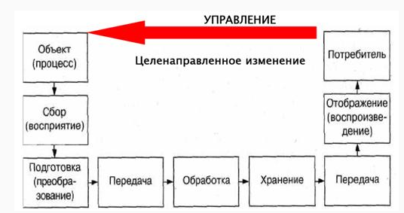

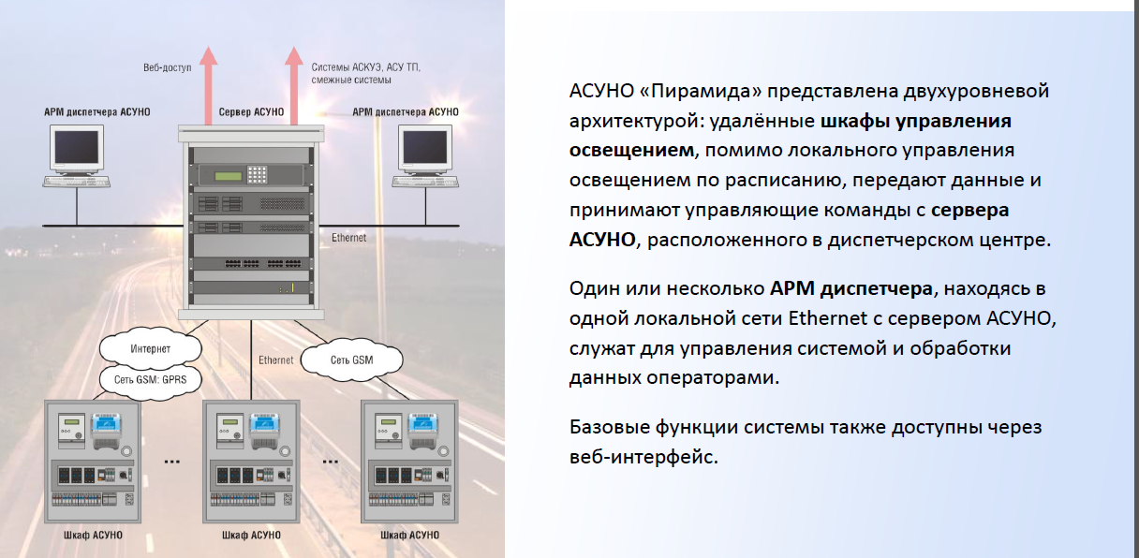
Рис. 1. Архитектура АСУНО «Пирамида»

Обозначьте на схеме основные пункты:
- Сбор информации;
- Хранение информации;
- Обработка информации;
- Управление процессом;
- Обратная связь
3.Сохранить работу: Документы – папка с наименованием своей группы, Имя файла – текущая дата.

Практическая работа №16
Изучение операционной системы
Цели занятия: закрепить навыки работы с операционной системой Windows, отработать навыки работы с файлами и папками в ОС Windows; научиться выполнять навигацию с помощью левой панели программы ПРОВОДНИК и изучить приемы копирования и перемещения объектов методом перетаскивания между панелями
Оборудование: ПК
Программное обеспечение: ОС Windows
Теоретические сведения
Работа с программой Проводник
Проводник – программа ОС Windows, предназначенная для навигации по файловой структуре компьютера. Рабочая область окна Проводника имеет панель дерева папок (левая панель) и панель содержимого папки (правая панель).
Чтобы просмотреть содержимое папки, необходимо щелкнуть на значке папки в левой панели или дважды щелкнуть на значке папки в правой панели. Чтобы загрузить приложение или документ, достаточно дважды щелкнуть на значке соответствующего файла.
Создание, удаление и переименование папок
Создать новую папку:
- на панели дерева папок выделить папку, в которой нужно создать новую;
- выбрать команду Файл/Создать/Папка. На панели содержимого папки появится новый значок папки с текстовым полем справа (выделено прямоугольной рамкой);
- ввести имя папки в текстовое поле;
- нажать клавишу Enter.
Изменить имя папки:
- на панели дерева папок выделить папку, имя которой нужно изменить;
- выбрать команду Файл/Переименовать или щелкнуть на имени папки;
- в текстовом поле справа от значка (выделено прямоугольной рамкой) ввести новое имя;
- нажать клавишу Enter.
Удалить папку:
- на панели дерева папок выделить удаляемую папку;
- выбрать команду Файл/Удалить или нажать клавишу Delete;
- подтвердить в диалоговом окне удаление папки.
Команды переименования и удаления папки можно вызвать из контекстного меню папки.
Выделение файлов
Выделение файлов выполняется только на панели содержимого папки.
Выделить один файл – щелкнуть на его значке.
Выделить несколько файлов, находящихся рядом:
- щелкнуть на первом по списку имени;
- нажать и удерживать клавишу Shift;
- щелкнуть на последнем по списку имени.
Отменить выделение – щелкнуть вне области выделенной группы файлов.
Выделить несколько файлов, находящихся в разных местах:
- щелкнуть на имени первого файла;
- нажать и удерживать клавишу Ctrl;
- щелкать поочередно на именах всех нужных файлов.
Вместе с файлами могут быть выделены и папки.

Близлежащие значки можно выделить и с помощью мыши:
- нажать левую клавишу мыши в любом свободном месте (это будет один из углов будущей прямоугольной области);
- не отпуская клавишу мыши, переместить указатель (на экране будет рисоваться прямоугольная область, а все внутри выделяться);
- когда все необходимые файлы будут выделены, отпустить клавишу.
Создание, переименование и удаление файлов
Создание файла: команда Файл/Создать → выбрать нужный тип файла.
Переименование файла: команда Файл/Переименовать → ввести новое имя.
Удаление файла: команда Файл/ Удалить или клавишей Delete.
Команды переименования и удаления файла можно вызвать из контекстного меню.
Копирование и перенос файлов
Копирование файла – это получение копии файла в новой папке. Файлы всегда копируются из одной папки в другую.
Перенос файла – это перемещение файла из одной папки в другую.
1 способ – копирование и перенос осуществлять стандартным образом через Буфер обмена.
2 способ – перенос осуществить перетаскиванием (перемещением) выделенного файла (группы файлов) с помощью мыши.
Если при перетаскивании держать нажатой клавишу Ctrl, то произойдет копирование.
Поиск файлов
Поиск файлов выполняется с помощью команды Сервис/Найти/Файлы и папки... или с помощью команды Главное меню/Найти.
Включение флажка Просмотреть вложенные папки позволит искать необходимый файл и во вложенных папках выбранной папки. Если в выпадающем списке отсутствует необходимая Вам папка, Вы можете выбрать ее вручную с помощью кнопки Обзор....
Ярлык
Ярлык – это специальный файл, который хранит путь к данному файлу. Ярлык обычно располагают в удобном для пользователя месте.
Создание ярлыка:
1 способ – в контекстном меню выбрать команду Создать ярлык → перенести ярлык в нужное место;
2 способ – по команде меню Файл/Создать/Ярлык → перенести ярлык в нужное место.
Содержание работы
- В текстовом процессоре создайте таблицу:
 | элементы | значение
система | Имя ОС
система | Версия
система | Имя системы
система | Процессор
система | Версия BIOS
система | Полный объем
система | Доступно физической памяти
система | Всего виртуальной памяти
система | Доступно виртуальной памяти
система | модель
дисплей | Имя
дисплей | разрешение
Диск С | Тип
Диск С | Файловая система
Диск С | Емкость
Диск С | свободно
Диск D | Тип
Диск D | Файловая система
Диск D | Емкость
Диск D | свободно
модем | Имя
модем | Тип устройства
клавиатура | Описание
клавиатура | Имя
клавиатура | Число функц.кл.
CD-ROM | Устройство
CD-ROM | Описание
CD-ROM | Вид носителя
Звуковое устройство | имя
Указывающие устройства | Аппаратный тип
Указывающие устройства | Число кнопок
- Определите основные параметры ПК и заполните таблицу, используя команды Кнопка пуск→все программы→ стандартные→ служебные→ сведения о системе;
- Установить цвет границы таблицы – синий;
- В таблице есть параметры, которые невозможно определить. Отметить их красной заливкой;
- Найти в сети Интернет картинки: CD-ROM, клавиатура, модем, мышь, дисплей, жесткий диск;
- Вставить картинки в соответствующие строки;
- Выровнять текст в таблице: по вертикали – по центру, по горизонтали – по левому краю;
- Установить поля: Левое – 2см, Правое – 1,5см, Нижнее – 1,5см, Верхнее – 1,5см.
- Сохранить работу: Документы – папка с наименованием своей группы, Имя файла – текущая дата.

Практическая работа №17
Изучение графического интерфейса пользователя.
В текстовом процессоре создайте таблицу1 и заполните
Выполняемое действие | Применяемая команда
- После загрузки ОС Windows указать, какие кнопки расположены на Панели задач.
- Перечислить, сколько и какие объекты (паки, документы, ярлыки, прикладные программы) расположены на рабочем столе.
2. заполните таблицу2
 | Выполняемое действие | Применяемая команда
1 | Открыть Главное меню. Указать команду.
2 | Перечислить пункты обязательного раздела Главного меню.
3 | Перечислить пункты произвольного раздела Главного меню
3. Заполнить таблицу3:
Выполняемое действие | Применяемая команда
- Открыть Контекстное меню. Указать команду.
- Перечислить пункты Контекстного меню, не выделяя объекты.
- Перечислить пункты Контекстного меню, выделив какой-либо из объектов. Указать, какой объект выделили.
4. Заполнить таблицу4:
Выполняемое действие | Команда
- Создать в папке «Документы» папку с именем – номер группы.
- В созданной папке создать папку с именем – своя фамилия.
- В папке с именем – своя фамилия создать текстовый документ. Сохранить его под любым именем.
- Создать еще одну папку с именем БИК.
- Скопировать папку – своя фамилия в папку БИК.
- Переименовать папку – своя фамилия и дать название – свое имя.
- Создать в папке БИК ярлык на приложение Word.
- Открыть папку «Документы».
- Упорядочить объекты папки по дате.
- Представить объекты папки «Документы» в виде таблицы.

5. Изучить структуру окна программы ПРОВОДНИК, схематически отобразить её и подписать все элементы окна.

6. С помощью программы Проводник создайте следующую структуру каталогов (Рис.1.):

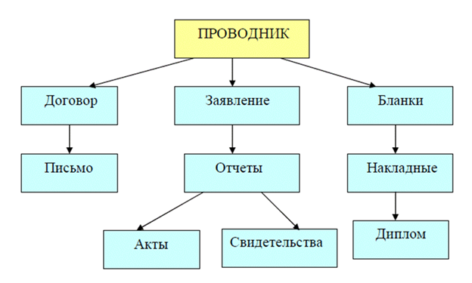

Рис. 1. Структура каталогов
7. Заполнить таблицу:
- Запустить программу ПРОВОДНИК с помощью главного меню. Указать, какая папка открыта на левой панели ПРОВОДНИКА.
- На правой панели ПРОВОДНИКА создать папку Эксперимент.
- На левой панели развернуть папку Документы щелчком на значке узла «+». Убедиться в том, что на левой панели в папке Документы образовалась вложенная папка Эксперимент.
- Открыть папку Эксперимент. Указать содержимое правой панели ПРОВОДНИКА.
- Создать на правой панели ПРОВОДНИКА новую папку НОМЕР ГРУППЫ внутри папки Эксперимент. На левой панели убедиться в том, что рядом со значком папки Эксперимент образовался узел «+». О чем он свидетельствует?
- На левой панели ПРОВОДНИКА разыскать папку TEMP, но не раскрывать её.
- Методом перетаскивания переместить папку Эксперимент с правой панели ПРОВОДНИКА на левую - в папку TEMP.
- На левой панели ПРОВОДНИКА открыть папку TEMP. На правой панели убедиться в наличии в ней папки Эксперимент.
- Разыскать на левой панели ПРОВОДНИКА Корзину и перетащить папку Эксперимент на её значок.
8. Ответить на вопросы:
- Что такое файловая структура компьютера?
- Для чего предназначен ПРОВОДНИК?
- Что отображается на левой панели ПРОВОДНИКА?
- Что отображается на правой панели ПРОВОДНИКА?
- Для чего предназначено Главное меню?
- Как открывается контекстное меню?
- В чем особенности ОС Windows?
- Что является средствами управления ОС Windows?
- Перечислите основные элементы управления ОС Windows?
- Для чего предназначена Корзина?
- Перечислите основные типы представления объектов.
- Перечислите методы сортировки объектов.

9. Установить поля: Левое – 2см, Правое – 1,5см, Нижнее – 1,5см, Верхнее – 1,5см.

10. Сохранить работу: Документы – папка с наименованием своей группы, Имя файла – текущая дата.

Практическая работа № 18
Изучение программного обеспечения внешних устройств, подключаемых к компьютеру, в учебных целях.
Цели занятия: изучить периферийные устройства, способы их подключения к компьютеру и использование в учебных целях.
Задание №1.Ознакомится с мультимедийным проектором, его основные характеристики и функциональные возможности.
Задание №2. Подключите мультимедийный проектор к компьютеру
Задание №3. Осуществить все необходимые настройки (например: язык меню, контрастность, четкость, трапецию и т.д.).
Задание №4. Ответьте на вопросы
- Что такое мультимедийный проектор?

- Назовите основные характеристики мультимедийного проектора

- Назовите дополнительные характеристики мультимедийного проектора

- Что такое разрешающая способность?

- Что такое контрастность?

- Что такое равномерность освещения?

- Опишите назначение и принцип работы принтеров

- Опишите назначение и принцип работы плоттера

- Опишите назначение и принцип работы сканера

- Опишите назначение и основные пользовательские характеристики дигитайзера

- Опишите назначение и принцип работы тачпада

- Опишите назначение и принцип работы сенсорного экрана

Выводы о проделанной работе:
____________________________________________________________________________
_____________________________________________________________________________
_____________________________________________________________________________

Практическая работа № 19
Изучение программного и аппаратного обеспечения компьютерных сетей.

1. Найдите в интернете презентацию «Программное обеспечение компьютера», заполните таблицу в текстовом редакторе:
 | Понятие | Значение понятия
 | Программное обеспечение (ПО) – это
 | Утилитарные программы предназначены для
 | Программные продукты (ПП) предназначены для
 | Классы программных продуктов:
 | Системное программное обеспечение включает в себя
 | Операционная система предназначена для
 | Функции ОС:
 | Пакеты прикладных программ (ППП) –это
 | К пакетам прикладных программ относят:
 | Сетевая операционная системы, ее виды

2. Изучив программное обеспечение компьютера, за которым Вы работаете, заполните список:

а)Перечень программ Microsoft Office

б)Перечень стандартных программ

3. Ответьте на вопросы:
- Что такое программное обеспечение компьютера?
- Какие программы являются условно бесплатными?
- Какие программные средства относят к свободно распространяемым программам?
- В чем преимущества лицензионного программного обеспечения?
- Какие проблемы могут возникнуть при использовании нелицензионного программного продукта?

4.Установить поля: Левое – 2см, Правое – 1,5см, Нижнее – 1,5см, Верхнее – 1,5см.

5. Сохранить работу: Документы – папка с наименованием своей группы, Имя файла – текущая дата.

Практическая работа № 20
Изучение обязанностей и прав системного администрирования.
1. Найти в Интернете ответы на вопросы, оформив ответы в текстовом редакторе
- Основная задача системного администратора -
- Администратор обладает следующими правами:

1.
2.
3.
4.
5.
6.
- Для того чтобы было надежное хранения данных в системе, администратору следует проводить следующие работы:
1.
2.
3.
4.
- Разграничение прав доступа в сети:
1.
2.
3.
4.
- Совместное использование файлов –
- Возможно разделение доступа -
- Основные свойства ПО:
1.
2.
3.
4.
5
6.
7.
2. Установить поля: Левое – 2см, Правое – 1,5см, Нижнее – 1,5см, Верхнее –
1,5см.

3.Отформатировать каждую страницу

Шрифт – Times New Roman;

Размер – 14;

Цвет – Черный;

Начертание – Полужирный.
4. Сохранить работу: Документы – папка с наименованием своей группы, Имя файла – текущая дата.

Практическая работа № 21
Разграничение прав доступа в сети, общее дисковое пространство в локальной сети
Цель: освоение приемов обмена файлами между пользователями локальной компьютерной сети.
Теоретические сведения к практической работе
Основными устройствами для быстрой передачи информации на большие расстояния в настоящее время являются телеграф, радио, телефон, телевизионный передатчик, телекоммуникационные сети на базе вычислительных систем.
Передача информации между компьютерами существует с самого момента возникновения ЭВМ. Она позволяет организовать совместную работу отдельных компьютеров, решать одну задачу с помощью нескольких компьютеров, совместно использовать ресурсы и решать множество других проблем.
Под компьютерной сетью понимают комплекс аппаратных и программных средств, предназначенных для обмена информацией и доступа пользователей к единым ресурсам сети.
Основное назначение компьютерных сетей - обеспечить совместный доступ пользователей к информации (базам данных, документам и т.д.) и ресурсам (жесткие диски, принтеры, накопители CD-ROM, модемы, выход в глобальную сеть и т.д.).
Абоненты сети– объекты, генерирующие или потребляющие информацию.
Абонентами сети могут быть отдельные ЭВМ, промышленные роботы, станки с ЧПУ (станки с числовым программным управлением) и т.д. Любой абонент сети подключѐн к станции.
Станция– аппаратура, которая выполняет функции, связанные с передачей и приѐмом информации.
Для организации взаимодействия абонентов и станции необходима физическая передающая среда.
Физическая передающая среда– линии связи или пространство, в котором распространяются электрические сигналы, и аппаратура передачи данных.
Одной из основных характеристик линий или каналов связи является скорость передачи данных (пропускная способность).
Скорость передачи данных– количество бит информации, передаваемой за единицу времени.
Обычно скорость передачи данных измеряется в битах в секунду (бит/с) и кратных единицах Кбит/с и Мбит/с.
Соотношения между единицами измерения: 1 Кбит/с =1024 бит/с; 1 Мбит/с =1024 Кбит/с; 1 Гбит/с =1024 Мбит/с.
На базе физической передающей среды строится коммуникационная сеть. Таким образом, компьютерная сеть – это совокупность абонентских систем и коммуникационной сети.
Виды сетей. По типу используемых ЭВМ выделяют однородные и неоднородные сети. В неоднородных сетях содержатся программно несовместимые компьютеры.
По территориальному признаку сети делят на локальные и глобальные.
Локальные сети (LAN, Local Area Network) объединяют абонентов, расположенных в пределах небольшой территории, обычно не более 2–2.5 км.  Локальные компьютерные сети позволят организовать работу отдельных предприятий и учреждений, в том числе и образовательных, решить задачу организации доступа к общим техническим и информационным ресурсам. | Глобальные сети (WAN, Wide Area Network) объединяют абонентов, расположенных друг от друга на значительных расстояниях: в разных районах города, в разных городах, странах, на разных континентах (например, сеть Интернет). Взаимодействие между абонентами такой сети может осуществляться на базе телефонных линий связи, радиосвязи и систем спутниковой связи. Глобальные компьютерные сети позволят решить проблему объединения информационных ресурсов всего человечества и организации доступа к этим ресурсам.
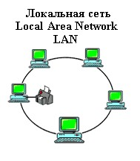 | 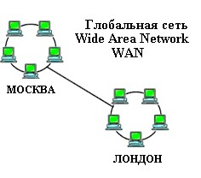
Основные компоненты коммуникационной сети:
- передатчик;
- приѐмник;
- сообщения (цифровые данные определѐнного формата: файл базы данных, таблица, ответ на запрос, текст или изображение);
- средства передачи (физическая передающая среда и специальная аппаратура, обеспечивающая передачу информации).
Топология локальных сетей. Под топологией компьютерной сети обычно понимают физическое расположение компьютеров сети относительно друг друга и способ соединения их линиями.
Топология определяет требования к оборудованию, тип используемого кабеля, методы управления обменом, надежность работы, возможность расширения сети.
Существует три основных вида топологии сети: шина, звезда и кольцо.
Шина (bus), при которой все компьютеры параллельно подключаются к одной
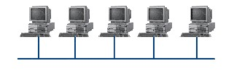
линии связи, и информация от каждого компьютера одновременно передается ко всем остальным компьютерам. Согласно этой топологии создается одноранговая сеть. При таком соединении компьютеры
могут передавать информацию только по очереди, так как линия связи единственная.
Достоинства:
- простота добавления новых узлов в сеть (это возможно даже во время работы сети);
- сеть продолжает функционировать, даже если отдельные компьютеры вышли из строя; ✓ недорогое сетевое оборудование за счет широкого распространения такой топологии.
Недостатки:
- сложность сетевого оборудования;
- сложность диагностики неисправности сетевого оборудования из-за того, что все адаптеры включены параллельно;
- обрыв кабеля влечет за собой выход из строя всей сети;
- ограничение на максимальную длину линий связи из-за того, что сигналы при передаче ослабляются и никак не восстанавливаются.
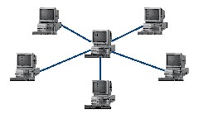
Звезда (star), при которой к одному центральному компьютеру присоединяются остальные периферийные компьютеры, причем каждый из них использует свою отдельную линию связи. Весь обмен информацией идет исключительно через центральный компьютер, на который ложится очень большая нагрузка, поэтому он предназначен только для обслуживания сети.
Достоинства:
- выход из строя периферийного компьютера никак не отражается на функционировании оставшейся части сети;
- простота используемого сетевого оборудования;
- все точки подключения собраны в одном месте, что позволяет легко контролировать работу сети, локализовать неисправности сети путем отключения от центра тех или иных периферийных устройств;
- не происходит затухания сигналов.
Недостатки:
- выход из строя центрального компьютера делает сеть полностью неработоспособной;
- жесткое ограничение количества периферийных компьютеров; ✓ значительный расход кабеля.
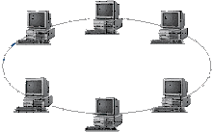
Кольцо (ring), при котором каждый компьютер передает информацию всегда только одному компьютеру, следующему в цепочке, а получает информацию только от предыдущего в цепочке компьютера, и эта цепочка замкнута. Особенностью кольца является то, что каждый компьютер восстанавливает приходящий к нему сигнал,
поэтому затухание сигнала во всем кольце не имеет никакого значения, важно только затухание между соседними компьютерами.
Достоинства:
- легко подключить новые узлы, хотя для этого нужно приостановить работу сети;
- большое количество узлов, которое можно подключить к сети (более 1000); ✓ высокая устойчивость к перегрузкам.
Недостатки:
- выход из строя хотя бы одного компьютера нарушает работу сети; ✓ обрыв кабеля хотя бы в одном месте нарушает работу сети.
В отдельных случаях при конструировании сети используют комбинированную топологию. Например, дерево (tree)– комбинация нескольких звезд.
Каждый компьютер, который функционирует в локальной сети, должен иметь сетевой адаптер (сетевую карту). Функцией сетевого адаптера является передача и прием сигналов, распространяемых по кабелям связи. Кроме того, компьютер должен быть оснащен сетевой операционной системой.

При конструировании сетей используют следующие виды кабелей:
неэкранированная витая пара. Максимальное расстояние, на котором могут быть расположены компьютеры, соединенные этим
кабелем, достигает 90 м. Скорость передачи информации - от 10 до 155 Мбит/с; экранированная витая пара. Скорость передачи информации - 16 Мбит/с на расстояние до 300 м.

коаксиальный кабель. Отличается более высокой механической прочностью, помехозащищѐнностью и позволяет передавать информацию на расстояние до 2000 м со скоростью 2-44 Мбит/с; волоконно-оптический кабель. Идеальная передающая среда, он не подвержен действию электромагнитных полей, позволяет передавать
информацию на расстояние до 10 000 м со скоростью до 10 Гбит/с.
Понятие о глобальных сетях. Глобальная сеть– это объединения компьютеров, расположенных на удаленном расстоянии, для общего использования мировых информационных ресурсов. На сегодняшний день их насчитывается в мире более 200. Из них наиболее известной и самой популярной является сеть Интернет.
В отличие от локальных сетей в глобальных сетях нет какого-либо единого центра управления. Основу сети составляют десятки и сотни тысяч компьютеров, соединенных теми или иными каналами связи. Каждый компьютер имеет уникальный идентификатор, что позволяет "проложить к нему маршрут" для доставки информации. Обычно в глобальной сети объединяются компьютеры, работающие по разным правилам (имеющие различную архитектуру, системное программное обеспечение и т.д.). Поэтому для передачи информации из одного вида сетей в другой используются шлюзы.
Шлюзы (gateway)– это устройства (компьютеры), служащие для объединения сетей с совершенно различными протоколами обмена.
Протокол обмена– это набор правил (соглашение, стандарт), определяющий принципы обмена данными между различными компьютерами в сети.
Протоколы условно делятся на базовые (более низкого уровня), отвечающие за передачу информации любого типа, и прикладные (более высокого уровня), отвечающие за функционирование специализированных служб.
Главный компьютер сети, который предоставляет доступ к общей базе данных, обеспечивает совместное использование устройств ввода-вывода и взаимодействия пользователей называется сервером.
Компьютер сети, который только использует сетевые ресурсы, но сам свои ресурсы в сеть не отдает, называется клиентом (часто его еще называют рабочей станцией).
Для работы в глобальной сети пользователю необходимо иметь соответствующее аппаратное и программное обеспечение.
Программное обеспечение можно разделить на два класса:
- программы-серверы, которые размещаются на узле сети, обслуживающем компьютер пользователя;
- программы-клиенты, размещенные на компьютере пользователя и пользующиеся услугами сервера.
Глобальные сети предоставляют пользователям разнообразные услуги: электронная почта, удаленный доступ к любому компьютеру сети, поиск данных и программ и так далее.
Содержание работы:
Задание №1. Определите общий ресурс компьютера. Для этого:
- В операционной системе Windows найти на рабочем столе значок Сеть.
- Открыть папку, где будут видны все компьютеры, которые подключены в одну сеть.
В данном окне появятся все компьютеры, которые подключены к сети.
- Открыть один из них. Посмотреть ресурсы компьютера, которыми можно воспользоваться. Такие ресурсы называются общими.
Задание № 2. Предоставьте доступ для пользователей локальной сети к папке на своем компьютере, подключенном к локальной сети. Для этого:
- В операционной системе Windows открыть окно папки Компьютер и на одном из дисков С: или D: создать свою папку. Назвать ее номером своей группы.
- Щелкнуть правой кнопкой мыши по значку папки и в контекстном меню папки выберите команду Общий доступ.
- В появившемся диалоговом окне Дополнительный общий доступ установить флажок Открыть общий доступ к этой папке.
- Если все правильно сделано, то на диске (у вашей папки) появится значок, который показывает, что папка является общей.
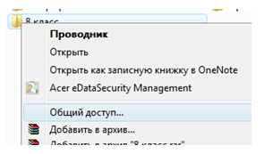
Задание №3. Проверьте возможности доступа к ресурсам компьютеров, подключенных к локальной сети. Для этого:
- Щелкнуть по значку Сеть, в окне появится список компьютеров, подключенных к локальной сети (смотри задание 1.)
- Открыть свой компьютер и внимательно посмотреть: какие из ресурсов доступны пользователям. Если название Вашей папки есть в перечне, то все сделано правильно.
Задание №4. В текстовом редакторе составьте схемы всех известных вам видов сетей.
Задание №5. В текстовом редакторе создайте таблицу и заполните:
- Укажите основное назначение компьютерной сети.
- Укажите объект, который является абонентом сети.
- Укажите основную характеристику каналов связи.
- Что такое локальная сеть, глобальная сеть?
- Что понимается под топологией локальной сети?
- Какие существуют виды топологии локальной сети?
- Охарактеризуйте кратко топологию «шина», «звезда», «кольцо».
- Что такое протокол обмена?
- Решите задачу. Максимальная скорость передачи данных в локальной сети 100 Мбит/с. Сколько страниц текста можно передать за 1 сек, если 1 страница текста содержит 50 строк и на каждой строке - 70 символов

Задание №6. Установить поля: Левое – 2см, Правое – 1,5см, Нижнее – 1,5см, Верхнее – 1,5см.
Задание №7. Сохранить работу: Документы – папка с наименованием своей группы, Имя файла – текущая дата.
Практическая работа № 22
Защита информации, антивирусная защита.

1. Просканируйте свою личную папку. Результаты проверки вставьте в файл Проверка личной папки.
2. С помощью фигур (Вставка – Фигуры) создайте схему классификации антивирусных программ. Все фигуры сгруппируйте, предварительно их, выделив с нажатой клавишей Shift
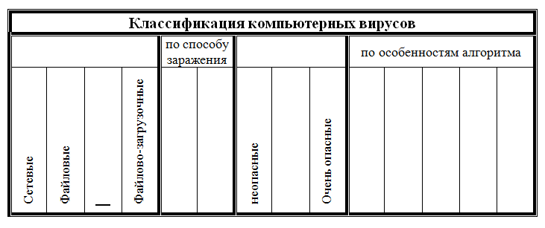
3. Создайте таблицу по образцу, заполнив пустые клетки:

4. Создайте таблицу по образцу 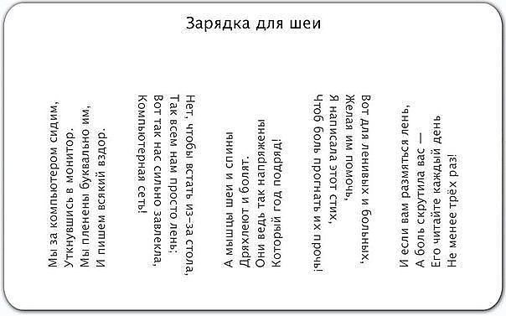
5. Установить поля: Левое – 2см, Правое – 1,5см, Нижнее – 1,5см, Верхнее – 1,5см.
6.Сохранить работу: Документы – папка с наименованием своей группы, Имя файла – текущая дата.

Практическая работа № 23
Тема: Эксплуатационные требования к компьютерному рабочему месту.

Цель: ознакомиться с эксплуатационными требованиями к компьютерному рабочему месту; профилактическими мероприятиями для компьютерного рабочего места в соответствии с его комплектацией для профессиональной деятельности.
Содержание работы:
1. Отразите основные санитарно-гигиенические требования к кабинету информатики:
2. Укажите некоторые требования к помещениям кабинета информатики:
3. Укажите, какие действия запрещены в кабинете информатики:
4. Оформите в текстовом редакторе. Отформатировать текст:
Заголовки: - Шрифт – Times New Roman
- размер – 14
- цвет – зеленый
- начертание – полужирное
Текст: - Шрифт – Times New Roman
- размер – 12
- цвет – желтый
5. . Сохранить работу: Документы – папка с наименованием своей группы, Имя файла – текущая дата

Практическая работа № 24
Составление плана профилактических мероприятий для компьютерного рабочего места в соответствии с его комплектацией для профессиональной деятельности
1. Перечислите профилактические мероприятия для внешних и внутренних устройств компьютера:
1.
2.
3.
4.
5.
6.
7
8.
9.
2. Отразите основные санитарно-гигиенические требования к месту домашнего компьютера:
1.
2.
3.
4.
5.
6.
3. Укажите некоторые требования к помещению для домашнего компьютера:
1.
2.
3.
4.
5.
6.
4. Укажите, какие действия запрещены в кабинете информатики:
1.
2.
3.
4.
5
6.
7.
5. Укажите комплекс упражнений для снятия усталости за компьютером:
1
2.
3.
4.
5.
6.
6
7.
8.

6. Оформите работу в текстовом редакторе.
7. Установить поля: Левое – 2см, Правое – 1,5см, Нижнее – 1,5см, Верхнее – 1,5см.
8. Сохранить работу: Документы – папка с наименованием своей группы, Имя файла – текущая дата.
Практическая работа № 25
Использование систем проверки орфографии и грамматики.

Цель: освоить технологии работы по вводу-редактированию текста, закрепить основные приемы работы с текстовым редактором

Теоретическая часть
Операции редактирования(правки) позволяют изменить уже существующий электронный документ путем добавления или удаления его фрагментов, перестановки частей документа, слияния нескольких файлов в один или, наоборот, разбиения единого документа на несколько более мелких. Ввод и редактирование при работе над текстом часто выполняют параллельно.
При вводе и редактировании формируется содержание текстового документа. Оформление документа задают операциями форматирования. Команды форматирования позволяют точно определить, как будет выглядеть текст на экране монитора или на бумаге после печати на принтере.
Все электронные текстовые документы требуют ввода и, обычно, редактирования, но форматирование документа не всегда является обязательным.
Те программы, которые используются только для ввода и редактирования текста называются текстовыми редакторами. Если в программе документ можно и форматировать, то она называется текстовым процессором.
К средствам редактирования относятся следующие команды (кнопки, которых расположенные на вкладке Главная(рисунок 1.1.):
- проверка правописания;
- выделить, вырезать, копировать, вставить через буфер обмена;
- Найти и заменить;
- Отменить и Вернуть (кнопки на панели быстрого доступа).
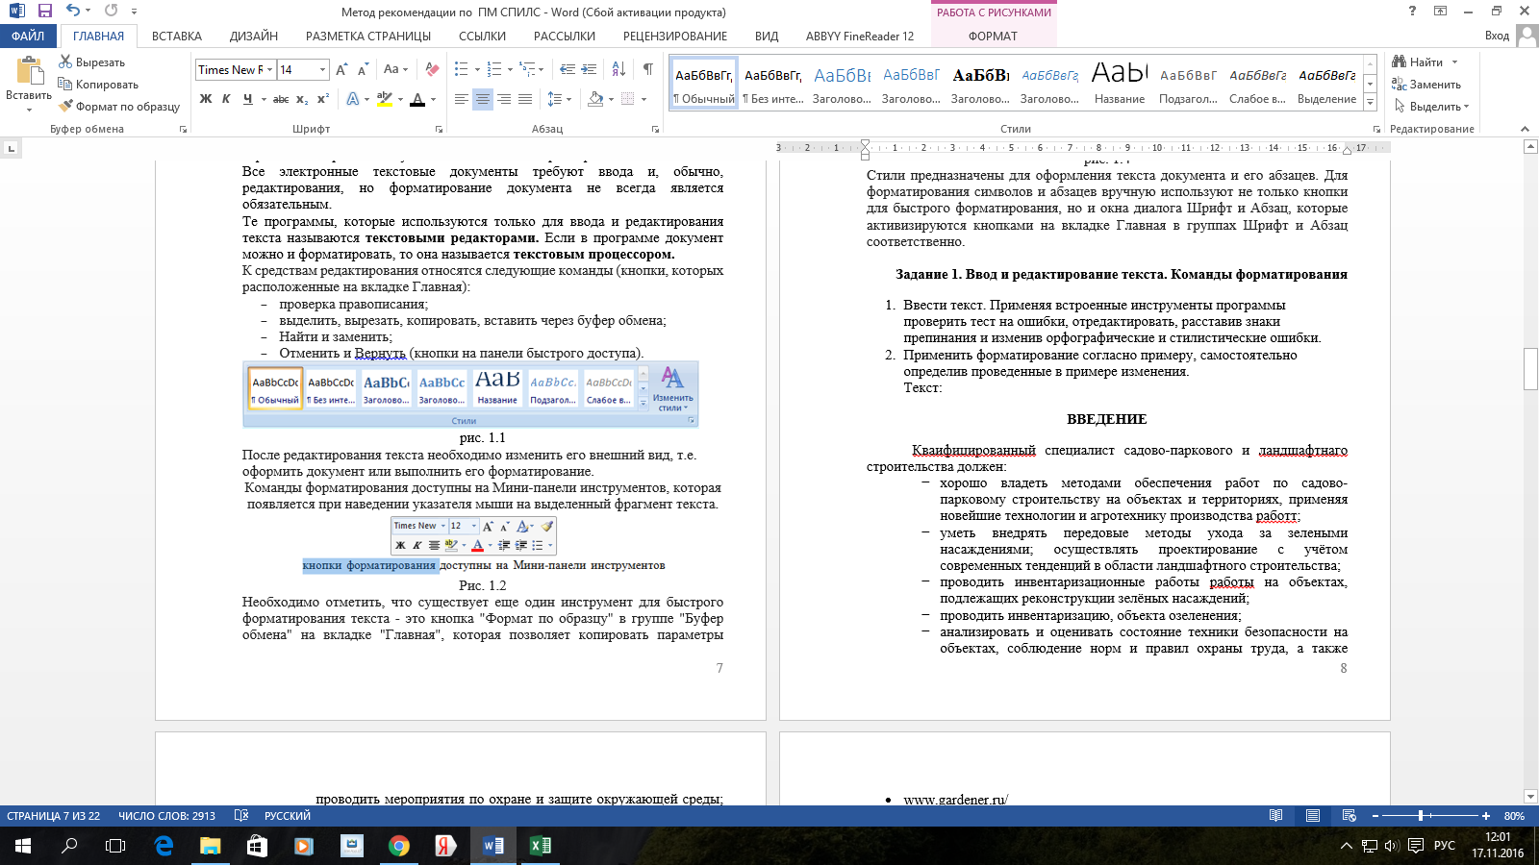
рис. 1.1
После редактирования текста необходимо изменить его внешний вид, т.е. оформить документ или выполнить его форматирование.
Команды форматирования (рисунок 1.2) доступны на Мини-панели инструментов, которая появляется при наведении указателя мыши на выделенный фрагмент текста.
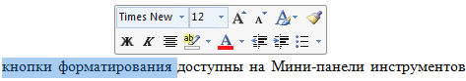
Рис. 1.2
Необходимо отметить, что существует еще один инструмент для быстрого форматирования текста - это кнопка "Формат по образцу" в группе "Буфер обмена" на вкладке "Главная", которая позволяет копировать параметры форматирования одного фрагмента и переносить на другой фрагмент текста при его выделении.
Рис. 1.3
Для быстрого и одновременного изменения нескольких атрибутов форматирования символов и абзацев можно использовать Экспресс-стили из группы стили на вкладке Главная.
рис. 1.4
Стили предназначены для оформления текста документа и его абзацев. Для форматирования символов и абзацев вручную используют не только кнопки для быстрого форматирования, но и окна диалога Шрифт и Абзац, которые активизируются кнопками на вкладке Главная в группах Шрифт и Абзац соответственно.

Вопросы для самоконтроля
- ​Какие основные режимы отображения документа на экране вы знаете?
- Какие дополнительные режимы отображения документа вы знаете?
- Как создать новый документ?
- Как сохранить документ впервые и повторно с внесенными изменениями?
Задание 1. Ввод и редактирование текста. Команды форматирования
- Ввести текст. Применяя встроенные инструменты программы проверить тест на ошибки, отредактировать, расставив знаки препинания и изменив орфографические и стилистические ошибки.
- Применить форматирование согласно примеру, самостоятельно определив проведенные в примере изменения.
Текст:
ВВЕДЕНИЕ
Кваифицированный специалист садово-паркового и ландшафтнаго строительства должен:
- хорошо владеть методами обеспечения работ по садово-парковому строительству на объектах и территориях, применяя новейшие технологии и агротехнику производства работт;
- осуществлять проектирование с учётом современных тенденций в области ландшафтного строительства;
- проводить инвентаризационные работы работы на объектах, подлежащих реконструкции зелёных насаждений;
- использовать информационные технологии в профессиональной деятельности.
Целью изучения профессионального модуля ПМ.03 Внедрение современных технологий садово-паркового и ландшафтного строительства является овладение навыками работы в сфере садово-паркового и ландшафтного строительства и соответствующими профессиональными компетенциями.
Обучающиеся в ходе освоения профессионального модуля должны:

- иметь практический опыт создания и внедрения баз данных о современных технологиях в садово-парковом строительстве;
- консультирования по вопросам современных технологий в садово-парковом и ландшафтном строительстве;
- уметь выбирать необходимую современную технологию для апробации;
- определять потребности заказчика;
- представлять информацию о современных технологиях заказчюку;
- предлагать индивидуальные ландшафтные решения в соответствии с потребностями заказчика;
- консультировать заказчика по вопросам заказчика ведения агротехнических работ;
- знать источники и способы получения информации;
- способы систематизации информации и создания базы данных; современные технологии садово-паркового и ландшафтного строительства;
- проектные технологии; средства и способы внедрения современных технологий;
- методы оценки эффективности внедрения современных технологий; психологию общения;

СРЕДСТВА ОБУЧЕНИЯ: ПК.
ЛИТЕРАТУРА:
1. Александров В. А., Козьмин С. Ф., Шоль Н. Р., Александров А. В. Механизация ледного хозяйства и садово-паркового строительства. 2012. – 528 с.
4. Журнал «Ландшафтный дизайн». 2012-2015.
- http://www.steps.ru/
- http://наружная-реклама.com/topiarnye-figury
Создание оглавления
- Напечатайте текст:

Европа
Европа – часть света, западная часть материка Евразия. Европа простирается от Атлантического океана до Уральских гор, по восточным подножиям или гребням которых проходит условная граница между Европой и Азией. Опишем географическое положение некоторых стран Европы.
Швеция
Швеция расположена в восточной части Скандинавского полуострова. Эта страна простирается с севера на юг – от ледяных пустынь Арктики до границы с Данией. Австрия
Австрия – горная страна, лежащая в центре Европы. Почти три четверти ее территории занимают покрытые густыми лесами снежные Альпы.
Испания
Испания расположена на Пиренейском полуострове, находящемся в западной части Европы.
Африка
Африка – второй по величине материк после Евразии и занимает пятую часть суши земного шара. От Азии Африка отделена лишь искусственным Суэцким каналом. Опишем географическое положение некоторых стран Африки.
Тунис
Тунис – самая северная страна Африканского континента. Тунис расположен на восточной оконечности гор Атласа.
Ангола
Ангола расположена на западном побережье Африки. Узкие прибрежные равнины Анголы переходят в полупустынные саванны и горные хребты.

- Примените стиль с именем Заголовок 1 к заголовкам частей света (Европа, Африка), стиль Заголовок 2 к заголовкам стран и стиль Обычный к остальному тексту.
- Вставьте разрыв страницы после последнего абзаца текста.
- На третьей странице напечатайте слово Содержание и ниже вставьте оглавление, включающее два уровня: Заголовок 1 и Заголовок 2 (команда Ссылки → Оглавление → Оглавление …).
- Выведите на экран документ в режиме предварительного просмотра и покажите результат Вашей работы преподавателю.
- Вернитесь в режим работы с документом.
- Удалите оглавление (слово Содержание удалять не нужно).
- Создайте стиль с именем Фамилия_1 со следующими параметрами:
- шрифт Arial;
- размер шрифта 16 пт;
- полужирное начертание;
- все буквы прописные;
- выравнивание абзаца по центру;
- отступа первой строки нет;
- междустрочный интервал полуторный;
- интервал после абзаца 12 пт; • уровень абзаца Уровень 1.
- Примените стиль Фамилия_1 к названиям частей света.
- Создайте стиль с именем Фамилия_2 со следующими параметрами:
- шрифт Arial;
- размер шрифта 14 пт.;
- полужирное начертание;
- выравнивание абзаца по левому краю;
- отступа первой строки нет;
- междустрочный интервал полуторный;
- интервал после абзаца 6 пт;
- уровень абзаца Уровень 2
- Примените стиль Фамилия_2 к названиям стран.
- Создайте стиль с именем Фамилия_3 со следующими параметрами:
- шрифт Times New Roman;
- размер шрифта 12 пт;
- обычное начертание;
- выравнивание абзаца по ширине;
- отступ первой строки 1 см;
- междустрочный интервал полуторный; • интервала перед и после абзаца 0 пт.
- Примените стиль Фамилия_3 к остальному тексту.
- Вставьте разрыв страницы между информацией для стран Европы и стран Африки так, чтобы страны Европы располагались на одной странице, а страны Африки на другой.
- Создайте верхний колонтитул. В левом углу колонтитула напечатайте Ваши Ф.И.О., в центре вставьте номер страницы, в правом углу – текущую дату.
- Предусмотрите, чтобы колонтитул на титульном листе не отображался.
- На четвертой странице ниже слова Содержание вставьте оглавление, включающее один уровень – созданный стиль Фамилия_1.
- Вставьте разрывы страниц так, чтобы информация для каждой страны располагалась на отдельной странице.
- Обновите содержимое оглавления. При этом должны измениться только номера страниц.
- Удалите созданное оглавление.
- Вставьте оглавление, включающее два уровня – стили Фамилия_1 и Фамилия_2.
- Установите альбомный формат страницы с информацией о Тунисе.
- Откройте область навигации по документу (команда Вид → Показать → Область навигации).
- Используя область навигации, последовательно переместитесь на страницы с информацией о Тунисе, Австрии и Швеции.
- Сохраните созданный Вами документ в своей папке на рабочем диске под именем Фамилия. Покажите результат Вашей работы преподавателю.

Практическая работа № 26, 27
Создание компьютерных публикаций на основе использования готовых шаблонов.

Цель: научиться создавать каталог публикаций по садово-парковому строительству в различных форматах с применением профессиональных программных средств

Теоретическая часть

Каталог товаров или услуг - это основа современных интернет-магазинов. Ведь именно он в полной мере представляет продукцию той или иной он-лайн торговой точки. То же самое касается и бумажных каталогов, представляющих фирму. Поэтому оформлению его нужно уделить особое внимание.
Успех каталога в первую очередь зависит от его информационного наполнения. Указывайте максимально полные данные о том или ином товаре или услуге. Если вы хотите заинтересовать клиента услугами, уместно будет дать в качестве анонса той или иной несколько исторических фактов о ней. В случае, если вы занимаетесь распространением одежды, опишите в самом начале преимущества той или иной модели. Не забудьте проверить и грамотность составления текстов. Позиционирующая себя как солидная компания не может выдавать потребителю продукт, в котором содержится огромное количество ошибок и несогласованной информации.
2 Обязательно оформите красивые и яркие фотографии. Именно они будут привлекать основное внимание к тому или иному товару или предложению в вашем каталоге. Как вариант, можно использовать анимированные картинки. Они расширят возможности представления предлагаемых категорий. К тому же это может стать вашей фирменной фишкой. Специалисты подсчитали - качественные фотографии определяют успех страницы каталога на 90%.
Продумайте, по каким параметрам вы будете делить товары или услуги по категориям. Нужно, чтобы клиент не продирался через огромное количество информации в поисках нужной. Поэтому ваша задача составить каталог так, чтобы человек, который ищет подходящий свитер, мог найти его буквально за пять минут и за 2 клика мышкой по категориям. Здесь, как нигде больше актуален принцип, чем проще, тем лучше.
Включите в свой каталог и технический раздел. С его помощью клиент должен легко сориентироваться в ценах, размерах, количестве услуг, времени и т.д.
Для создания каталога воспользуйтесь специальными программами верстки и дизайна. Таких в интернете огромное количество. Просто возьмите готовый шаблон за основу и наполните его нужной вам информацией и изображениями. Если же хотите создать свой каталог от и до с нуля, наймите программиста, который сможет сделать для вас основу вашего будущего он-лайн или бумажного издания.
ТАБЛИЦЫ WORD применяются для структурирования содержимого страницы. Кроме того, таблицы используются для вычислений. В Word используется технология вставки и создания таблиц. Вставку и создание таблиц Word можно осуществить с помощью кнопки Таблица. Кнопка расположена на вкладке Вставка в группе Таблицы.
Перед вставкой любого объекта в документ Word необходимо установить курсор в то место документа, где он будет находиться.
При нажатии кнопки Таблица отображаются опции всех пяти методов вставок и создания таблиц, скриншот которых представлен на рисунке 1.
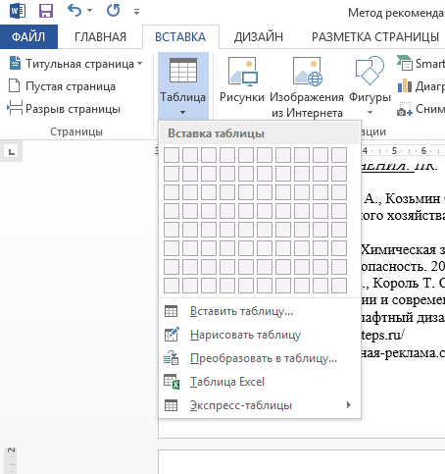
Рис. 1
Создание таблицы можно осуществить с помощью указателя мыши, который принимает вид карандаша после щелчка мышью на команде "Нарисовать таблицу". Рисование (создание) выполняется в свободной форме. Сначала можно нарисовать прямоугольник, обозначающий внешние границы таблицы, затем в прямоугольнике нарисовать линии строк и столбцов (например, рисунок 2).
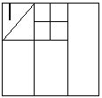
Рис. 2
Чтобы удалить линию в нарисованной таблице нажмите кнопку Ластик на вкладке Конструктор в группе "Нарисовать границы" и щелкните на линии, которую необходимо удалить. Чтобы выйти из режима Ластик, нажмите на кнопке Ластик. Для выхода из режима рисования необходимо нажать кнопку "Нарисовать таблицу" на вкладке Конструктор в группе "Нарисовать границы".

Вычисления в таблице Word
Для выполнения вычислений над числами в таблице Word можно создать формулу. Окно диалога Формула можно вызвать, щелкнув на команде Формула в группе Данные на контекстной вкладке Макет.

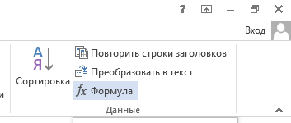
Рис. 3
Пример вычисления в таблице представлен на рисунке 4. Чтобы сложить два числа надо установить курсор в ячейку слева от чисел, вызвать окно диалога Формула и выполнить функцию =SUM(LEFT). Для применения других функций надо щелкнуть на кнопке, которая открывает список Вставить функцию и выбрать требуемую функцию.
25877 | 10,36

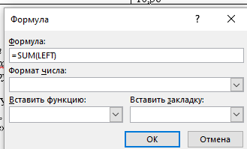
Рис. 4
В документ Word можно внедрить рабочий лист Excel, щелкнув на команде "Таблица Excel". В этом случае вкладки и группы на ленте Excel заменят вкладки и группы ленты Word.

ФОРМУЛЫ В MICROSOFT WORD. В разделе «Вставка» есть кнопка «Символы», затем в открывшемся окошке необходимо нажать кнопку «Уравнение» рисунок 5 и вставить формулу из предложенных разработчиками.
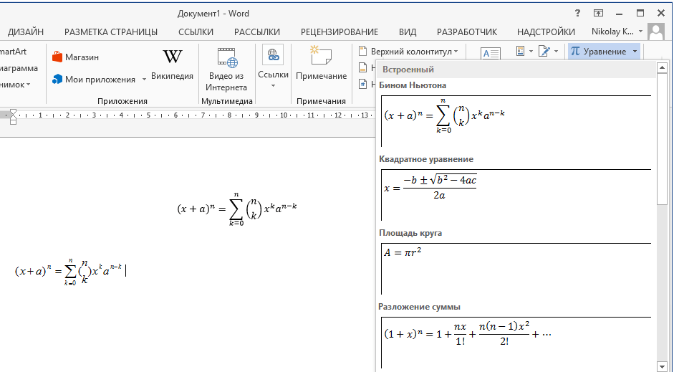

рис. 5

Второй вариант – набрать формулу самостоятельно используя предложенные символы и типы формул. Выбираем место, где будет располагаться в тесте формула и в поле «Место для уравнения», выбираем тип формулы и кликаем на нее.
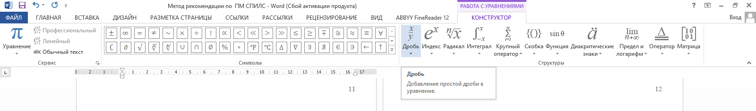
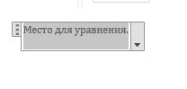
Для введения формулы ставим курсор в выделенную ячейку и начинаем набор формулы вручную и с помощью предложенных инструментов.
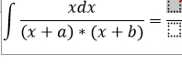
Завершив введение формулы необходимо кликнуть за ее приделами на листе документа.

Вопросы для самоконтроля
- Каким образом добавить столбцы (строки)? Каким образом удалить столбцы (строки)?
- Каким образом можно изменить ширину столбцов и высоту строк?
- Как разбить ячейку на несколько ячеек? Объединить несколько ячеек в одну?
- Как ввести формулу в ячейку таблицы?
- Каким образом отсортировать таблицу?
- Для чего можно использовать электронные каталоги в вашей будущей профессиональной деятельности?
- С помощью какого профессионального программного обеспечения вы сможете создать электронные каталоги в формате PDF?
- Какие требования предъявляются к оформлению электронных каталогов

Задание 1 Создание и форматирование таблиц. Вставка формул.
- В текстовом редакторе создать таблицу, соответствующую примеру.
- В Электронных таблицах произвести расчет суммы столбца Стоимость, полученное значение вставить в советующую ячейку.

Стоимость ландшафтного дизайна, Прайс-лист
Наименование видов ландшафтных работ. Цены на предпроектном этапе благоустройства | Единица измерения | Стоимость (руб). | Примечание
Выезд специалиста,  дизайнера на осмотр участка,  устные консультации, определение объема работ и составление предварительной сметы без предоставления концепции по проекту | до 30 км  от 30 до  60км  от 60 до  120км | 1 500  3 000  4 500 | При заключении договора на проектирование выезд входит в стоимость проекта.
Геодезическая съемка | 100 м² | от 1000
Технологическая карта по уходу за растениями | 100 м² | от 800
Ландшафтное проектирование
Стандартный проект:  Разработка 2-х вариантов концепции, Генеральный план, Дендроплан (перечень и схему размещения посадочного материала), Разбивочный чертеж, План вертикальной планировки. | 100 м² | 2300
Работы по подготовке территории для ландшафтных работ
Планировка участка (без завоза грунта) h =20см | 1 м² | 60
Выборка камней, строительного мусора с вывозом с участка | 1 м³ | 1700
Удаление растений:
кустарники | 1 шт. | 100 — 1000
деревья | 1 шт. | 300- 15000
выкорчевка пней | 1 шт. | 200- 10000
кронирование | 1 шт. | 100- 4500
Организация газонов
Партерный: — с заменой грунта h- 15-20см | 1 м² | 450 | Планировка площади, завоз, распределение и разравнивание плодородного грунта, внесение удобрений, раскатка и укладка рулонного газона, прокатывание лёгкими ручными катками, полив, первая стрижка)
Обыкновенный:  без замены грунта  с заменой грунта h- 10см | 1м² | 220-580
Луговой:  без замены грунта  с заменой грунта h -10см | 1 м² | 180-480
Мавританский:  без замены грунта  с заменой грунта h -15-20см | 1 м² | 300-700
Рулонный | 1 м² | 400-750
ИТОГ

Задание 2. Создание формул для расчета профессиональной информации.
- Наберите в соответствии с примером:
1)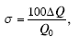
2)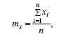
3)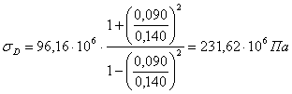

Задание 3 Создание электронного каталога в Microsoft Word
- Подберите иллюстрации и текстовый материал для оформления каталога растений, поместив изображения из интернета в папку на компьютере.
- Создайте документ в Microsoft Word. Определитесь с названием каталога и на первой странице документа оформите титульный лист вашего каталога, по возможности применив изображение и фоновую заливку страницы.
- Со второй по пятую страницу каталога создать шаблоны таблицы, которая будет исполнять роль макета для текстовой и графической информации, размещенной в каталоге, рисунок 6.
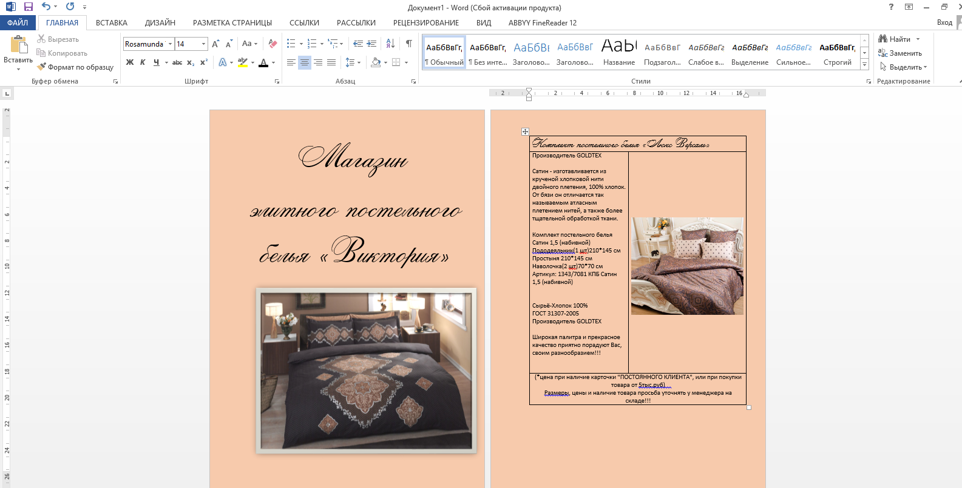
рис. 6
- Удалить границы таблицы и продумать оформление изображений, возможно применение рамки, размытия и т.д эффектов во вкладке Формат для рисунков
- Сохранить данный документ с именем каталог.docx

Задание 4 Создание электронного каталога в PDF формате.
- Открыть каталог каталог.docx, созданный вами при выполнении первого задания.
- В меню Файл выбрать пункт Выбрать как и при сохранении документа выбрать тип файла PDF, рисунок 7.
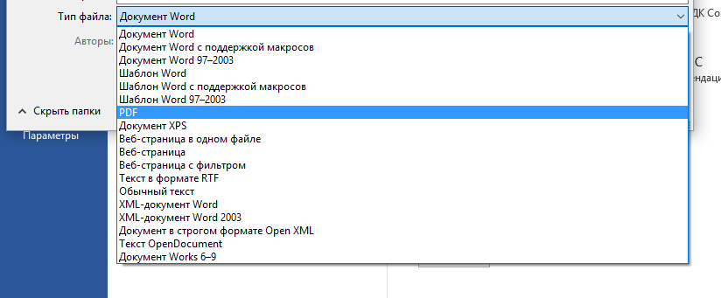
рис. 7

- Открыть документ Каталог.pdf, просмотреть результат, пример рисунок 8.

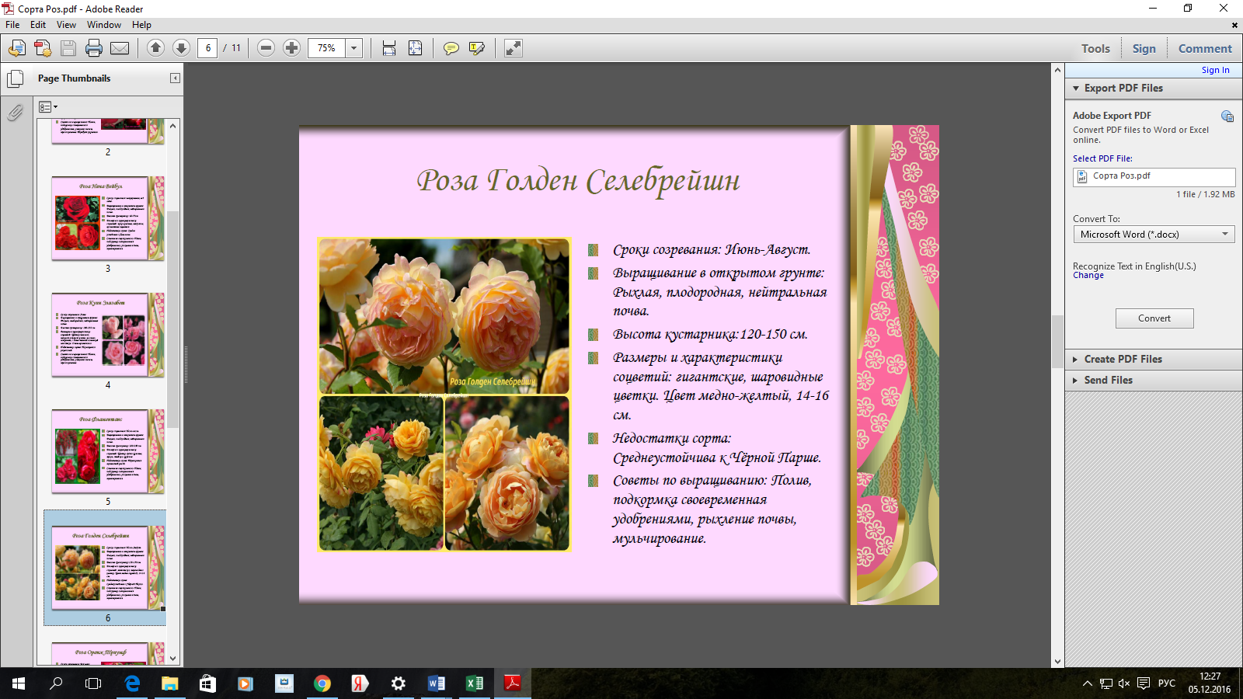 рис. 8.

Практическая работа № 28,29
Использование различных возможностей динамических таблиц
Цель: Отработать навыки по созданию диаграмм для графического представления числовых данных в электронных таблицах.

Теоретическая часть
Для того чтобы наглядно графически отобразить ряды числовых данных, Excel дает позволяет строить различные типы диаграмм, включая смешанные.
Перед тем, как строить диаграмму, внесите нужные для отображения данные в таблицу, например рисунок 1.
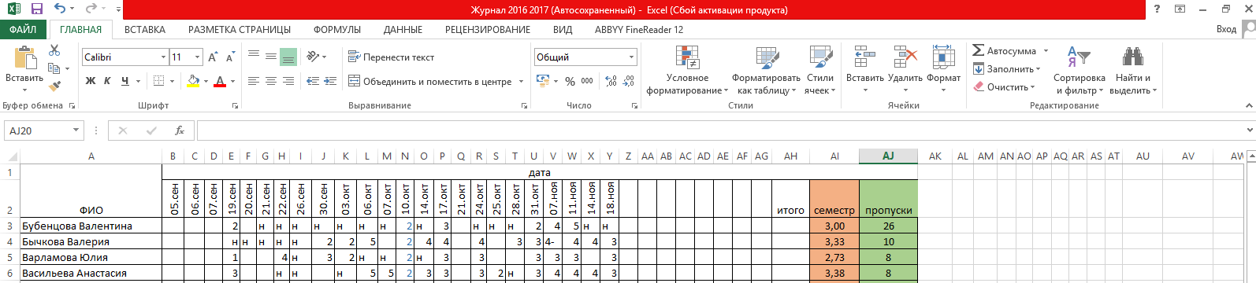
рис. 1
После того, как таблица подготовлена, следует определиться с типом диаграммы. Отдельный мастер диаграмм в Excel отсутствует, а все инструменты управления ими теперь находится на ленте во вкладке «Вставка». Для создания диаграммы выполните перечисленные ниже действия. Перейдите на вкладку «Вставка» в раздел «Диаграммы». Выделите курсором таблицу числовых рядов. Выберите тип диаграммы, кликнув по нему. В открывшемся списке возможных вариантов определите нужный вам внешний вид диаграммы. Все доступные виды можно просмотреть, если нажать кнопку со стрелкой в нижнем правом углу раздела «Диаграмма».
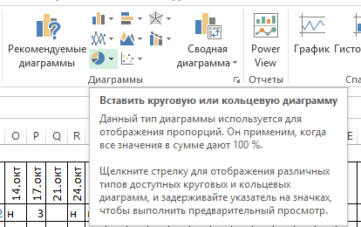
рис. 2.
Для создания диаграммы выполните перечисленные ниже действия. Перейдите на вкладку "Вставка" в раздел "Диаграммы". Выделите курсором таблицу числовых рядов. Выберите тип диаграммы, кликнув по нему. В открывшемся списке возможных вариантов определите нужный вам внешний вид диаграммы. Все доступные виды можно просмотреть, если нажать кнопку со стрелкой в нижнем правом углу раздела «Диаграмма». После этого диаграмма будет создана.
Построенная таким образом диаграмма отображает заданные вами параметры, но требует редактирования, чтобы, например, добавить название, исправить подписи легенды, настроить внешний вид и прочее. Любой из элементов можно удалить или изменить, кликнув по нему правой кнопкой мыши и выбрав из контекстного меню нужное действие. Во вновь созданной диаграмме вы можете выполнить следующее: изменить внешний вид осей - промежутки между рядами значений, масштаб, добавить на оси метки делений, скрыть оси и т. д.; вместо фразы «Названия диаграммы» можно ввести собственное, а также добавить подписи к осям и данным; добавить коридор колебания или линию тренда, чтобы нагляднее прослеживать изменения показателей; переместить или скрыть легенду, изменить ее элементы; изменить внешнее оформление - назначить элементам другие цвета или специальные заливки текстурами, добавить эффекты, например, тень, прозрачность, трехмерность и т. п. Можно задать фон области диаграммы, в том числе и загрузить для этого картинку из файла; можно создать замещающий текст, который, если нужно, будет озвучиваться; можно изменить шрифт, отобразить или скрыть любой элемент, а также сделать многое другое. Богатый спектр настроек дает возможность создавать практически любые по дизайну и оформлению диаграммы.

Вопросы для самоконтроля

- Для чего можно использовать диаграммы?
- Какие виды диаграмм можно сделать в MS Excel?
- Какие инструменты позволяют добавить/удалить название диаграммы и легенду?

Задание 1. Создание сметы «Озеленение приусадебного участка размером 6 соток»
- Запустите MS Excel
- На новом листе документа создать смету «Озеленение приусадебного участка размером 6 соток»
- Запланировать наличие газона, цветника, плодово-ягодных насаждений, наличие минимум 3-ех вечнозеленых растений
- Для макета воспользоваться любым дизайном
- Из таблицы «прайс-лист» методом прямых ссылок эскизное проектирование, эскиз и схемы цветников, подсчет объемов работ по проекту заказчика, а также необходимые работы по озеленению.
- Цену на работу и их описания скопировать с сайта http://yoly-paly.ru/ Ниже приведены примеры растений, которые можно включить в таблицу:
1. Розы – 4 шт.
2. Ели – 3 шт.
3. Гортензия – 1 шт.
4. Сирень
5. Яблони – 2 шт.
6. Можжевельник

7. Найти фотографии растений в интернете, сохранить их.
8. Создать коллаж на сайте: https://avatan.ru/#/
9. Прономеровать фотографии в коллаже.
10. Сохранить работу в папку под своим именем.
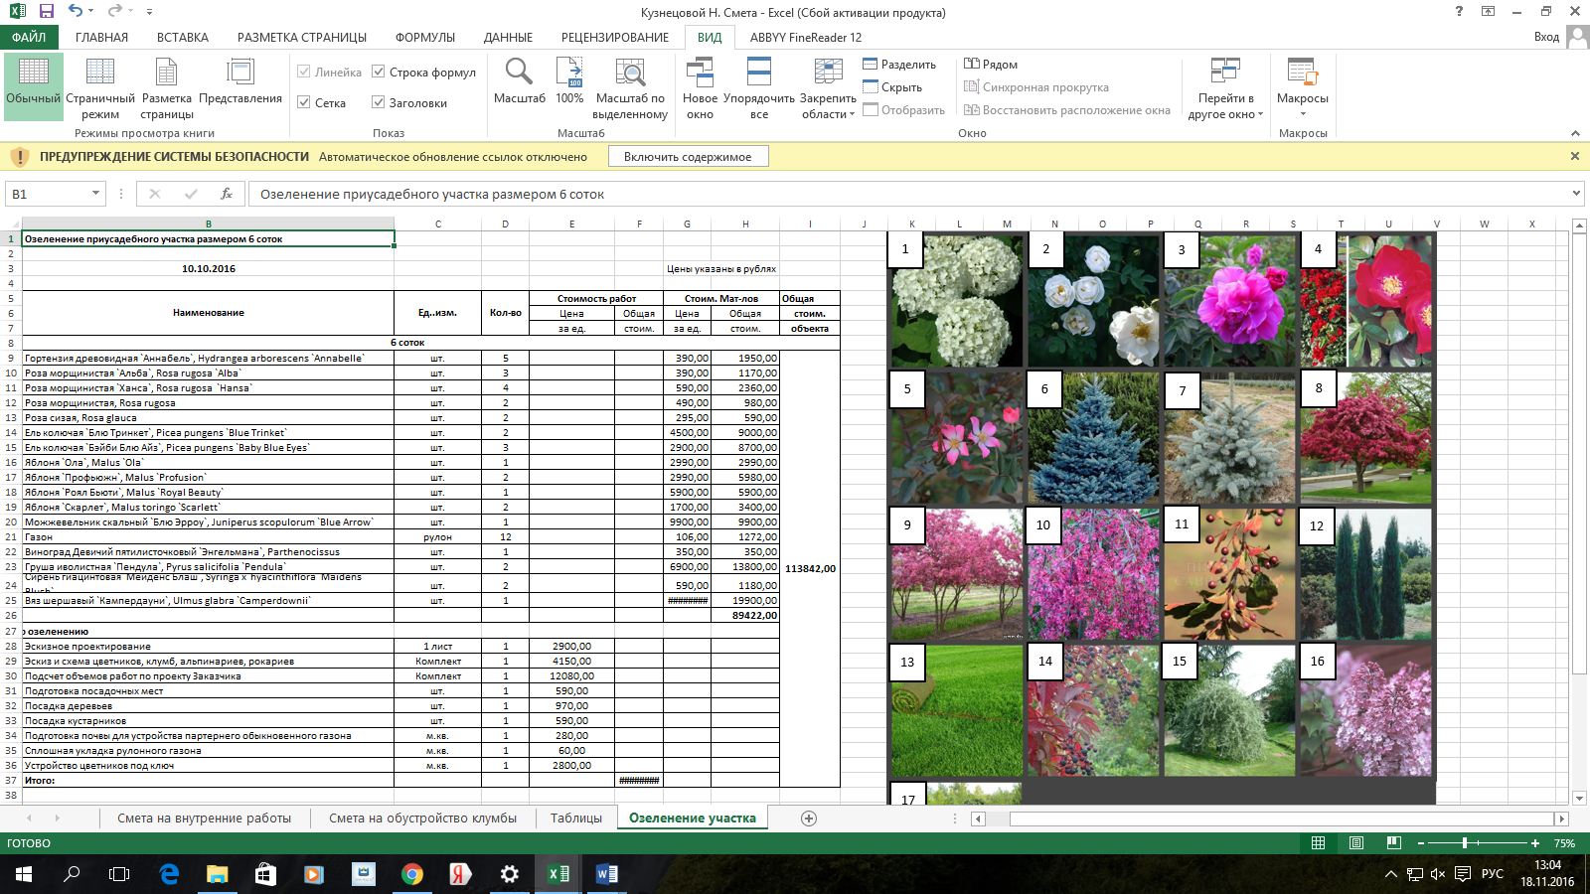
рис 2
На новом листе создать диаграмму отражающие данные столбцов H и E.
Практическая работа № 30, 31
Организация баз данных
Цель: приобретение практических навыков создания базы данных, таблиц БД, их индексирования и связывания, работы с таблицами, поиска данных в таблицах.

Теоретическая часть

Microsoft Access- система управления базами данных(СУБД). Она может использоваться как автономная (однопользовательская) и как сетевая СУБД в многопользовательской среде. Система MS Access позволяет:
- создавать реляционные базы данных как совокупность таблиц и сами таблицы;
- вводить и выводить информацию из БД в удобном для пользователя виде;
- создавать запросы для извлечения нужной информации и её обработки;
- разрабатывать формы, облегчающие ввод и редактирование информации;
- создавать отчеты, включающие данные, результаты их обработки, текст и графику.
Access имеет встроенные конструкторы таблиц, форм, запросов и отчетов, а также множество мастеров, которые значительно упрощают создание баз данных с минимальным программированием.
Для профессиональной разработки приложений (прикладных программ) MS Access может использоваться язык программирования Visual Basic for Application (VBA) с добавлениями объектных расширений и языка структурированных запросов SQL. В системе программирования VBA MS Access используются многооконный интерфейс, выделение цветом при редактировании и отладке, автоматический контроль синтаксиса, динамический контроль данных, точки прерывания, пошаговое выполнение и т. д.
Access предоставляет пользователю шесть различных типов объектов баз данных: таблицы, запросы, формы, отчеты, макросы и модули.
Фундаментом базы данных являются таблицы. Именно в таблицах хранятся данные. В Access могут храниться и обрабатываться данные разных форматов: текстовые, графические, числовые, календарные и др. Каждая строка таблицы соответствует отдельной записи, каждый столбец - полю данных. Для каждой логической категории данных создаётся отдельная таблица. Например, в одной таблице могут храниться сведения о товарах, во второй — сведения о заказах, а в третьей — сведения о клиентах. Создание таблицы заключается в определении состава и типа полей (столбцов), первичного ключа и их свойств. Поле первичного ключа уникально определяет каждую запись таблицы. С помощью общего поля данных можно установить связь между отдельными таблицами для совместной обработки данных в таблицах, например, для получения сведений о содержании заказов определенных клиентов.
Для рационализации структуры таблиц базы данных используются процедуры нормализации.
На ленте имеются все команды, которые необходимы для создания баз данных и приложений и для работы с ними. Под командой понимается кнопка, строка меню или поле для ввода данных. На ленте расположены вкладки. Каждая вкладка содержит группу связанных команд, которые могут открывать другие элементы интерфейса.
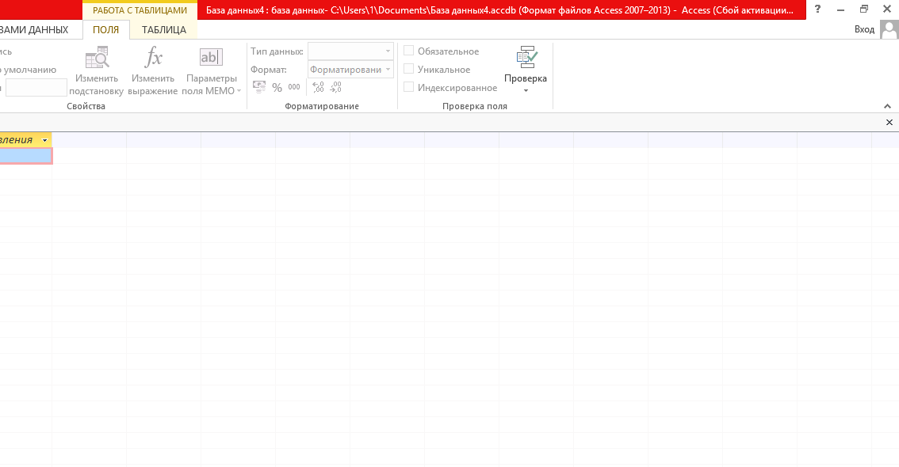
рис. 1
В левой части окна Access расположена область переходов(панель навигации), в которой отображаются все объекты открытой базы данных. Область можно сворачивать и раскрывать. В ней размещаются ссылки на объекты базы данных: таблицы, формы, запросы, отчеты и др. Эти объекты можно упорядочить по категориям и по группам. При использовании категории Тип объекта все объекты в области переходов будут расположены в зависимости от их типа, например, таблицы, формы, отчеты и др. Чтобы открыть имеющийся объект, достаточно дважды щелкнуть по его имени в списке объектов.

Вопросы для самоконтроля
- Сформулируйте назначение, свойства и характеристики СУБД Access.
- Перечислите основные элементы интерфейса пользователя Access.
- Что такое реляционная модель данных? Каковы её особенности?
- Как создается таблица данных в среде Access?
- Перечислите и охарактеризуйте типы данных полей Access.
- Объясните, что означают свойства полей: «маска ввода», «подпись», «формат поля», «условие на значение»?
- Как осуществляется добавление, удаление и изменение последовательности полей?
- Для чего и как создается поле подстановок в таблицах данных?
- Что означает потенциальный ключ, первичный ключ, внешний ключ таблицы?
- Как устанавливается ключевое поле в Access?
В данной практической работе будет рассмотрен пример ведения учета персонала для некоторого условного предприятия: Коммерческого банка «Экономист».
Основные задачи автоматизированной системы учета:
Ввод данных о сотрудниках и их назначениях.
Внесение изменений в информацию.
Обеспечение системы хранения и обработки информации о сотрудниках.
Поддержание целостности данных о персонале организации.
Формирование экранных и бумажных отчетов по персоналу по заданным образцам.
Введение списков должностей.
Хранение описания организационной структуры (списка отделов).
Для создания БД отдел кадров банка предоставил следующую информацию.
Сотрудники кредитного отдела (тел. Отдела доб 334)
- Иванов Иван Васильевич, ул. Пушкина, д. 2, кв. 15, 8-914-46-47-485, 01/01/1960, семейный, 2 детей, мужской, Управляющий, 50 000 + премия 300 евро.
- Петрова Надежда Юрьевна, ул. Ленина, д. 8, кв. 46, 8-965-45-23-654,
15/06/1965, семейный, 2 детей, женский, Заместитель управляющего, 40 000 + премия 250 евро.
- Сурков Роман Викторович, ул. Лесная, д. 45, кв. 9, 8-965-498-88-88,
15/07/1970, семейный, 3 детей, мужской, Заместитель управляющего, 40 000 + премия 400 евро.
- Иванова Ольга Дмитриевна, ул. Свободы, д. 456, кВ. 145, 8-913-759-86-
42, 02/04/1975, семейный, 1 ребенок, женский, Ведущий специалист, 30 000 + премия 100 евро.
- Василькова Елена Андреевна, ул. Ленина, д. 46, кв. 14, 8-945-789-99-91, 24/03/1979, семейный, 2 детей, женский, Ведущий специалист, 30 000 + премия 50 евро.
- Кошкин Максим Викторович, ул. Морская, д. 15, кв. 48, 8-913-457-78-12, 15/09/1980, семейный, 1 ребенок, мужской, Ведущий специалист, 30 000 + 300 евро премия.
- Лапкина Марина Сергеевна, ул. Пушкина, д. 45, кв. 18, 8-915-465-96-96,
20/12/1988, холост, женский, Специалист, 20 000 + 120 евро премия.
- Цветкова Анна Викторовна, ул. Гоголя, д. 50, кв. 45, 8-945-769-12-12, 26/11/1985, семейный, 1 ребенок, ул. Морская, д. 26, кв. 22, 8-916-456-8978, Специалист, 20 000 + 50 евро.
Сотрудники валютного отдела (тел. Отдела доб. 335)
- Управляющий (1 человек)
- Заместитель управляющего (1 человек)
- Ведущий специалист (2 человека)
- Специалист (2 человека)
Сотрудники юридического отдела (тел. Отдела доб 336)
- Управляющий (1 человек)
- Заместитель управляющего (1 человек)
- Ведущий специалист (2 человека)
- Специалист (2 человека)
Сотрудники отдела кадров (тел. Отдела доб 337)
- Управляющий (1 человек)
- Заместитель управляющего (1 человек)
- Ведущий специалист (1 человек)
- Специалист (2 человека)
Сотрудники информационного отдела (тел. Отдела доб 338).
- Управляющий (это вы).
- Заместитель управляющего (1 человек)
- Специалист (2 человека)

Задание 1. Создание новой базы данных
Откройте программу MS Access. В центре экрана, нажмите пиктограмму «Новая база данных».

В правой части окна появится поле для ввода названия БД. Назовите новую базу данных «Кадры + ваша фамилия» и выберете свою персональную папку для сохранения БД.
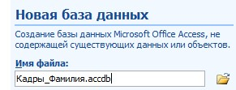

Задание 2. Создание таблиц
При создании новой БД в задании 1 по умолчанию появится одна пустая таблица. Создайте еще две дополнительные таблицы. Используйте кнопку «Таблица» на вкладке «Создание».
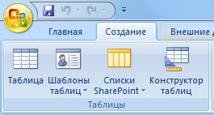
Сохраните таблицы под именами в соответствии с информацией, которая будет отражена в этих таблицах: «Сотрудники», «Должности», «Отделы». Чтобы сохранить таблицу в рабочей области нажмите на вкладке соответствующей таблицы правой кнопкой мыши для вызова контекстного меню, выберите пункт сохранить или нажмите пиктограмму «Сохранить» на панели быстрого доступа.
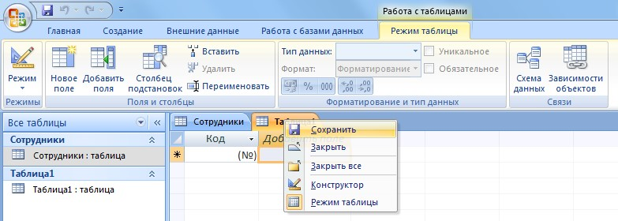

Перейдите в режим конструктора таблицы и создайте необходимые поля. Чтобы перейти в режим конструктора на вкладке «Главная» нажмите кнопку «Режим».
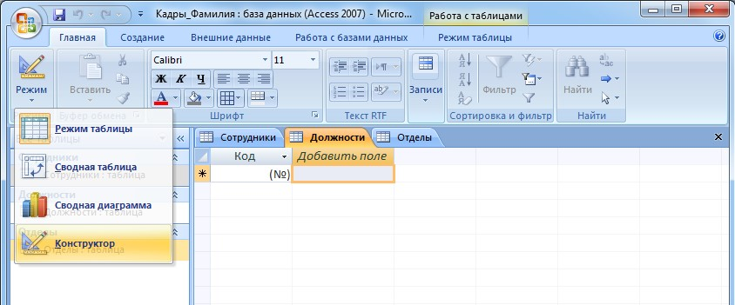
Для каждой таблицы определите поля, тип данных и размер в соответствие с информацией, которая будет содержаться в этих полях.
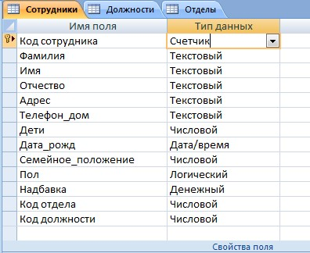
Поле «Семейное положение» будет числовым – холостой (1), семейный (2).
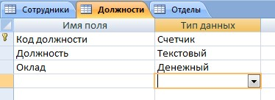
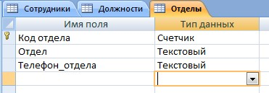

Задание 3. Создание связей
Для того чтобы, создать или изменить связи между таблицами, нужно сначала закрыть все таблицы.
Затем на панели инструментов «Работа с данными» нажмите кнопку «Схема данных».
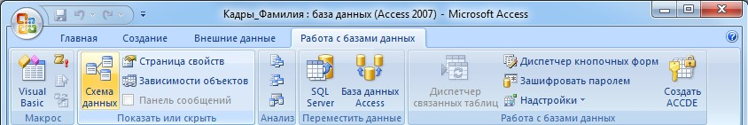
Добавьте на схему все существующие таблицы и закройте окно добавления объектов.
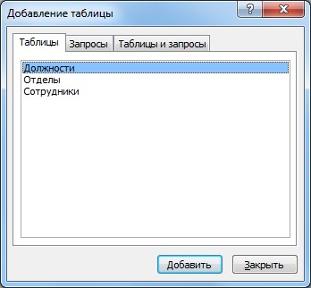
В рабочей области отобразятся пока еще не связанные между собой таблицы.
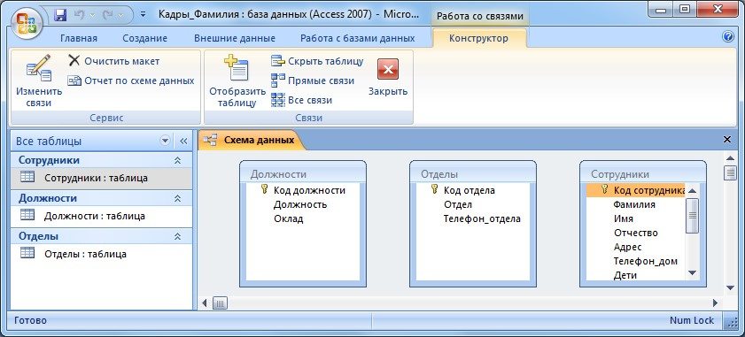
Для изменения и создания связей нажмите кнопку «Изменить связи» на панели «Конструктор».
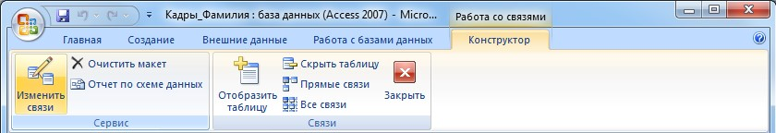
В появившемся окне нажмите кнопку «Новое». Откроется окно для создания связи. В качестве левой таблицы (сторона «один» связи «один ко многим») выберите таблицу «Должности» и столбец «Код должности». Для правой таблицы выберите таблицу «Сотрудники» и столбец «Код должности». Нажмите кнопку «ОК».
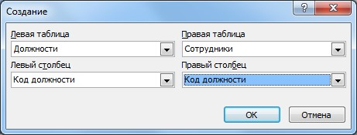
В открывшемся окне оставьте галочку «Обеспечение целостности данных» и создайте связь. Связь отобразится в рабочей области.
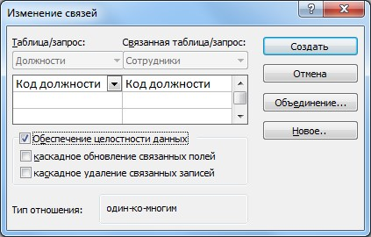
Создайте связь между таблицами «Сотрудники» и «Отделы» аналогичным образом. В итого связи между таблицами будут выглядеть следующим образом.
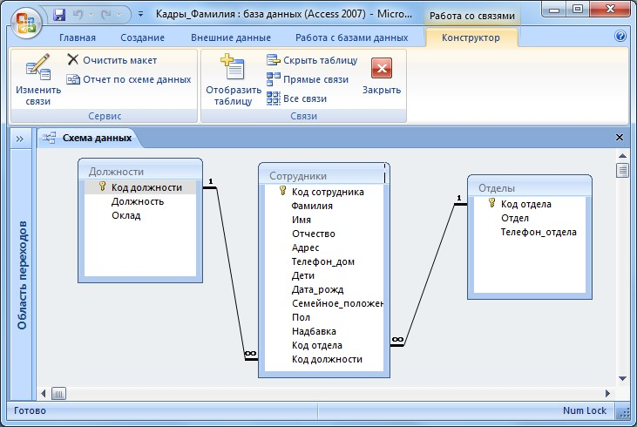

Задание 4. Создание форм
По процессом обработки информации в ИС прежде всего понимаются следующие процедуры: ввод, просмотр, выборка некоторого подмножества данных, сортировка, группировка, изменение (исправление), расчет производных параметров и итогов. Все эти действия можно делать с помощью объектов СУБД Формы. Для одной БД может быть разработано сколько угодно форм в зависимости от поставленных задач обработки информации. При удалении формы удаляется процедура обработки, графическое оформление, но информация из БД не исчезает, так как хранится в объектах другого типа – в таблицах.
Чтобы ввести данные для рассматриваемой БД «Кадры», необходимо создать три формы: по одной для каждой таблицы. Начинать ввод следует с таблицы, находящейся на стороне «Один», связи «Один ко многим». Она является «главной» из нее подставляются значения первичного ключа в поле внешнего ключа «подчиненной» таблицы.
Формы можно создавать с помощью конструктора и с помощью мастера. Воспользуемся мастером создания форм. Вызвать мастер создания форм можно на вкладке «Создание», кнопка «Другие формы» выбрав пункт «Мастер форм».
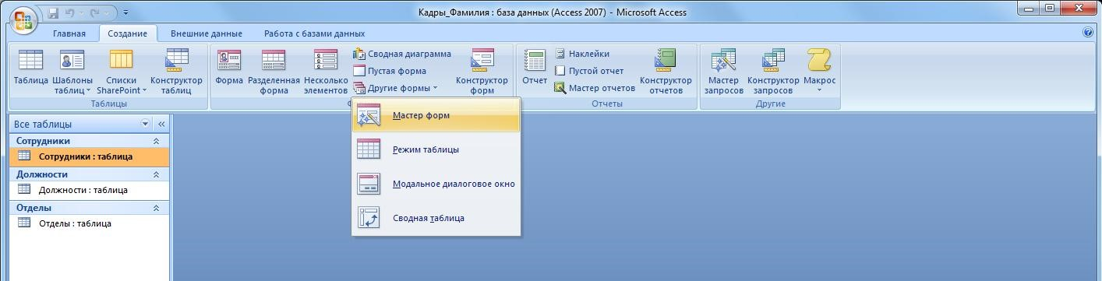
Далее нужно выбрать поля для таблицы. Выберем все поля таблицы должности.
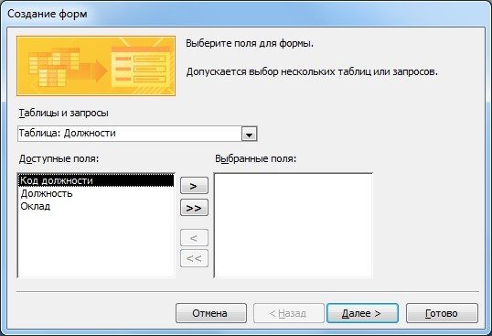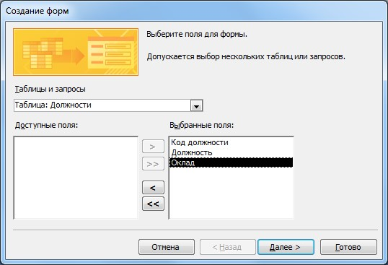

На следующем этапе «Внешний вид формы» выберем «Ленточный».
Далее на этапе «Требуемый стиль» выберите стиль по своему усмотрению.
На этапе «Задание имени формы» назовите форму «Штатное расписание + ваша Фамилия».
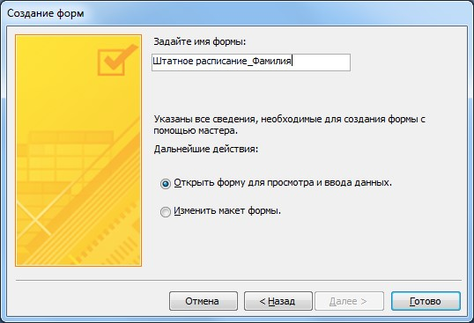
Откроется форма для ввода данных в таблицу «Должности».

Объект 1. Форма «Штатное расписание _Фамилия»
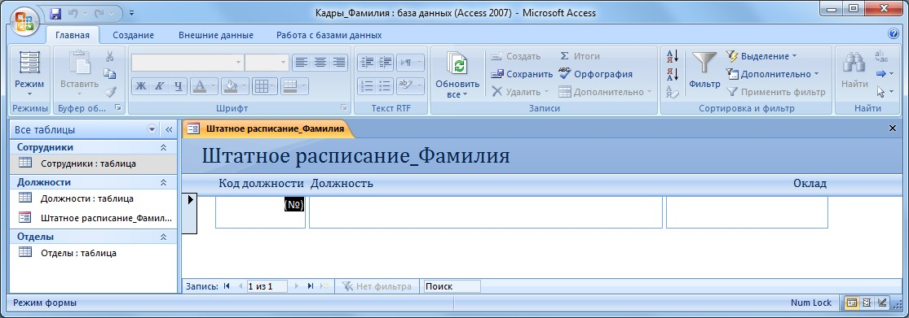
Ведите данные в соответствие с заданием отдела кадров.
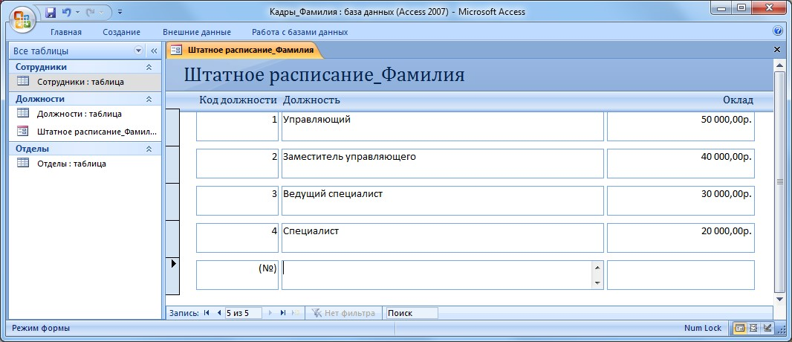
Закройте форму и откройте таблицу «Должности». Убедитесь, что все данные внесены в таблицу.

Объект 2. Таблица «Должности»
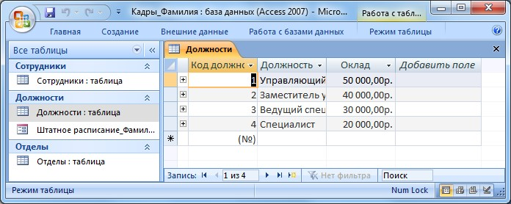

Создайте форму для заполнения таблицы «Отделы». Назовите ее «Структура организации_Фамилия». Заполните таблицу «Отделы».

Объект 3. Форма «Структура организации _Фамилия»
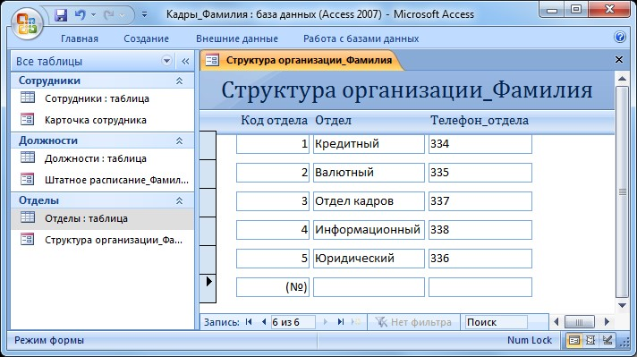

Объект 4. Таблица «Отделы»
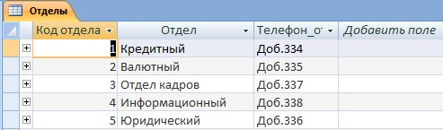
Создайте форму для заполнения таблицы «Сотрудники». Назовите ее «Карточка сотрудника».
В процессе создания формы выберите внешний вид формы «В один столбец».

Объект 5. Форма «Карточка сотрудника»
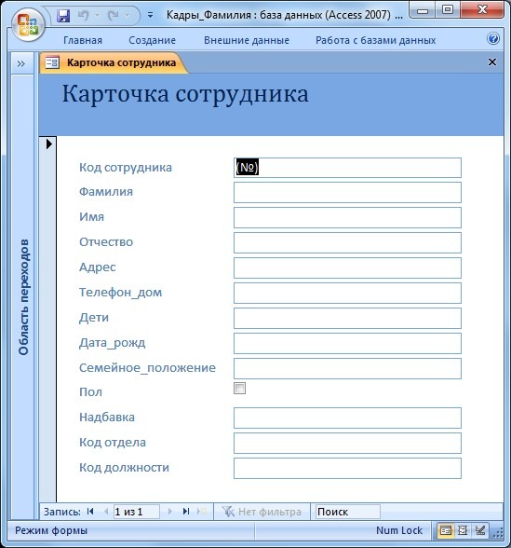
Заполните карточки в соответствие с данными, всего 29 человек.
Недостающие данные придумайте самостоятельно.

Объект 6. Таблица «Сотрудники»
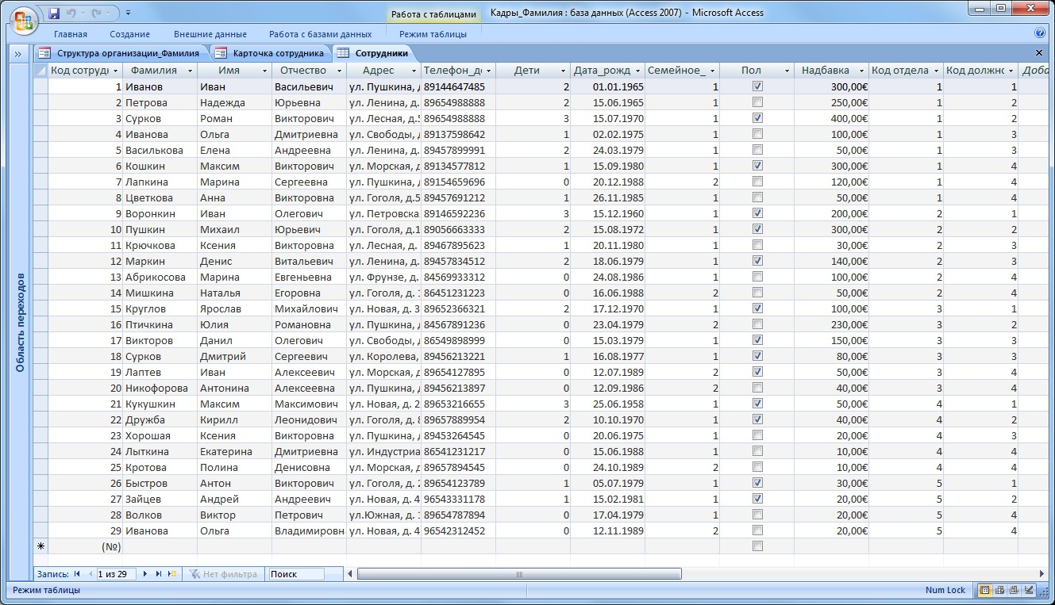
Практическая работа № 32
Формирование запросов для поиска и сортировки информации в базе данных
Цель: научиться создавать запросы простые и сложные, отчеты к готовой базе данных

Теоретическая часть
База данных в Access основывается на таблицах, в которых хранятся данные. При создании таблицы в режиме конструктора необходимо внести названия полей, определить их тип и свойства (в окне «Свойства поля»). Для эффективной обработки данных необходимо определить ключевое поле, позволяющее однозначно идентифицировать запись в таблице (например, какой-нибудь уникальный для каждой записи код).
Запросы в MS Access служат для объединения данных из разных таблиц и для отсечения ненужных данных (ненужных столбцов либо ненужных строк таблиц). Для создания запроса в режиме конструктора необходимо добавить в запрос используемые таблицы, перенести в бланк запроса нужные поля, задать порядок сортировки и условия отбора. Таким образом, в запрос будут включены только данные из указанных столбцов, удовлетворяющие условиям отбора. Кроме полей из таблиц, запрос может включать вычисляемые поля. Для создания вычисляемого поля необходимо внести его имя, поставить двоеточие и написать формулу выражения.
Создание запросов, так же, как и таблиц, можно осуществлять несколькими способами: с помощью Мастера, с помощью Конструктора, из фильтра и путем прямого набора исходного кода на языке Jet SQL.
Существуют следующие разновидности запросов:
- запрос на выборку данных [Запрос=>Выборка]. Используется при выборе данных из таблицы по заданным критериям;
- запрос на создание таблицы [Запрос=>Создание таблицы]. Создает таблицы на основе данных, содержащихся в результирующем множестве запроса. Создается путем преобразования Запроса на выборку в Запрос на создание таблицы, при этом следует указать параметры размещения новой создаваемой таблицы;
- запрос на добавление данных [Запрос=>Добавление]. Используется для копирования данных из одной таблицы в другую. Строится так же, как и запрос на создание таблицы на основе запроса на выборку, так как сначала необходимо отобрать те данные, которые в виде записей будут добавлены в целевую таблицу;
- запрос на обновление данных [Запрос=>Обновление]. Используется для того, чтобы внести изменения сразу в большое число записей с помощью одного запроса. Создается аналогично созданию запроса на добавление;
- запрос на удаление [Запрос=>Удаление]. Удаляет из таблицы записи, соответствующие данным результирующего множества запроса. Позволяет отобрать требуемые записи и удалить их за один прием. Создается также на основе Запроса на выборку;
- перекрестный запрос [Запрос=>Перекрестный]. Используется при статистической обработке данных. Результаты обработки выводятся в виде сводной таблицы.
В данной БД сформированы запросы на выборку данных с сортировкой по полю «Семейство», для того чтобы потом можно было отсортировать виды животных по семействам. Итоговая таблица запроса приведена на рис. 1
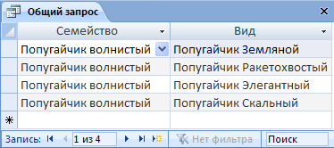
Рис.1

Задание 1 Создание запросов в режиме конструктора и мастера запросов.
Создадим запрос, который содержит информацию обо всех сотрудниках (фамилии и имена), их отделах, должностях и надбавках.
Мастер запросов можно вызвать с помощью копки «Мастер запросов» на вкладке «Создание». В появившемся окне «Новый запрос» выберем «Простой запрос».
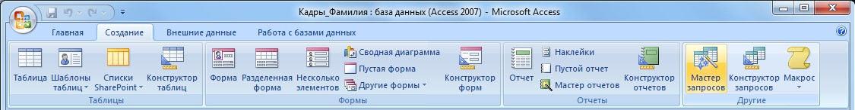
Далее из разных таблиц выберем необходимые данные: фамилия, имя, отдел, должность, надбавка.
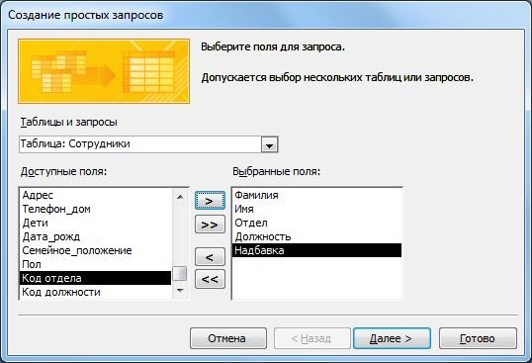
На следующем шаге выбираем тип отчета «подробный», далее имя запроса «Запрос_Все сотрудники».

Запрос «Все сотрудники»
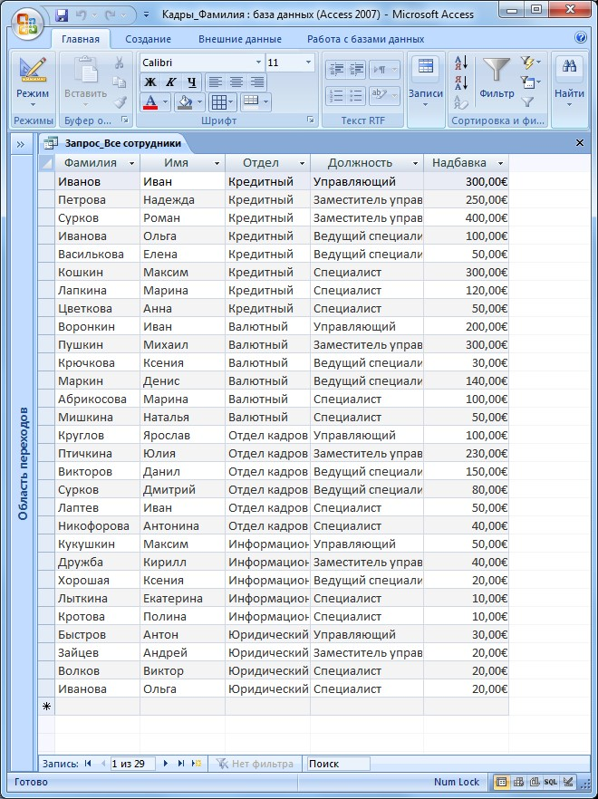

Задание 1. Создание отчетов
Для предоставления данных и их распечатки особым образом используется объект Отчет. С помощью этого объекта создать и напечатать отчет, группирующий данные и вычисляющий итоги. Отчет может брать данные из готового запроса или в процессе построения подготовить такой запрос из нескольких таблиц. При этом надо помнить, что смешение полей таблиц и полей запросов при построении отчета недопустимо. Отчет может выглядеть как таблица, но чаще используется представление в виде иерархической структуры.
Создадим отчет, в котором отображается информация о сотрудниках, сгруппированная по отделам. Для вызова мастера отчетов нажмите кнопку «Мастер отчетов» на вкладке «Создание».
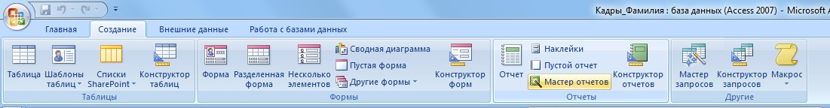

На первом шаге выберите все поля запроса «Все сотрудники»
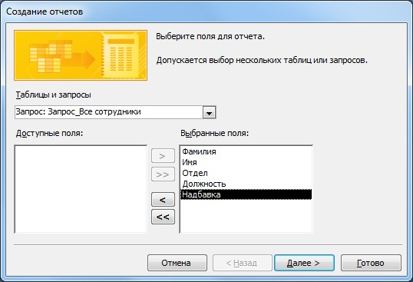
На следующем шаге выберите вид группировки – по отделам. Добавлять уровню группировки на следующем шаге не нужно. Затем задайте сортровку по убыванию надбавки.
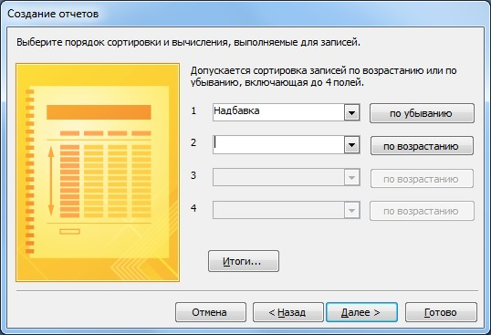
Вид макета для отчета – Ступенчатый. Стиль отчета – по вашему усмотрению. Название отчета – Отчет_надбавки сотрудников.

Отчет «Надбавки сотрудников»
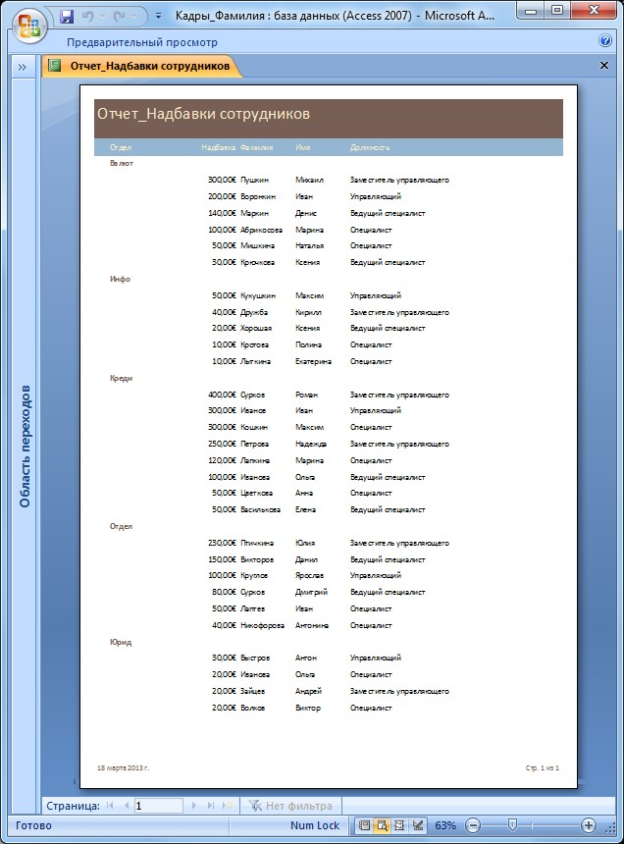

Контрольные вопросы
- Что такое ключевое поле?
- Как создать связь между таблицами в MS Access?
- Зачем используется свойство обеспечение целостности данных?
- Перечислите основные объекты MS Access?
- Для чего используются запросы?
- Для чего используются формы?
- Для чего используют отчеты?
Практическая работа № 33
Создание и редактирование графических и мультимедийных объектов средствами компьютерных презентации.
Цель: познакомить с созданием, управлением воспроизведения презентаций, методологией их использования в профессиональной работе.

Теоретическая часть
Презентации — это электронные документы особого рода. Они отличаются комплексным мультимедийным содержанием и особыми возможностями управления воспроизведением. Воспроизведение может быть автоматическим или интерактивным, в том числе и дистанционным. Документы этого типа готовят с помощью специальных программных средств, но при этом широко используют и традиционные универсальные средства, такие, как текстовые и табличные процессоры, графические редакторы, средства обработки звуковой и видеоинформации и
В презентации, подготовленной средствами вычислительной техники, как и в любой другой презентации, основой успеха является оптимальный баланс между содержанием и средствами его представления. В этом комплексе выбор темы и подбор материала остаются творческими процессами автора и не автоматизируются. Автоматизации подлежат лишь процессы воплощения авторских идей в готовый продукт и процессы его публичного воспроизведения.
Приложение Microsoft PowerPoint, это универсальное средство предназначенное для создания и оформления презентаций, призванных наглядно представить работу исполнителя (или группы исполнителей) вниманию других людей.
Из практического опыта следует, что основное содержание работы с PowerPoint составляет вовсе не освоение интерфейса и инструментария программы, а осмысление целей презентации, ее аудитории, выявление и представление преимуществ своего проекта и другие действия творческого характера. Конечно, при этом не стоить преуменьшать и значения полного овладения средствами PowerPoint.
Применение нестандартных эффектов, оригинальных элементов, созданных своими руками, воспринимается аудиторией как признак уважения к ее вниманию, как свидетельство значимости проделанной работы. Такой подход существенно повышает шансы на успех проекта, будь то просто авторская Web-страница или кандидатская диссертация.
Хотя приложение PowerPoint обладает собственными средствами для создания объектов различного типа (текст, таблицы, графики и прочие), благодаря тесной интеграции с другими компонентами пакета Microsoft Office исполнитель имеет возможность применять уже наработанные материалы, в том числе и созданные другими людьми. Например, текст может быть подготовлен в текстовом процессоре Word, формулы — в приложении Microsoft Equation, таблицы — в табличном процессоре Microsoft Excel, диаграммы — в приложении Microsoft Graph, художественные заголовки — в приложении Microsoft WordArt и так далее. Кроме того, вся работа над проектом может быть организована с помощью приложения Microsoft Outlook.
Перечислим основные технологии, которые поддерживает PowerPoint, в том числе и OLE-технологии: копирование и вставка, перетаскивание, импорт/экспорт, гиперссылка, связывание, внедрение.
Любой документ PowerPoint представляет собой набор отдельных, но взаимосвязанных кадров, называемых слайдами. Слайдов может быть сколь угодно, но в разумных пределах. Каждый слайд имеет уникальный номер, присваиваемый по умолчанию в зависимости от его места.

Вопросы для самоконтроля
- Для чего можно использовать презентацию в будущей профессиональной деятельности?
- Каковы правила «хорошего тона» в оформлении презентации?
- Какие инструменты в программе Power Point помогают улучшить оформление и структурировать информацию на слайдах презентации?

Задание 1. Создание презентации по специальности с использованием он-лайн графических редакторов.
- Выбрать из предложенных тем и создайте презентацию содержащую следующие слайды:
- титульный слайд с указанием тема работы, автора и названия ОУ, года создания;
- содержания;
- краткой истории по теме, например, время и место первого появления освещения в ландшафтном дизайне;
- подробного описания темы (5-8 слайдов)
- достоинства и недостатки;
- новые технологии и методы;
- заключение;
- список источников.
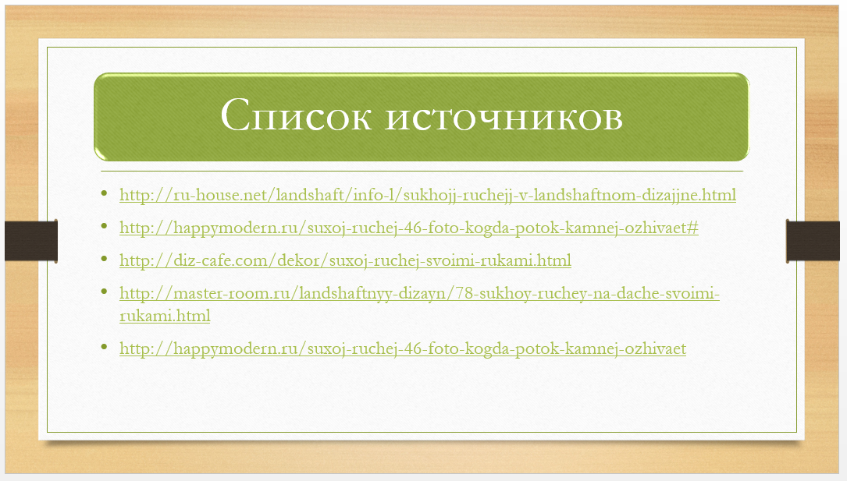
рис.1

Темы презентации:
- Освещение в ландшафтном дизайне.
- Рокарии в саду.
- Альпийские горки в оформлении сада.
- Экопарковка.
- Водоемы в саду.
- Сухой ручей в ландшафтном дизайне.
- Идеальный газон в ландшафтном дизайне.
- Садовые миниатюры в ландшафтном дизайне.

- Для оформления и структурирования информации в презентации используйте средства Smart Art, рисунок 4.1
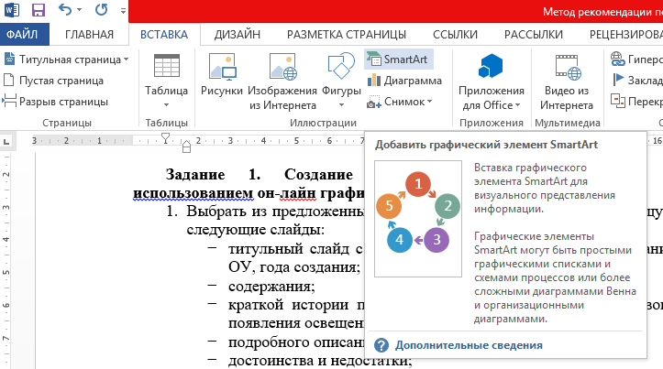
рис.2

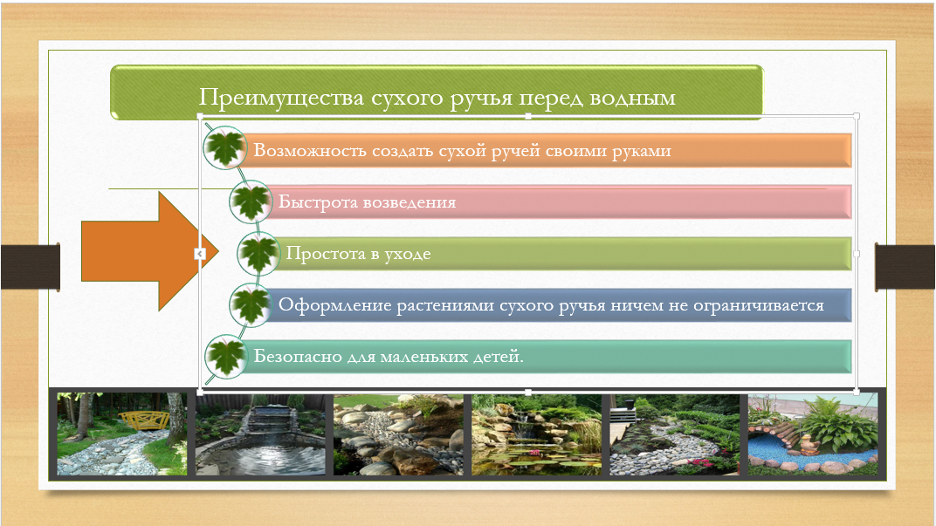

рис.3

- Изображения в презентации необходимо предварительно оформить в коллаж. Можно воспользоваться он-лайн графическим редактором www.avatan.ru

Пример, рисунок 4:

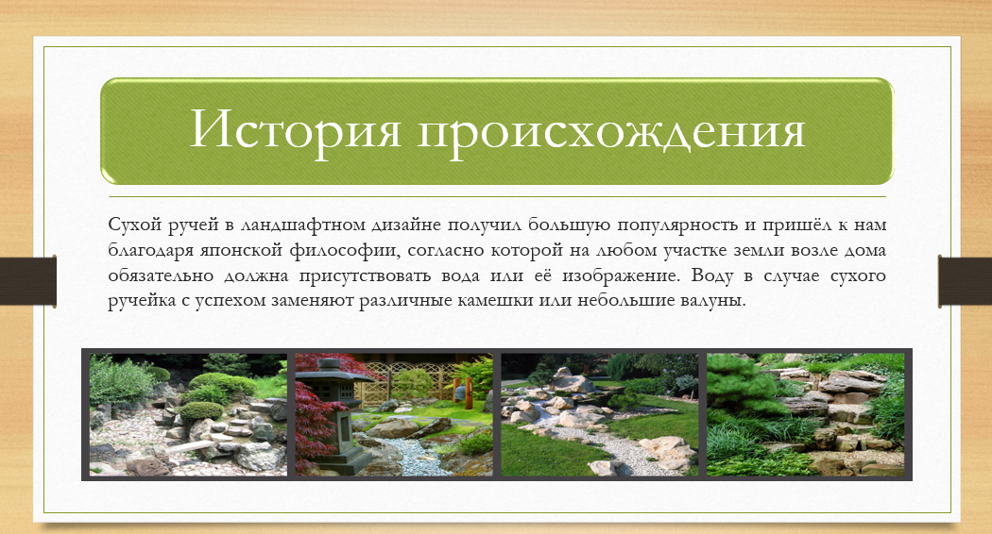

рис 4
Задание 2. Настройка демонстрации и анимации в презентации

- Выбрать слайды и изображения, на которые вы хотели бы в ходе демонстрации обратить особое внимание.
- Настройте анимацию, управляемую докладчиком для смены графических объектов (картинки, фото, текстовые блоки и т.д.)
- Настройте переходы между слайдами, учитывая при этом, что презентация будет носить официально-деловой стиль представления информации.
- Сохранить презентацию в своей личной папке на жестком диске компьютера в трех форматах: *.pptx, *.pdf, демонстрация

Практическая работа № 34

Формирование запросов для работы с электронными каталогами библиотек, музеев.
1. Создать в программе Microsoft Word следующий документ:
1.1. Установить поля: Левое – 2см
Правое – 1,5 см
Верхнее – 1,5 см
Нижнее – 1,5 см
1.2. Создать таблицу:
№ | название | Компания производитель | Год выпуска | ОЗУ | ПЗУ | процессор | программы | Фотография компьютера
1
2
3
4
5
6
7
8
9
10
11
12
13
14
15

1.3. Пункты 1-15 заполнить, используя поисковые машины Интернета найти «Виртуальный компьютерный музей России»
1.4. Высота фотографии – 3см
1.5.Отформатировать текст:
Заголовки: - Шрифт – Times New Roman
- размер – 14
- цвет – красный
- начертание – полужирное
Текст: - Шрифт – Times New Roman
- размер – 12
- цвет – синий
1.6. Сравните сроки появления компьютеров в России и в мире
1.7. Сохранить работу: Документы – папка с наименованием своей группы, Имя файла – текущая дата
3. Отправить документ по электронной почте преподавателю с названием темы: «Группа, Фамилия, Номер задания»

Практическая работа № 35, 36
Работа с интернет-магазином, интернет-СМИ, интернет-библиотекой
1. Создать в программе Microsoft Word следующий документ:
1.1. Установить поля: Левое – 2см
Правое – 1,5 см
Верхнее – 1,5 см
Нижнее – 1,5 см
1.2. Создать таблицу:
№ | название | Отзывы клиентоа | Время существования | Товарный ассортимент | Способы оплаты товара | Способы доставки товара
1
2
3
4
5
6
7
8
9
10

1.3. Пункты 1-10 заполнить, используя поисковые машины Интернета найти отечественные и зарубежные электронные магазины.
1.4. Отформатировать текст:
Заголовки: - Шрифт – Times New Roman
- размер – 14
- цвет – красный
- начертание – полужирное
Текст: - Шрифт – Times New Roman
- размер – 12
- цвет – синий
1.5. Сравните сроки появления интернет - магазинов в России и в мире
  - Зайдите на сайт интернет-библиотеки по адресу http://www.internet-biblioteka.ru, зарегистрируйтесь. Изучите правила работы с библиотекой. Найдите книгу Комоловой Н. "Компьютерная верстка и дизайн. Самоучитель". Скачайте ее. Составьте список книг библиотеки по информатике в текстовом редакторе в виде таблицы: название, автор, издательство, количество страниц, год издания.
  - Изучите новости Татарстана и оформите их в текстовом редакторе.
  - Зайдите на сайт турагентства по адресу http://agency.travelplus.ru. Изучите возможности организации тур-поездок на ближайший месяц по России. Оформите в виде таблицы: название агенства, время поездки, города, цена.
  - Составьте список компаний, предлагающих услуги интернет- страхования, также отразите взаимодействие с клиентами, использование интернет – технологий, страхование рисов, связанных с интернетом и как осуществляется платеж. Ответы оформите в виде таблицы в текстовом редакторе .
  - Установить поля: Левое – 2см
Правое – 1,5 см
Верхнее – 1,5 см
Нижнее – 1,5 см
Отформатировать текст:
Заголовки: - Шрифт – Times New Roman
- размер – 14
- цвет – красный
- начертание – полужирное
Текст: - Шрифт – Times New Roman
- размер – 12
- цвет – синий
1.11. Сохранить работу: Документы – папка с наименованием своей группы, Имя файла – текущая дата

Практическая работа № 37,38,39
Поиск информации на государственных образовательных порталах. Поисковые системы.

Теоретическая часть
Существуют три основных способа поиска информации в Интернете.
- Указание адреса страницы. Это самый быстрый способ поиска, но его можно использовать только в том случае, если точно известен адрес документа.
Все адреса веб-страниц могут записываться в двух видах:
1) цифровой – ip адрес и 2) буквенный – URL. Буквенный адрес сайта для пользователей, намного удобнее, чем цифровой. Для перевода из буквенного адреса в цифровой (или на оборот), люди придумали специальную систему – DNS. Сама DNS хранит в себе все таблицы адресов, но изменить эти таблицы очень просто. Все адреса имеют несколько важных составляющих: 1) http:// — протокольный префикс (протокол по которому будет передаваться информация), подтверждающий, что мы будем работать именно в Сети Интернет. 2) www — абривиатура, означающая принадлежность ресурса к Сети и наличие регистрации во всемирной паутине – специальной поисковой системе. 3) Имя сайта. Оно у каждого свое, к примеру: pc-polzovatel.ru.4) Зона домена. Большие компании, регистрируют свои сайты в нескольких доменных зонах одновременно, обычно каждый сайт имеет свой языковой домен. Вот некоторые доменные зоны, чтобы было проще усвоить: RU: Русскоязычные сайты территориально Россия, COM: коммерческие сайты, NET: Западная территория англоязычных доменных зон и др.
2. Передвижение по гиперссылкам. Это наименее удобный способ, так как с его помощью можно искать документы, только близкие по смыслу текущему документу. Если текущий документ посвящен, например, музыке, то, используя гиперссылки этого документа, вряд ли можно будет попасть на сайт, посвященный спорту.
3. Обращение к поисковому серверу (поисковой системе). Использование поисковых серверов - наиболее удобный способ поиска информации. В настоящее время в русскоязычной части Интернета популярны следующие поисковые серверы
Поисковые системы
Наименование | Адрес в Интернете | Краткая характеристика
Гугл | http://www.google.ru | Google применил для определения релевантности документа не только текст самого документа, но и текст ссылок на него. Эта технология позволила ему обеспечить выдачу довольно релевантных результатов на фоне других поисковиков. Google осуществляет поиск по документам на более чем 35 языках, в том числе русском. Google проводит переиндексацию своей поисковой базы примерно раз в четыре недели.
Яндекс | http://www.yandex.ru | Яндекс - наиболее популярная поисковая система, ежемесячно к ней обращаются более 35 миллионов пользователей Русскоязычной части Интернета. Начала свою работу во второй половине 1997 года учитывая морфологию русского языка. Основными отличительными чертами Yandex.Ru являются проверка уникальности документов (исключение копий в разных кодировках), учет морфологии русского языка (в том числе и поиск по точной словоформе), поиск с учетом расстояния (в том числе в пределах абзаца, точное словосочетание), и тщательно разработанный алгоритм оценки релевантности (соответствия ответа запросу), учитывающий не только количество слов запроса, найденных в тексте, но и "контрастность" слова (его относительную частоту для данного документа), расстояние между словами, и положение слова в документе. Помимо поисковой системы, сегодня Яндекс - огромный портал с целым набором широко используемых сервисов, такими как каталог, Яндекс. деньги, и др.
Yahoo! | http://ru.yahoo.com | Одна из самых первых Поисковых систем (создана Дэвидом Фило и Джерри Янгом в апреле 1994года) по сей день остается и самой популярной из них, традиционно сочетая поиск, как по ключевым словам, так и с помощью иерархического дерева разделов.  Пользователи поисковой системы Yahoo могут использовать возможности детализированного поиска слов в названии или непосредственно в тексте файла, а также в присоединенных документах, не открывая их. Результат поиска отражается в трёх строках с указанием всех атрибутов. На панели справа отображаются все похожие документы. Найденные фотографии выводятся на экран в уменьшенном виде, что значительно облегчает поиск. Система также учитывает орфографические ошибки, позволяя искать слова лишь по первым буквам.
Bing | http://www.bing.com | Поисковая система, разработанная международной корпорацией Microsoft. Ежедневно изменяются темы оформления стартовой страницы с информационными блоками, возможен вывод уточняющих вариантов поисковых запросов по отдельным категориям; дополнительные данные по каждому результату поиска, видео с автоматически запускающимся предварительным просмотром; встроенный сервис для поиска маршрутов.
В большинстве поисковых систем можно отдельно искать определения в словарях, рисунки в специальных разделах, например картинки (см. рис. 1).
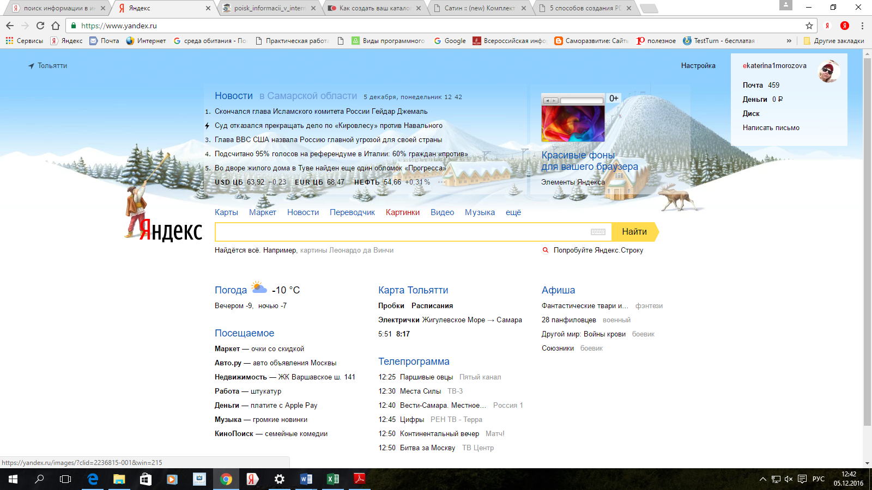
Рис. 1
Точность поиска – выражает отношение совокупности релевантных откликов, к количеству всех выданных документов.
Правила поиска информации в сети Интернет
  - Учитывать особенности естественного языка.
  - Не допускать орфографических ошибок.
  - Избегать поиска по одному слову, использовать необходимый и достаточный набор слов.
  - Не писать большими буквами.
  - Исключать из поиска не нужные слова.
Понятие языка запросов.
Синтаксис языка | Значение | Пример
! | Запрет перебора всех словоформ | ! педагогическая система (из поиска будут исключены слова педагогические системы)
+ | Обязательное присутствие слов в найденных документах | Педсовет по+пятница (должны быть выбраны страницы, где встречаются слово не только педсовет) но обязательное условие наличие слова «пятница»
& | Обязательное вхождение слов в одно предложение | Педагогическая & система
«» | Поиск устойчивых словосочетаний | «педагогическая система» (учитывается строгая последовательность слов, слово «система педагогическая» будет исключеная)

Вопросы для самоконтроля

- Что такое поисковые системы, для чего они предназначены?
- Назовите наиболее популярную в мир и в России информационно-поисковую систему?
- Что такое релевантность?
- Опишете принцип работы информационно-поискового каталогизатора
Задание 1
1. Создать в программе Microsoft Word следующий документ:
1.1. Установить поля: Левое – 2см
Правое – 1,5 см
Верхнее – 1,5 см
Нижнее – 1,5 см
1.2. Создать таблицу:
№ | название | автор | издательство | Количество страниц | Год издания | фотография
1
2
3
4
5
6
7
8
9
10
11
12
13
14
15

1.3. Пункты 1-15 заполнить, используя поисковые машины Интернета найти на государственных образовательных порталах книги по своей специальности
1.4. Высота фотографии – 3см
1.5.Отформатировать текст:
Заголовки: - Шрифт – Times New Roman
- размер – 14
- цвет – красный
- начертание – полужирное
Текст: - Шрифт – Times New Roman
- размер – 12
- цвет – синий
1.6. Сохранить работу: Документы – папка с наименованием своей группы, Имя файла – текущая дата

Задание 2
1. Создать в программе Microsoft Word следующий документ:
1.1. Установить поля: Левое – 2см
Правое – 1,5 см
Верхнее – 1,5 см
Нижнее – 1,5 см
1.2. Создать таблицу:
№ | название | адрес | Количество факультетов | Условие приема | фотография
1
2
3
4
5
6
7
8
9
10
11
12
13
14
15

1.3. Пункты 1-15 заполнить, используя поисковые машины Интернета найти на государственных образовательных порталах учебные заведения по своей специальности
1.4. Высота фотографии – 3см
1.5.Отформатировать текст:
Заголовки: - Шрифт – Times New Roman
- размер – 14
- цвет – красный
- начертание – полужирное
Текст: - Шрифт – Times New Roman
- размер – 12
- цвет – синий
1.6. Сохранить работу: Документы – папка с наименованием своей группы, Имя файла – текущая дата

Задание 3. Поиск страницы по полному адресу веб-страницы

1. Запустить обозреватель Яндекс
- Ввести в адресную строкуhttp://top140.com/fantasy/library/tolkien.htm
- По полученным материалам выяснить, где и когда родился Дж.Р.Р.Толкиен (автор книги «Властелин кольца»).
- Скопировать полученные данные и вставить под номером 1 в файл текстового документа.

Задание 4 Поиск информации о текстовой фразе в строке поиска.
- Назовите автора строк "Кто владеет информацией - тот владеет миром"
Ответ ввести в формате: фамилия. При вводе ответа не вводите лишних пробелов перед словом и после него. Фамилию вводить на русском языке!
- Скопировать и вставить в документ ссылку с адресом сайта, где взят ответ

Задание 5. Работа с поисковым сервером с использованием языка запросов.
- Используя любой поисковый сервер, найдите ответы на следующие вопросы:
- Существует три типа речных окатанных камней: гравийные (диаметр от 1 до 10 мм), галичниковые (диаметр — от 10 до 100 мм). Как называется третий тип камней?
- Говорят, что мало - кто из современников Эйнштейна понимали его теорию. Макс Планк, утешая Эйнштейна, говорил: "Новые теории никогда не принимаются. Они или опровергаются, или их противники...". Закончите мысль.
- Считалось, что носить большие и красивые манжеты на рубашках у средневековых студентов значило прослыть трусом. Почему?
- Оформите информацию в текстовом редакторе Word, сделав ссылки на сайты, содержащие ответы на вопросы.
- Найдите в Интернет два закона РФ, регулирующие деятельность в области информационных технологий.

Задание 6. Поиск изображений.
- С помощью поисковой системы Google вы можете найти в сети имеющееся у вас изображение рис. 2 и определить по его описанию то, где оно сделано, кто его автор, кто на нем изображен и т.д
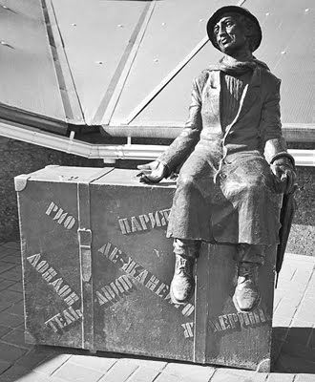.
рис 2

- Для того, чтобы воспользоваться поиском по изображениям, зайдите на сайт поисковой системы google.com (рисунок 3) и перейдите в раздел Картинки, который находится в правой верхней части страницы.

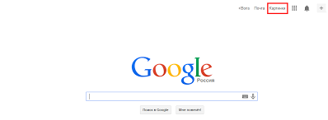
рис.3

- В открывшемся окне щелкните по значку фотоаппарата в правой части поисковой строки. Далее укажите ссылку на изображение, которое вы ищите или загрузите файл изображения со своего компьютера.

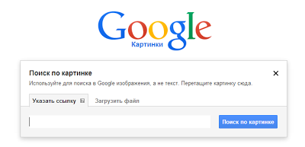
рис. 4
в) Нажмите на кнопку Поиск по картинке (рисунок 4) и поисковая система предложит вам варианты найденных изображений. перейдите по одной из предложенных ссылок для того, чтобы ознакомиться с результатами поиска.
г) Для того, чтобы сохранить картинку с веб-страницы на своем компьютере для дальнейшего поиска информации о ней, щелкните на картинке правой кнопкой мыши и выберите пункт меню "Сохранить картинку как..."
д) Картинку из текста скопировать в Папку
- Сохранить работу: Документы – папка с наименованием своей группы, Имя файла – текущая дата

Практическая работа № 40,41
Осуществление поиска информации или информационного объекта в тексте, файловых структурах, базах данных, сети Интернет.

1. Создать в программе Microsoft Word следующий документ:
1.1. Установить поля: Левое – 2см
Правое – 1,5 см
Верхнее – 1,5 см
Нижнее – 1,5 см
№ | Электронный адрес портала | Характеристика портала
1 | WWW.edu.ru
2 | WWW.school.edu.ru
3 | Window.edu.ru
4 | School-coliection.edu.ru
5 | WWW.kidsworid.ru
6 | http//ege.edu.ru
7 | www.en.edu.ru
8 | www.ict.edu.ru
1.2. Загрузите Интернет и найдите характеристику

1.3. Пункты 1-8 заполнить, используя поисковые машины Интернета найти на государственных образовательных порталах учебные заведения по своей специальности
1.4. Используя Интернет, заполните таблицу:
№ | ФИО, год рождения и место рождения | Используемый поисковый север | Адрес найденной web- страницы
1 | Борис Николаевич Ельцин
2 | Николай Иванович Лобачевский
3 | (11 декабря 1918, Кисловодск)
4 | Сахаров Андрей Дмитриевич
5 | (22 сетября 1791, Лондон)
6 | Андрей Николаевич Колмогоров
7 | (12 февраля 1809, Шрюсбери)

1.5.Используя поисковые системы , определите авторов следующих цитат:
- «К добру и злу постыдно равнодушны»
- «Двадцать три года, и ничего не сделано для бессмертия»
- «В карете прошлого никуда не уедишь»
- «В Москву, в Москву, в Москву»
- «Все жанры хороши, кроме скучного»

1.6. Ответьте на вопросы:
- Дать характеристику поиска информации как информационного процесса.
- Как осуществляется поиск информации на локальном компьютере?
- Как осуществляется поиск информации в сети Интернет?
- Какие требования должны соблюдать при профессиональном поиске информации в Интернете?
- Технология поиска по рубрикатору.
- Технология поиска по ключевым словам.
- Что такое релевантность поиска?
- Опишите язык запросов.
1.7.Отформатировать текст:
Заголовки: - Шрифт – Times New Roman
- размер – 14
- цвет – красный
- начертание – полужирное
Текст: - Шрифт – Times New Roman
- размер – 12
- цвет – синий
1.8. Сохранить работу: Документы – папка с наименованием своей группы, Имя файла – текущая дата

Порядок работы задания №2:
- Создайте папку на рабочем столе с именем: Фамилия–Группа.
- Запустите Internet Explorer.
Для перехода в определенное место или на определенную страницу воспользуйтесь адресной строкой главного окна Internet Explorer.
Краткая справка: Адрес узла (URL) обычно начинается с имени протокола, за которым следует обслуживающая узел организация, например в адресе http://www.rambler.ru «http://www» указывает, что это сервер Web, который использует протокол http, домен «.ru» определяет адрес российских узлов.
- Произведите поиск в поисковой системе Rambler.
Введите в адресную строку адрес (URL) русскоязычной поисковой системы Rambler — www.rambler.ru и нажмите клавишу Enter. Подождите, пока загрузится страница. В это же время на панели, инструментов активизируется красная кнопка Остановить, предназначенная для остановки загрузки.
Рассмотрите загрузившуюся главную страницу– Вы видите поле для ввода ключевого слова и ряд рубрик. Для перехода на ссылки, имеющиеся на странице, подведите к ссылке курсор и щелкните левой кнопкой мыши. Ссылка может быть рисунком или текстом другого цвета (обычно с подчеркнутым шрифтом). Чтобы узнать, является ли элемент страницы ссылкой, подведите к нему указатель. Если указатель принимает вид руки с указательным пальцем, значит, элемент является ссылкой.
- Введите в поле поиска словосочетание «Энциклопедия финансов» и нажмите кнопку Найти!
- Убедитесь, что каталог Web работает достаточно быстро. Программа через некоторое время сообщит вам, что найдено определенное количество документов по этой тематике. Определите, сколько документов нашла поисковая система:_________
- Запомните страницу из списка найденных, представляющую для вас интерес, командой Избранное/Добавить в папку.
- Сохраните текущую страницу на компьютере. Выполните команду Файл/Сохранить как, выберите созданную ранее папку на рабочем столе для сохранения, задайте имя файла и нажмите кнопку Сохранить.
- Для поиска информации на текущей странице выполните команду Правка/Найти на этой странице (или нажмите клавиши Ctrl-F). В окне поиска наберите искомое выражение, например «Финансы», и нажмите кнопку Найти далее. Откройте страничку одной из найденных энциклопедий.
- Скопируйте сведения страницы в текстовый документ. Для копирования содержимого всей страницы выполните команду Правка/Выделить все и команду Правка/Копировать. Откройте новый документ текстового редактора MS Word и выполните команду Правка/Вставить.
Краткая справка: невозможно копирование сведений с одной Web-страницы на другую.
- Произведите поиск в поисковой системе Яndex. Откройте поисковый сервер Яndex — www.yandex.ru. В поле поиска задайте «Энциклопедии», нажмите кнопку Найти, сравните результаты с поиском в Рамблере.
- Сузьте круг поиска и найдите информацию, например, об управлении финансами (в поле поиска введите «Управление финансами»). Сравните полученные результаты с предыдущим поиском.
- Введите одно слово «Финансы» в поле поиска. Отличается ли результат от предыдущего поиска? Попробуйте поставить перед поисковой системой задачу найти информацию о какой-нибудь конкретной валюте, предположим «Доллар». Сравните результаты поиска.
Краткая справка: не бойтесь повторять свой запрос на разных поисковых серверах. Зачастую один и тот же запрос на другом сервере дает совершенно иные результаты.
- Произведите поиск картинок и фотографий в поисковой системе Яndex. В поле поиска наберите по-английски «Dollar» и укажите категорию поиска «Картинки». Запрос «Dollar» найдет в Интернете картинки, в имени которых встречается слово «Dollar». Высока вероятность того, что эти картинки связаны с финансами.

Задание №7. Ответить на вопросы:
1. Что понимают под поисковой системой?
2. Перечислите популярные русскоязычные поисковые системы.
3. Что такое ссылка и как определить, является ли элемент страницы ссылкой
4. Возможно ли копирование сведений с одной Web-страницы на другую?
5. Каким образом производится поиск картинок и фотографий в поисковых системах Интернет?

Задание №8. Сделать вывод о проделанной практической работе:

Практическая работа № 42
Создание ящика электронной почты и настройка его параметров.

Цель: изучить процесс регистрации (открытия почтового ящика), подготовки, отправки и приема писем на почтовом сайте.
Теоретические сведения к практической работе
Электронная почта – (самая распространенная услуга сети Internet) обмен письмами в компьютерных сетях. Само письмо представляет собой обычный файл, содержащий текст письма и специальный заголовок, в котором указано, от кого письмо направлено, кому предназначено, какая тема письма и дата отправления.
Адресация в системе электронной почты
Электронно-почтовый Internet-адрес имеет следующий формат пользователь@машина Пример адреса электронной почты: Ivanov@yandex.ru Ivanov– имя почтового ящика. yandex– название почтового сервера ru– код Российской Федерации
Точки и символ @– разделительные знаки. Разделенные точками части электронного адреса называются доменами. Вся часть адреса, расположенная справа от значка @, является доменным именем почтового сервера, содержащего ящик абонента. Главный принцип состоит в том, чтобы это имя отличалось от имен всех прочих серверов в компьютерной сети.
Содержание работы:
Задание №1. Заполните следующую таблицу:
 | Вопрос | Ответ
1. | Что представляет собой электронная почта?
2. | Как записывается адрес электронной почты?
3. | В чем особенность электронной почты?
4. | Что представляет собой почтовый ящик?
5. | Что такое Спам?
6. | В чем преимущества электронной почты?
7. | Что такое протокол электронной почты?

Задание №2. Регистрация почтового ящика электронной почты.
- Откройте программу Internet Explorer.
- В поле Адрес введите адрес поискового сервера http://www.mail.ru
- На открывшейся Веб-странице выберите гиперссылку Регистрация в почте.
- Заполните анкету, следуя рекомендациям, написанным справа от текстовых полей. Обязательно должны быть заполнены поля: 1) E-mail,
  - Пароль,
  - Если вы забудете пароль,
  - Дополнительная информация о пользователе (заполнить полностью).
  - Защита от авторегистрации (ввести зачеркнутые цифры).
- Нажмите кнопку Зарегистрировать почтовый ящик.
- В случае необходимости исправьте ошибки и снова нажмите кнопку Зарегистрировать почтовый ящик.
- Ваш почтовый ящик считается зарегистрированным только после появления уведомления о том, что ваша регистрация успешно завершена.
Задание №3. Создание и отправка сообщения.
- Для того, чтобы отправить письмо, Вам нужно выбрать нажать гиперссылку Написать письмо.
- Напишите 2 письма своему одногруппнику, предварительно обменявшись с ним электронными адресами. Письма должны содержать не менее пяти предложений. Одно письмо сделайте в обычном формате, а второе в расширенном.

Задание №4. Сделать вывод о проделанной практической работе:

Практическая работа № 43
Использование тестирующих систем в учебной деятельности в локальной сети профессиональной образовательной организации СПО.
Цели занятия:
– научиться использовать тестирующие программы в учебной деятельности.
Оборудование, программное обеспечение: ПК, ОС Windows, Айрен.
Теоретическая часть
Айрен — это бесплатная программа, позволяющая создавать тесты для проверки знаний и проводить тестирование в локальной сети, через интернет или на одиночных компьютерах.
Предусмотрено создание тестов в виде автономных исполняемых файлов, которые можно раздать учащимся для прохождения тестирования без использования сети и без сохранения результатов. Такой режим ориентирован прежде всего на тесты, предназначенные для самопроверки. Учащемуся, чтобы приступить к тестированию, достаточно запустить полученный файл на любом компьютере с Windows, установка каких-либо программ для этого не требуется.
При создании теста требуется ввести имя теста, вопросы и варианты ответов
Окно разбито на три области. В большом поле справа происходит редактирование и предварительный просмотр вопросов, слева вверху расположен их список, под ним перечислены разделы теста. В Айрен можно создавать вопросы всех наиболее распространенных типов, применяемых при тестировании: с выбором одного или нескольких верных ответов из числа предложенных, с вводом ответа с клавиатуры, на установление соответствия, на упорядочение и на классификацию. Естественно, в тесте можно сочетать задания разных типов в любых комбинациях, равно как и использовать вопросы только какого-то одного типа, если это необходимо.
1 Вопросы с выбором одного верного ответа.
Это наиболее популярные вопросы, в которых тестируемому нужно выбрать из имеющихся вариантов один правильный. Верный ответ выделяется полужирным шрифтом. Чтобы добавить в тест вопрос с выбором ответа, надо нажать соответствующую кнопку на панели инструментов или клавишу F2.
Назначение кнопок любой панели инструментов и соответствующие им горячие клавиши можно увидеть, задержав над ними мышку. В вопросах и вариантах ответов можно использовать рисунки, вставляемые с помощью кнопки, расположенной на панели инструментов под полем редактирования.
При желании можно сразу же увидеть вопрос «глазами тестируемого», т. е. так, как он будет выглядеть на компьютере учащегося во время прохождения теста. Для этого достаточно перейти на вкладку Просмотр. Отметим, что тестируемый видит варианты ответов не в том порядке, в котором мы их вводили. Программа автоматически их перемешивает, по-разному для разных тестируемых, чтобы уменьшить вероятность списывания.
Из-за того что варианты ответов перемешиваются, вводить их при создании вопроса можно в любой последовательности. Часто бывает удобно первым ввести правильный ответ.
Режим просмотра позволяет не только увидеть, как будет выглядеть вопрос, но и пронаблюдать за оцениванием ответов на него. Стоит выбрать какой-нибудь вариант ответа, щелкнув по нему мышкой, как результат оценивания сразу появится в нижней части окна:
Схема оценивания вопросов с выбором одного верного ответа предельно проста: результат может быть либо 100% (отмечен верный ответ), либо 0% (отмечен ошибочный).
2 Вопросы с выбором нескольких верных ответов
Ввод таких вопросов ничем не отличается от заданий с одним верным ответом: точно так же добавляется в тест «Вопрос с выбором ответа» (кнопка или F2), вводится текст задания и указываются варианты ответов (с помощью кнопки или F5), правильные отмечаются галочками. Возможен и учет частично верных ответов — для этого нужно включить режим мягкого оценивания.
3 Вопросы с вводом ответа
В этих вопросах варианты ответов тестируемому не предлагаются, он должен сам набрать ответ — обычно слово, словосочетание или число — на
клавиатуре. Задание считается выполненным успешно, если введенный
ответ совпадает с эталоном.
4 Вопросы на установление соответствия
В этих заданиях тестируемый должен правильно составить пары, используя предложенные варианты.
При вводе задания в программу указывается его формулировка и пары, которые должны получиться.
Когда происходит показ вопроса тестируемому, правые части всех пар перемешиваются между собой. Задача тестируемого — поставить их на свои места, перемещая мышкой.
Для создания такого задания воспользуйтесь тем же меню, что и при добавлении вопроса с вводом ответа, выбрав в нем пункт Вопрос на соответствие:
Сначала, как всегда, введите формулировку задания, предварительно удалив предлагаемый программой стандартный текст «Установить соответствие», который в нашем случае не нужен:
Затем для каждой пары выполните следующие шаги:
Нажмите кнопку (Добавить пару элементов) или клавишу F5:
Введите первый элемент пары:
Перейдите в правое поле редактирования, щелкнув в нем мышкой или нажав клавишу Tab.
Введите второй элемент пары.
Выполняя задание, учащийся должен последовательно перетаскивать мышкой (обычным способом, нажав левую кнопку и удерживая ее) элементы правого столбца на свободные места напротив соответствующих элементов левого.
Баллы за вопрос начисляются, только если все пары составлены правильно. При включении мягкого оценивания будут учитываться и частично верные ответы.
5 Вопросы на упорядочение
В заданиях такого типа тестируемому нужно расположить предложенные элементы в правильном порядке.
На этапе составления вопроса задается верная последовательность. При показе задания тестируемому элементы этой последовательности перемешиваются. Передвигая их мышкой на нужные места, он должен восстановить исходный порядок.
При выполнении задания тестируемый, так же как и в вопросах на установление соответствия, перетаскивает мышкой элементы из правого столбца в левый, размещая их напротив цифр, определяющих правильный порядок. Как всегда, имеется возможность учета частично верных ответов.
6 Вопросы на классификацию
В заданиях последнего типа тестируемому выдается набор элементов, которые он должен распределить по предложенным категориям (классам).
При составлении задания указывается формулировка, список категорий и входящие в них элементы.
Чтобы создать вопрос на классификацию, воспользуйтесь соответствующим пунктом меню. Указав формулировку задания, нажмите кнопку (Добавить категорию) или F6 и введите название первой категории.
Поместите в категорию элементы, нажимая для каждого из них кнопку (Добавить элемент в выбранную категорию) или F5 и вводя нужный текст. Подобным же образом добавьте остальные категории.
Тестируемый перетаскивает элементы из правого столбца в расположенные слева окошки с названиями категорий, которые при этом автоматически увеличиваются в высоту.
Настройка режима тестирования.
Кроме собственно заданий в тест можно включить сведения, определяющие, как будет проходить его выполнение, такие как количество задаваемых вопросов, продолжительность сеанса тестирования, используемая шкала оценок, вид информации, выдаваемой учащемуся в конце и т. д. Совокупность этих сведений называется в Айрен профилем тестирования. Для одного теста можно создать несколько профилей, соответствующих разным условиям проведения работы. Чтобы вызвать окно управления профилями, нажмите кнопку (Редактировать профили) на панели инструментов редактора тестов, В верхней части окна расположен список имеющихся в тесте профилей, в нижней показаны сведения о выбранном профиле. Как видим, в списке уже есть один профиль с названием <стандартный>, содержащий типовые настройки тестирования. Для добавления нового нажмите кнопку (Создать) или F2. Появится окно редактирования профиля.
Основную часть окна занимает область с тремя вкладками: Параметры, Результаты и Шкала оценок. Параметры
На первой вкладке задаются общие настройки сеанса тестирования. Например, установим ограничение времени на прохождение теста в 10 минут, введя это число в соответствующем поле. Изначально установлена галочка Перемешивать вопросы, означающая, что задания будут предлагаться тестируемым не в том порядке, в котором они идут в тесте, а в случайно выбранном, своем для каждого учащегося. Это полезно для борьбы со списыванием. Результаты
На вкладке Результаты можно указать, насколько подробной должна быть информация об итогах тестирования, выдаваемая учащемуся по завершении работы (преподаватель на своем компьютере в любом случае видит все данные). Изначально включен показ только базовых сведений.
Предположим, что наш тест предназначен для самопроверки знаний, по результатам которой учащиеся должны сделать вывод о том, какой материал они усвоили, а какой нет. В этом случае они должны видеть, на какие вопросы ответили правильно. Для этого поставьте галочку Показать подробности по вопросам (при этом находящаяся ниже галочка Правильность ответа тестируемого установится автоматически). Дополнительно можно поставить галочку Верный ответ — тогда тестируемые смогут увидеть правильные ответы на те вопросы, в которых ошиблись.
Шкала оценок
Последняя вкладка позволяет задать таблицу, по которой результат тестирования, выраженный в виде процента верно выполненных заданий, будет переводиться в более привычную шкалу — пятибалльную, «зачет/незачет» или какую-то другую. (Если достаточно результата в процентах, то необходимость использования этой вкладки отпадает.)
Например, рассмотрим такую таблицу перевода:
Оценка % верных ответов
- 0—39
- 40—59
- 60—79
- 80—100
На этом формирование профиля тестирования завершено.
Содержание работы
Задание 1
Создать тест по по информатике (на любые темы пройденные за период обучения) не менее 20-ти вопросов
Алгоритм выполнения работы:
- Изучить возможности программы Айрен.
- Создать группу пользователей (тестирующихся).
- Создать тест по информатике (на любые темы пройденные за период обучения) не менее 20-ти вопросов
- Представить результаты своей работы преподавателю.
- Пройти тесты других студентов.
Контрольные вопросы:
  - Что такое Айрен?
  - Что первое необходимо выполнить при создание теста в программе Айрен?
  - Перечислите какие типы вопросов возможно создать в программе Айрен?
  - Опишите этапы настройки оценивания?
  - Какие еще тестирующие системы Вы знаете?

Практическая работа № 44
Создание и сопровождение сайта

Цель работы:
- сформировать навыки создания шаблона web- страницы;
- научиться создавать заголовки разного уровня;
- овладеть технологией форматирования линий;
- получить представление, как оформляется текст на web- странице;
- научиться создавать маркированные, нумерованные и многоуровневые списки на web- странице.
План работы:
- создание шаблона web- страницы.
- создание заголовков разных уровней.
- форматирование линий.
- задание фона web- страницы.
- оформление текста на web- странице.
- использование маркированного, нумерованного и многоуровневого списков на web- странице.
- выполнение зачетного задания.
Все представленные в работе файлы представлены в электронном приложении.

Теоретические сведения
Технология создания сайта предусматривает:
- выбор темы сайта;
- планирование сайта в целом;
- планирование отдельных страниц сайта;
- создание web- страниц и сайта с использованием программного средства;
- тестирование сайта ( удобство навигации, целостность данных, корректность ссылок, орфография, просмотр сайта в целом);
- публикацию сайта.
Инструментарий для создания сайта включает в себя: обычные текстовые редакторы, HTML- и WYSIWYG- редакторы.
Навигация – важнейший элемент сайта, показывающий посетителю место нахождения и место дальнейшего движения по сайту. Существуют линейная и параллельная навигации.

Ход выполнения работы
- Создание шаблона web- страницы. HTML- документ ( простой текстовый файл, содержащий текст и текстовые HTML – теги) всегда должен начинаться с открывающего тега <HTML> и заканчиваться закрывающим тегом </HTML>. Внутри документа выделяют два раздела: раздел заголовков и тело документа. Раздел заголовков содержит информацию, описывающую документ в целом, и ограничивается тегами <HEAD> и </ HEAD>. Этот раздел должен включать в себя контейнер общего документа < TITLE> … </TITLE>. Содержимое web- страницы размещается в теле документа, которое ограничивается тегами <BODY> и </ BODY>.
Создайте шаблон web- страницы. Для этого выполните следующие действия:
- создайте папку Страница на Рабочем столе. Все последующие файлы сохраняйте в данной папке;
- откройте текстовый редактор Блокнот;
- напечатайте команды в текством редакторе для создания web- страницы:
<html>
<head>
<title> Заголовок web - документа </title>
</ head>
<body> содержимое web- страницы ( тело документа)
<!—Комментарии, которые не отображаются на web- странице -- >
</ body>
</ html>
- сохраните готовый шаблон под именем шаблон. html в папку Страница на своем компьютере;
- закройте текстовый редактор;
- просмотрите файл шаблон.html;
- откройте файл шаблон.html с помощью редактора Блокнот;
- внесите изменения : заголовок « Дизайн отделка» и в тело документа введите текст « Первая web- страница будет посвящена стилям оформления квартир”;
- сохраните получившийся файл под именем index.html в папке Страница (index.html – это стандартное имя головного документа, с которого начинается загрузка сайта);
- просмотрите результат работы в браузере.
- Создание заголовков разных уровней. В HTML предусмотрено шесть уровней заголовков, которые задаются с помощью парных тегов <H1> …<H6> ( первый заголовок самый крупный, а остальные мельче). По умолчанию заголовки выравниваются по левому краю ( Left), также возможно выравнивание по центру ( Center) и правому краю ( Align).
- откройте файл index.html;
- сохраните его под именем уровни. html в папку Страница;
- в файле уровни. html оформите текст в виде заголовков различных уровней:
- заголовок первого уровня ( выравнивание по центру)
< H1 Align =Center> Первая web- страница будет посвящена стилям оформления квартир ! < /H1>
- заголовок второго уровня ( выравнивание по левому краю)
< H2 Align = Left > Заголовок второго уровня < /H2>
- заголовок третьего уровня ( выравнивание по правому краю)
< H3 Align = Right > Заголовок третьего уровня < /H3>
- заголовок четвертого уровня ( выравнивание по центру)
< H4 Align =Center> Заголовок четвертого уровня < /H4>
- заголовок пятого уровня ( выравнивание по левому краю)
< H5 Align = Left > Заголовок пятого уровня < /H5>
- заголовок шестого уровня ( выравнивание по центру)
< H6 Align = Right > Заголовок шестого уровня < /H6>.
- сохраните изменения;
- просмотрите результат работы в браузере
- Формирование линий. Длину, ширину, цвет и расположение горизонтальных линий ( тег <HR>) можно задавать с помощью дополнительных атрибутов.
Атрибут выравнивания (Align )
Align=Left- выравнивание по левому краю;
Align=Center – выравнивание по центру;
Align= Right –выравнивание по правому краю.
Атрибут размера ( Size )
- Size = число высоту линии в пикселах ( [ 1;100], целые числа);
- Size = число – задает длину линии в пикселях;
- Size = число % - задает длину линии в процентах от ширины окна браузера.
Атрибут цвета ( Color ): = цвет, где в качестве значения после знака равенства пишется название цвета английскими буквами и задается числовой код оттенка ( табл.)
Палитра цветов

Название | Русское название | Код
Aqua |  | #00FFFF
Black |  | #000000
Blue |  | #0000FF
Fuchsia |  | #FF00FF
Gray |  | #808080
Green |  | #008000
Lime |  | #00FF00
Maroon |  | #900000
Navy |  | #000080
Olive |  | #808000
Purple |  | #800080
Red |  | #FF0000
Silver |  | #C0C0C0
Teal |  | #008080
White |  | #FFFFFF
Yellow |  | #FFFF00

  - Откройте файл уровни. html и сохраните его под именем линии. html в папке Страница.
  - Отделите все заголовки горизонтальными линиями. Для этого выполните следующие действия:
- после заголовка первого уровня добавьте горизонтальную линию и расположите ее по центру ( высота линии – 7 пикселов, длина – 650 пикселов, цвет – желтый ) с помощью команд.
< HR Align = Center Size =7 Width = 650 Color = yellow>
- после заголовка второго уровня добавьте горизонтальную линию и расположите ее по левому краю ( высота линии – 15 пикселов, длина – 400 пикселов, цвет – малиновый) с помощью команд
< HR Align = Left Size =15 Width = 400 Color = maroon>

- после заголовка третьего уровня добавьте горизонтальную линию и расположите ее по правому краю ( высота линии – 10 пикселов, длина – 300 пикселов, цвет – лиловый) с помощью команд
< HR Align =Right Size =10 Width = 300 Color = fuchsia>

- после заголовка четвертого уровня добавьте горизонтальную линию и расположите ее по центру ( высота линии – 200 пикселов, длина – 700 пикселов, цвет – по своему выбору) ;
- после заголовка пятого уровня добавьте горизонтальную линию и расположите ее по левому краю ( высота линии – 250 пикселов, длина – 500 пикселов, цвет –по своему выбору) ;
- после заголовка шестого уровня добавьте горизонтальную линию и расположите ее по правому краю ( высота линии – 200 пикселов, длина – 500 пикселов, цвет –по своему выбору) ;
- Сохраните данные;
- Задание фона web- страницы задается с помощью параметра Bgcolor тега < Body> в виде шестнадцатеричного числа или словесного названия оттенка, но на большинстве сайтов используются белый фон и черный текст.
4.1. Задайте для web- страницы оливковый фон с помощью команды
<Body Bgcolor=#808000> </Body>.
4.2 Измените фон сайта на серебристый.
4.3 Результат выполненной работы сохраните в файле фон. html и покажите преподавателю.
5. Оформление текста на web- странице. Обособленный абзац текста в html- документе нужно заключать в контейнер <P>….</P>.
В этом случае абзацы разделяются небольшим промежутком. Если нужно начать какой – либо текст с новой строки, то необходимо использовать в требуемом месте разрыва строки одиночный тег < BR>.
Выравнивание абзацев задается с помощью атрибута ALIGN, записываемого в составе открывающего тега абзаца <P> ( тал.2)
Теги форматирования абзацев
Тег | Описание
<P> текст абзаца </P> | Перед новым абзацем автоматически добавляется небольшой отступ
< P Align = Left > текст </P> | Выравнивание абзаца по левому краю
< P Align =Right> текст </P> | Выравнивание абзаца по правому краю
< P Align =Center> текст </P> | Выравнивание абзаца по центру
< P Align =Justify> текст </P> | Выравнивание абзаца по ширине
Текст 1 <BR> Текст 2 | Тег разрыва строки
< Nobr> Текст </Nobr> | Запрет разрывов и переносов слов
Текст 1 <WBR> Текст 2 | Перенос строки в указанном месте
С помощью контейнера < Font> …. </Font> можно менять такие параметры шрифта, как гарнитура ( Face, рис.6.15), размер ( size) и ( Color).
Параметр size задает размер шрифта в условных единицах ( от 1 до 7).
Атрибут Color определяет цвет текста, который можно задавать с помощью названий цветов или в шестнадцатеричном формате.
Контейнеры увеличения ( < BIG>…</BIG>) и уменьшения (<SMALL>…</SMALL>) размера шрифта могут быть многократно вложенными друг друга, чтобы увеличить или уменьшить текст до нужных размеров.
Контейнеры для шрифтового выделения представлены в табл.6.3
Таблица 6.3
Тег | Описание
<B> Текст </B> | Полужирный
<STRONG> Текст </STRONG> | Полужирный
<I> Текст </I> | Курсив
<EM> Текст </EM> | Курсив

Arial, Arial Black, Arial Narrow, Book Antiqua, Bookman Old Style, Century Gothic, Gooper Black, Courier New, Elephant, Impact, Mangal, Monotype Corsiva, Times New Roman, Tahoma, Verdana
Рис. 6.15. Примеры гарнитур шрифта
Окончание табл. 6.3
Тег | Описание
<U> Текст </U> | Подчеркнутый текст
E=mc < SUP> 2 </SUP> | Верхний индекс
H < SUP> 2 </SUP>0 | Нижний индекс
<STRIKE> Текст </STRIKE> | Зачёркнутый текст
<PRE> Текст </PRE> | Обычный текст

  - Откройте в Блокноте файл шаблон. html.
  - Сохраните файл в папке Страница под именем текст. html.
  - В файле текст. Html введите следующий текст: Вводим любой текст
  - Просмотрите результат ввода текста в браузере.
  - Заключите каждый абзац в контейнер абзаца, например <P> Стили в интерьере.</P>.
  - Заголовку « Стили в интерьере» назначьте вид заголовка первого уровня, расположенного по центру. Оформите заголовок с использованием полужирного, подчеркнутого текста и размером шрифта, равным 6, т.е.
< P Align =Center> <B> <U><Font size=6> Стили в интерьере. </Font></U></B></P>
5.7 Оформите названия стилей в интерьере полужирным шрифтом Arial и размером, равном 4.
5.8 Результат проделанной работы сравните с рис. 6.16 и покажите преподавателю.
5.9 Выполните задание № 1 и покажите преподавателю результат работы.
Задание 1.
В конце всего текста задайте размеры шрифта от 1 до 7 и примените теги шрифтового выделения.
- Использование маркированного, нумерованного и многоуровневого списков на web- странице. Набор элементов ( абзацев) со специально выбранным символом - маркером ( круг по умолчанию, окружность, квадрат) – представляет собой маркированный список. Данный список задается с помощью контейнера

